EKONOMIKAS UN KULTŪRAS AUGSTSKOLA
Studiju programma “Datorspēļu izstrāde un grafika”

Anete Bērza un Aivars Neihēfers
ASUMA DZIĻUMA EFEKTA IZSTRĀDES METODE MOBILAJĀM PLATFORMĀM
Bakalaura darbs

Darba zinātniskā vadītāja
Mg. Art. Ksenija Milča

Rīga 2023
Noslēguma darba novērtējuma lapa

Bakalaura darbs “Asuma dziļuma efekta izstrādes metode mobilajām platformām”

(turpmāk teksta – Darbs) ir izstrādāts Ekonomikas un kultūras augstskolas studiju programmā
“Datorspēļu izstrāde un dizains”.

Mēs, Anete Bērza un Aivars Neihēfers, kā Darba vienīgie autori, atļaujam / neatļaujam (vajadzīgo pasvītrot)

Ekonomikas un kultūras augstskolai publiskot savu Darbu pilnā apjomā (ieskaitot arī pilna Darba komplektācijā ietilpstošus Darba failus).
............................. (paraksts, datums)

............................. (paraksts, datums)

Darba zinātniskais vadītājs: ………………………… .............................
(vārds, uzvārds) (paraksts, datums)
Darba normkontrolieris: ………………………… .............................
(vārds, uzvārds) (paraksts, datums)
Darba recenzents: ………………………… .............................
(vārds, uzvārds) (paraksts, datums)

Darbs ir ieteikts aizstāvēšanai Valsts pārbaudījuma komisijā.
Studiju programmas ………………………. direktors (-e) …………… ………………………
…………… darbs aizstāvēts Valsts pārbaudījuma komisijas 20… gada ……………… sēdē un novērtēts ar atzīmi ( ) ………………………………..

Valsts noslēguma komisijas priekšsēdētājs

………………………… ……………. …………
(vārds, uzvārds) (paraksts, datums)

ANOTĀCIJA
Anete Bērza, Aivars Neihēfers. Bakalaura darbs “Asuma dziļuma efekta izstrādes metode mobilajām platformām”. – Rīga: Ekonomikas un kultūras augstskola, 2023.
Bakalaura darba apjoms ir 78 lappuses (neskaitot pielikumus). Darbs satur 4 pielikumus uz 6 lpp.
Bakalaura darbs sastāv no Ievada, Analītiskā apskata daļas, Situācijas izpētes daļas, Pētījuma rezultātu daļas, Secinājumu un priekšlikumu daļas un Izmantotās literatūras un informācijas avotu saraksta. Darbs satur, 27 attēlus, 4 pielikumus un 63 izmantotās literatūras un informācijas avotus.
Pētījuma aktualitāte: Mūsdienu mobilo telefonu tehnoloģiskais attīstības līmenis ir augsts, taču spēļu izstrādātājiem ir vēlme panākt vēl vairāk, galvenokārt attiecībā uz pēcapstrādes efektiem zemas veiktspējas ierīcēs. Viens no šiem efektiem ir asuma dziļuma efekts, kas ir svarīgs, lai radītu realistiskāku un iesaistošāku virtuālo pieredzi. Taču, ņemot vērā dažādas mobilās ierīces un spēļu dzinēju ierobežojumus, izstrādātājiem jārisina saderības problēmas, resursu patēriņš un optimizācijas izaicinājumi. Pētījuma ietvaros uzmanība tiek pievērsta “Tap On Us” spēles līmeņu dizaina vizuālajām problēmām un kā konkrēts pēcapstrādes efekts - asuma dziļums (depth of field) - spētu daļēji šīs problēmas atrisināt.
Pētījuma mērķis: Rast risinājumu konkrētai mobīlajai spēlei “Tap On Us”, izstrādājot asuma dziļuma efektu, nesamazinot mobīlo ierīču veiktspēju. Šī spēle tiek pētīta, lai saprastu, kā asuma dziļuma efektu var efektīvi izmantot mobilajās spēlēs.
Pētījuma metodes: Videospēļu dzinēju dokumentācijas analīze, lai izprastu asuma dziļuma efekta un šeideru darbību. Artefakta jeb spēles “Tap On Us” analīze, lai izprastu, kādas vizuālās problēmas ir un kā asuma dziļuma efekts varētu palīdzēt tās atrisināt un pašu veiktie eksperimenti, izstrādājot trīs dažādus asuma dziļuma efektu.
Sasniegtie rezultāti: Tika izstrādātas trīs dažādas efekta panākšanas metodes, kuras veiksmīgi iztestētas ar vairāku mobilo ierīču palīdzību, un var būt pielietojamas reālas mobilās spēles izstrādes procesā.
Atslēgas vārdi: Mobilās spēles; Šeideri; Pēcapstrādes efekti; Asuma dziļums; Fokuss.
ANNOTATION
Anete Bērza, Aivars Neihēfers. Bachelor's Thesis "Depth of field effect creation method for mobile platforms". - Riga: School of Economics and Culture, 2023.
The volume of the bachelor's thesis is 78 pages (excluding appendices). The work contains 4 appendices on 6 pages. The bachelor's thesis consists of an Introduction, an Analytical Review part, a Situation Analysis part, a Research Results part, a Conclusions and Proposals part, and a List of Used Literature and Information Sources. The work contains 27 images, 4 appendices, and 63 used literature and information sources.
Relevance of the study: The technological development level of modern mobile phones is high, but game developers want to achieve even more, mainly in relation to post-processing effects on low-performance devices. One of these effects is the depth of field effect, which is important to create a more realistic and engaging virtual experience. However, considering the various mobile devices and game engine limitations, developers have to deal with compatibility issues, resource consumption, and optimization challenges. Within the framework of the study, attention is paid to the visual problems of the "Tap On Us" game level design and how a specific post-processing effect - depth of field - could partially solve these problems.
Research objective: To find a solution for a specific mobile game "Tap On Us" by developing a depth of field effect without reducing the performance of mobile devices. This game is used as a specific research subject to understand how the depth of field effect can be effectively used in mobile games.
Research methods: Analysis of video game engine documentation to understand the operation of the depth of field effect and shaders. Artifact or "Tap On Us" game analysis to understand what visual problems are and how the depth of field effect could help solve them and the experiments conducted by developing three different depth of field effects.
Achieved results: Three different methods of achieving the effect were developed, which were successfully tested with the help of several mobile devices and can be applied in the process of developing a real mobile game.
Keywords: Mobile games; Shaders; Post-processing effects; Depth of field; Focus.
АННОТАЦИЯ
Анете Берза, Айварс Нейхеферс. Кандидатская диссертация "Метод создания эффекта глубины резкости для мобильных платформ". - Рига: Школа экономики и культуры, 2023.
Объем бакалаврской работы составляет 78 страниц (без учета приложений). Работа содержит 4 приложений на 6 страницах. Бакалаврская работа состоит из введения, аналитического обзора, ситуационного анализа, результатов исследований, выводов и предложений, списка использованной литературы и источников информации. Работа содержит 27 рисунков, 4 приложений и 63 использованной литературы и источников информации.
Актуальность исследования: Уровень технологического развития современных мобильных телефонов высок, но разработчики игр хотят добиться еще большего, в основном в отношении эффектов постобработки на малопроизводительных устройствах. Одним из таких эффектов является эффект глубины резкости, который важен для создания более реалистичного и увлекательного виртуального опыта. Однако, учитывая различные мобильные устройства и ограничения игровых движков, разработчикам приходится решать проблемы совместимости, потребления ресурсов и оптимизации. В рамках исследования уделяется внимание визуальным проблемам дизайна уровней игры «Tap On Us» и тому, как специфический эффект постобработки — глубина резкости — мог бы частично решить эти проблемы.
Цель исследования: найти решение для конкретной мобильной игры «Tap On Us» путем разработки эффекта глубины резкости без снижения производительности мобильных устройств. Эта игра используется в качестве специального предмета исследования, чтобы понять, как можно эффективно использовать эффект глубины резкости в мобильных играх.
Методы исследования: анализ документации движка видеоигры для понимания работы эффекта глубины резкости и шейдеров. Анализ игры «Tap On Us» как артефакта, чтобы понять, что такое визуальные проблемы и как эффект глубины резкости может помочь их решить, а также эксперименты, проведенные с помощью разработки трех различных эффектов глубины резкости.
Достигнутые результаты: Разработано три разных метода достижения эффекта, которые успешно протестированы с помощью нескольких мобильных устройств и могут быть применены в процессе разработки реальной мобильной игры.
Ключевые слова: мобильные игры; шейдеры; эффекты постобработки; глубина резкости; Фокус.
SATURS
IEVADS 9
1. ANALĪTISKAIS APSKATS 13
1.1. Asuma dziļuma īstenošanas problemātika 13
1.2. Mobilo ierīču veiktspēja 15
1.2.1. Ieskats videospēļu un 3D attīstībā 16
1.2.2. 3D mobilās spēles 17
1.3. Asuma dziļums 18
1.3.1. Fokusa jēdziens un tā tehniskie aspekti 20
1.3.2. Fokuss fotoattēlos 20
1.3.3. Fokusa darbības mehānisms 20
1.3.4. Kameras spēļu dzinējos 22
1.3.5. Spēļu kinematogrāfija 25
1.3.6. Asuma dziļuma efekts mobilajās spēlēs 26
1.4. Pēcapstrādes efekti 28
1.4.1. Apstrādes efektu pielietojums 29
1.4.2. Pēcapstrādes efekti mobilajās spēlēs 30
1.5. Spēļu šeideri 31
1.5.1. Šeideru pielietojums spēlēs 31
1.5.2. Šeideru nozīme 32
2. SITUĀCIJAS IZPĒTE 34
2.1. Mobilā Spēle Tap on Us 34
2.1.1. Spēles apraksts un mērķauditorija 34
2.1.2. Līmeņu dizains un pirmais iespaids 35
2.1.3. Spēles mehānikas 37
2.1.4. Vizuālais haoss 38
2.1.5. Pēcapstrādes efekti 41
2.1.6. Asuma dziļuma šeideris 42
3. PĒTNIECISKĀ DAĻA 44
3.1. Asuma dziļuma efekta šeidera eksperimenti 44
3.1.1. Izmantotie rīki 44
3.1.2. Ainas izveide 45
3.1.3. Šeidera vispārējā loģika 46
3.2. Pirmais eksperiments: Izkliedējuma metode 47
3.2.1. Šeidera izveidošanas pamats 47
3.2.2. Dziļuma karte un fokusa punkts 49
3.2.3. Normāles un normāļu karte 51
3.2.4. Normāļu kartes darbība 52
3.2.5. Loģikas mijiedarbība 54
3.2.6. Rezultāta novērtējums 56
3.3. Otrais eksperiments: Nobīdes metode 57
3.3.1. Nobīdes formula 57
3.3.2. Šeidera izveidošana 57
3.3.3. Loģikas pārnesšana funkcijā 58
3.3.4. Loģikas struktūras optimizācija 59
3.3.5. Pamatattēla nobīde vairākos virzienos 60
3.3.6. Rezultāta novērtējums 61
3.4. Trešais eksperiments: Izkliedējuma un nobīdes kombinācija 62
3.4.1. Metožu kombinēšana 62
3.4.2. Dziļuma kartes iedarbības nobīde 62
3.4.3. Rezultāta novērtējums 63
3.5. Salīdzinājums 64
3.5.1. Pārbaudes ainas sagatavošana 64
3.5.2. Testēšanas ierīces un kritēriji 65
3.5.3. Rezultāti 66
SECINĀJUMI UN PRIEKŠLIKUMI 70
IZMANTOTĀS LITERATŪRAS UN INFORMĀCIJAS AVOTU SARAKSTS 72
Pielikumi 79

IEVADS
Mūsdienās mobilie telefoni ir sasnieguši salīdzinoši augstu tehnoloģiskās attīstības līmeni, taču mobilo spēļu izstrādātāju idejas un mērķi stiepjas vēl augstāk. Viens no šīs savstarpējās nesaderības problēmjautājumiem ir pēcapstrādes efektu īstenošana zemas veiktspējas ierīcēs, kādi ir mobilie telefoni. Pēcapstrādes efekti ir samērā viegli īstenotajami konsoļu spēlēs un datorspēlēs, tāpēc nav pārsteigums, ka šīs funkcijas izstrādātāji cenšas pārnest arī uz mobilo spēļu izstrādi. Taču šie efekti būtiski ietekmē mobilo ierīču veiktspēju un tamdēļ izstrādātāji izvēlas šādu efektu izmantošanu samazināt. Situācijās, kad tiek nolemts, ka pēcasptrādes efekts tomēr ir spēlei nepieciešams, ir jāmeklē ļoti specifiski risinājumi.
Asuma dziļuma efekts ir būtiska sastāvdaļa 3D mobilajās spēlēs, lai radītu realistiskāku un iesaistošāku virtuālo pieredzi. Tomēr, ņemot vērā dažādas mobilās ierīces un spēļu dzinēju ierobežojumus, izstrādātājiem jārisina saderības problēmas, resursu patēriņš un optimizācijas izaicinājumi. Tāpēc ir nepieciešams patstāvīgi attīstīt un pielāgot asuma dziļuma efekta realizācijas metodes, lai nodrošinātu augstu veiktspēju un vizuālo kvalitāti plašā ierīču klāstā.
Asuma dziļuma efekta divi galvenie pamatelementi ir fokuss un aizmiglojums. Izmantojot asuma dziļuma efektu un skaidri renderējot tikai izvēlēto ekrāna daļu, kamēr pārējais tiek aizmiglots, varētu iegūt priekšrocības resursu ziņā, jo šādā gadījumā grafikas procesora slodze būtu samazināta salīdzinājumā ar pilnīgu attēla renderēšanu uz visu ekrānu. Tomēr izrādās, ka šajā gadījumā īstenot aizmiglojumu nozīmē vispirms renderēt visu ekrānu pilnīgi skaidri un tad vēlreiz renderēt to pašu attēlu pa virsu jau ar aizmiglotajām daļām. Šādi ierīce paterē resursus vismaz dubultā un pat vairāk. Līdz ar to krīt kadru skaits sekundē, ne tikai būtiski palēninot spēli, bet arī pastiprinot mobilās ierīces karšanu, veicinot programmu pēkšņu izslēgšanos vai reizēm pat izraisot spēlētājam sliktu dūšu. Mobilo ierīču veiktspēja lietotājiem ir svarīga, jo mazāk noslogota ierīce sniedz gludāku un plūstošāku spēlēšanas pieredzi.
Tā kā šādu videospēļu pēcapstrādes efektu īstenošana mobilajās ierīcēs ir apgrūtināta, izstrādātāji cenšas tos nevis replicēt, bet panākt ar citiem radošiem risinājumiem. Varētu teikt, ka tā ir prasmīga pēcapstrādes efekta vizuālās ilūzijas izveidošana, kas nav tik resursus patērējoša. Līdz ar mobilo ierīču grafikas procesoru attīstību iespējas kļūst plašākas un izstrādātāji sāk izmēģināt dažādas pieejas kā izveidot šīs ilūzijas. Viens no risinājumiem ir izmantot speciāli pielāgotus šeiderus (shader). Tā ir tehnoloģija, kas tiek izmantota dažādiem nolūkiem videospēļu nozarē, taču tai skaitā arī, lai prasmīgi un gudri sasniegtu resursus patērējošos pēcapstrādes efektus mobilajās spēlēs.
Pētījuma aktualitāte: Mūsdienu mobilo telefonu tehnoloģiskais attīstības līmenis ir augsts, taču spēļu izstrādātājiem ir vēlme panākt vēl vairāk, galvenokārt attiecībā uz pēcapstrādes efektiem zemas veiktspējas ierīcēs. Viens no šiem efektiem ir asuma dziļuma efekts, kas ir svarīgs, lai radītu realistiskāku un iesaistošāku virtuālo pieredzi. Taču, ņemot vērā dažādas mobilās ierīces un spēļu dzinēju ierobežojumus, izstrādātājiem jārisina saderības problēmas, resursu patēriņš un optimizācijas izaicinājumi. Pētījuma ietvaros uzmanība tiek pievērsta “Tap On Us” spēles līmeņu dizaina vizuālajām problēmām un kā konkrēts pēcapstrādes efekts - asuma dziļums (depth of field) - spētu daļēji šīs problēmas atrisināt. Problēmas galvenokārt attiecināmas uz vizuālo haosu līmeņos, kas apgrūtina spēlētāja skatiena virzīšanu pareizajās līmeņu lokācijās, kā arī vispārējo līmeņa vizuālo uztveri, tādejādi pasliktinot spēlēšanas pieredzi.
Pētījuma objekts un priekšmets: Šis pētījums koncentrējas uz mobilām platformām kā savu galveno objektu, pievēršoties šeideru izstrādei mobilām platformām kā pētījuma priekšmetam. Iegūtās zināšanas un rezultāti ir piemērojami ne tikai mobilajām ierīcēm, bet arī citām zemas veiktspējas ierīcēm.
Pētījuma mērķis: Rast risinājumu konkrētai mobīlajai spēlei “Tap On Us”, izstrādājot asuma dziļuma efektu, nesamazinot mobīlo ierīču veiktspēju. Šī spēle tiek pētīta, lai saprastu, kā asuma dziļuma efektu var efektīvi izmantot mobilajās spēlēs.
Veicamie uzdevumi mērķa sasniegšanai:
- Detalizēti izpētīt videospēļu pēcapstrādes efektus, asuma dziļuma jēdzienu un šeideru darbību;
- Izvērtēt spēles “Tap On Us” vizuālo līmeņu dizainu, aprakstot galvenās problēmas un kā asuma dziļums palīdzētu tās atrisināt;
- Izstrādāt trīs dažādu asuma dziļuma efektu šeiderus un novērtēt to darbības rezultātus;
- Salīdzināt izstrādāto šeideru rezultātus, nosakot “Tap On Us” spēlei vispiemērotāko risinājumu.
Pētījumā izmantotās datu vākšanas metodes:
- Videospēļu dzinēju dokumentācijas analīze, lai izprastu asuma dziļuma efekta un šeideru darbību;
- Artefakta jeb spēles “Tap On Us” analīze, lai izprastu, kādas vizuālās problēmas ir un kā asuma dziļuma efekts varētu palīdzēt tās atrisināt.
- Pašu veiktie eksperimenti, izstrādājot trīs dažādus asuma dziļuma efektus.
Pētījumā izmantotās datu apstrādes metodes:
- Statiskā metode – šeideru veiktspējas novērtēšanai;
- Grafiskā analīze – pētījumā izmantoto testēšanas ierīču veiktspējas un šeidera veiktspējas savstarpējo sakarību novērtēšanai;
- Komparatīvā analīze – izstrādāto šeideru un to veiktspēju dažādās mobilajās ierīcēs salīdzināšanai.
Pētījuma ierobežojumi:
- Tehnoloģijas attīstība: tehnoloģijas nepārtraukti attīstās, un mobilās ierīces kļūst arvien spēcīgākas. Tāpēc šeideru veiktspējas problēmas varētu kļūt mazāk izteiktas ar jaunākām ierīcēm. Šis ierobežojums var ietekmēt pētījuma rezultātu ilgtermiņa piemērojamību.
- Dažādas mobilās platformas: mobilās platformas var atšķirties gan ar operētājsistēmu, gan ar aparatūru. Tāpēc arī šeideru veiktspēja var atšķirties atkarībā no konkrētās platformas. Šis pētījums varētu nebūt pietiekami visaptverošs, lai ņemtu vērā visas šīs atšķirības.
- Spēļu dzinējs: šis pētījums ir veikts, izmantojot tikai Unity spēļu iztrādes dzinēju, taču ir vēl citi spēļu izstrādes dzinēji, kuros izstrādātās metodes nevar atkārtot, vai arī to rezultāti var krasi atšķirties, ņemot vērā dzinēja arhitektūras dažādu uzbūvi.
Bakalaura darba struktūra: Bakalaura darbs sastāv no 3 daļām – Analītiskais apskats, Situācijas izpēte, Pētījuma rezultāti. Šī darba analītiskajā daļā tiek aplūkota mobilo ierīču veiktspējas attīstība un sniegts neliels ieskats tajā, kā tehnoloģiju un videospēļu attīstība ir savukārt veicinājusi mobilo spēļu attīstību. Tāpat ir apskatīta teorētiskā informācija par pēcapstrādes efektiem, galveno uzmanību pievēršot asuma dziļuma efektam, kā tas ir radies un kāda ir tā vizuālā nozīme. Tiek aplūkots viens no svarīgākajiem asuma dziļuma pamata elementiem - fokuss, kā arī īsi aprakstīts tā darbības princips. Attiecīgi šī darba daļa tiek turpināta ar ieskatu spēļu kameru darbībā un tiek pieminēta arī spēļu kinematogrāfijas nozīme. Visas šīs tēmas apkopo viens jautājums - kā vizuāli skaisti un tehnoloģiski optimizēti panākt asuma dziļuma efektu mobilajās spēlēs? Atbildi sniedz nodaļa par šeideru darbību, ar ko tad arī noslēdzas teorētiskais apskats.
Situācijas izpēte šī darba ietvaros ir mobilās spēles Tap On Us analīze. Specifiskāk, tiek aplūkots līmeņu dizains un tiek atbildēts uz jautājumu - kāpēc šajā mobilajā spēlē būtu nepieciešams asuma dziļuma pēcapstrādes efekts. Problēmas ir galvenokārt attiecināmas uz līmeņu vizuālo haosu, kas apgrūtina spēlētāja skatiena virzīšanu pareizajās līmeņu lokācijās un tādejādi pasliktina spēlēšanas pieredzi.
Darba pētnieciskajā daļā, attiecinot iegūtās teorētiskās zināšanas uz spēli Tap On Us, darba autori veic trīs dažādus šeideru izveidošanas eksperimentus. Ir neskaitāmi varianti, kā pieiet specifisku šeideru izveidošanai. Šajā darbā tiek aplūkotas tikai trīs konkrētas metodes. Tālāk tiek salīdzināti šo šeideru tehniskie aspekti, performance un vizuālais rezultāts, lai noskaidrotu kura no izvirzītajām šeideru rakstīšanas metodēm ir visefektīvākā.

ANALĪTISKAIS APSKATS

1.1. Asuma dziļuma īstenošanas problemātika
Pēcapstrādes efekti (post – processing) ir būtiska sastāvdaļa visās video spēlēs, tai skaitā arī 3D mobilajās spēlēs. Tie tiek izmantoti ne tikai, lai radītu vizuāli pievilcīgāku, realistiskāku un iesaistošāku virtuālo pieredzi, bet arī, lai papildinātu spēļu līmeņu dizainu, palīdzot virzīt spēlētāja acu skatienu uz ekrāna pareizajās lokācijās. Tas savukārt virza spēles gaitu uz priekšu, radot plūstošu un patīkamu spēles pieredzi. Spēļu līmeņus un arī pašas spēles attīstību ir vislabāk just dabiski un intuitīvi, nevis norādoši vai kā komandas par to, ko darīt tālāk.
Tomēr pēcapstrādes efekti patērē ļoti daudz ierīču, centrālā procesora un grafikas procesora jaudas, kā arī aizņem lielus atmiņas apjomus, krasi samazinot šo ierīču veiktspēju. Spēļu konsoles un spēlēm domāti datori ir pietiekami spēcīgi, lai tiktu galā ar šīm prasībām, taču ne mobilās ierīces. Tas, protams, ir laika jautājums, jo ar katru nākamo paaudzi mobilās ierīces kļūst aizvien jaudīgākas, taču pagaidām tā vēl ir problēma.
Ņemot vērā dažādu mobilo ierīču un spēļu dzinēju ierobežojumus, izstrādātājiem ir jārisina saderības problēmas, resursu patēriņš un optimizācijas izaicinājumi. Tāpēc ir nepieciešams patstāvīgi attīstīt un pielāgot pēcapstrādes efektu realizācijas metodes, lai nodrošinātu augstu veiktspēju un vizuālo kvalitāti plašā ierīču klāstā. Viens no populārākajiem pēcapstrādes efektiem ir asuma dziļuma efekts, kas tiek padziļināti apskatīts šī pētījuma ietvaros.
Asuma dziļuma efekta panākšana mobilajās 3D spēlēs var būt problemātiska vairāku iemeslu dēļ:
- veiktspējas ierobežojumi. Mobilās ierīces parasti ir mazāk jaudīgas, nekā stacionārie datori vai konsoles, kas nozīmē, ka tām ir ierobežota procesora, atmiņas un grafikas resursu jauda. (Akenine-Möller u.c, 2018) Asuma dziļuma efekta renderēšana prasa papildu aprēķinus un grafikas resursus, kas var radīt lielāku slodzi uz šīm ierīcēm un samazināt to veiktspēju. (Van Verth & Bishop, 2008) Šāda veiktspējas pazemināšanās var ietekmēt spēlētāja pieredzi, radot grafikas attēlu aizķeršanos un zemu attēlu ātrumu;
- tehnoloģiskās aktualitātes. Mobilās ierīces ir nepārtrauktā attīstībā, un to tehnoloģijas ātri mainās. Jaunās ierīces var atbalstīt sarežģītākus grafikas efektus, ieskaitot asuma dziļuma efektu, taču vecākās ierīces var būt nespējīgas atbalstīt šādus efektus vai tās var darboties neefektīvi. (Akenine-Möller u.c, 2018) Šādi ierobežojumi var radīt problēmas spēļu izstrādātājiem, kuriem jānodrošina saderība ar plašu ierīču klāstu un jāoptimizē spēle atbilstoši dažādām tehnoloģiskām prasībām;
- optimizācijas problēmas. Asuma dziļuma efekta panākšana 3D mobilajās spēlēs var prasīt sarežģītu optimizāciju, lai nodrošinātu labu veiktspēju un resursu izmantošanu. (Van Verth & Bishop, 2008) Spēļu izstrādātājiem var nākties izmantot dažādas tehnikas un algoritmus, lai panāktu vēlamo efektu, piemēram, izmantojot mipmaps (samazinātas tekstūru versijas) vai hierarchical z-buffers (datorgrafikas procesēšanas tehnika) un adaptive subsampling (datorgrafikas procesēšanas tehnika). Šo tehnoloģiju izvēle un pielietošana var būt sarežģīta un laikietilpīga, un spēles izstrādātājiem ir jāatrod līdzsvars starp grafikas kvalitāti un veiktspēju; (McGuire & Bavoil, 2013)
- grafisko šķēršļu pārvarēšana. Lai pārvarētu veiktspējas ierobežojumus, kas saistīti ar asuma dziļuma efekta izmantošanu mobilajās ierīcēs, izstrādātājiem var nākties izmantot alternatīvas tehnikas, piemēram, LOD (Level of Detail - grafiskais efekts) sistēmas, kas samazina detalizācijas līmeni attālākajos objektos vai post – processing tehnikas, kas izmanto blur (attēlu apstrādes tehnika) efektu, lai imitētu asuma dziļuma efektu. (Pharr u.c, 2016) Šo metožu izmantošana var palīdzēt samazināt resursu patēriņu un uzlabot spēles veiktspēju, saglabājot vizuālo kvalitāti;
- spēļu dzinēju atbalsts. Piemēram, Unity (spēļu dzinējs) un Unreal Engine (spēļu dzinējs), piedāvā iebūvētus rīkus un risinājumus, kas atvieglo asuma dziļuma efekta panākšanu mobilajās spēlēs. Šie rīki ietver iebūvētas kameras funkcijas, efektus un optimizācijas metodes, kas palīdz izstrādātājiem ātrāk un efektīvāk integrēt asuma dziļuma efektu savās spēlēs.
Neskatoties uz iebūvētajiem rīkiem un risinājumiem, kas atvieglo asuma dziļuma efekta panākšanu atsevišķās mobilajās ierīcēs var rasties saderības problēmas, jo šīm ierīcēm ir atšķirīgas tehniskās specifikācijas un atbalstītie grafikas standarti. (Varcholik, 2014) Šādos gadījumos izstrādātājam var nākties pielāgot un optimizēt spēli, lai nodrošinātu labu veiktspēju un vizuālo kvalitāti plašā ierīču klāstā.
Spēļu dzinēju piedāvātajos rīkos var būt ierobežojumi attiecībā uz funkcionalitāti un pielāgojamību, kas var ietekmēt asuma dziļuma efekta panākšanas rezultātus. (Akenine-Möller u.c., 2018) Šādos gadījumos izstrādātājiem var nākties izstrādāt pašiem savus rīkus vai pielāgot esošos, lai sasniegtu vēlamo rezultātu. Pat izmantojot spēļu dzinējos iebūvētos rīkus un risinājumus, izstrādātājiem joprojām var nākties veikt optimizāciju, lai samazinātu resursu patēriņu un uzlabotu veiktspēju. (Seo, Park, & Ihm, 2022) Tas var ietvert LOD sistēmu izmantošanu, grafisko efektu mazināšanu vai aprēķinu pārvietošanu uz grafisko procesoru, lai atbrīvotu centrālā procesora resursus.
Lai gan spēļu dzinēji Unity un Unreal Engine piedāvā arī bezmaksas plānus, izstrādātājiem var nākties iegādāties papildrīku komerciālas licences, lai izmantotu plašāku funkcionalitāti un atbrīvotos no noteiktiem ierobežojumiem. Tas savukārt var palielināt izmaksas un ietekmēt spēļu izstrādes budžetu. Jāpiemin, ka spēļu dzinēji regulāri tiek atjaunināti, un tas var ietekmēt esošo projektu saderību ar jauniem rīkiem vai funkcijām. Izstrādātājiem var nākties pielāgot kodu vai resursus, lai nodrošinātu atbilstību jaunākajām versijām, kas varētu radīt papildu darbu un resursu prasības.
Kopumā, lai sasniegtu labākos rezultātus asuma dziļuma efekta izmantošanā 3D mobilajās spēlēs, izstrādātājiem jāpievērš uzmanība saderības problēmām, iebūvēto rīku ierobežojumiem un resursu patēriņa optimizācijai. Turpinot attīstīt un pielāgot efektu realizācijas metodes, izstrādātāji var nodrošināt augstu veiktspēju un vizuālo kvalitāti plašā ierīču klāstā, radot iesaistošākas un realistiskākas spēļu pieredzes lietotājiem. Tā kā mobilo spēļu izstrādē bieži vien neder spēļu dzinēju piedāvātie risinājumi vai arī tie ir ļoti ierobežoti, tad daudzus pēcapstrādes efektus izstrādātāji cenšas atdarināt ar šeideru (shader) palīdzību, kurus ir iespējams detalizēti pielāgot un optimizēt noteiktu grafikas uzdevumu veikšanai. Tas savukārt būtiski atvieglo sistēmas noslogojumu un mazāk ietekmē ierīces veiktspēju. Šis pētījums arī fokusējas uz šāda, konkrētai spēlei, pielāgota šeidera izstrādi, kas šajā gadījumā tiek panākts ar asuma dziļuma efektu. Taču pirms iedziļināties tehniskajos aspektos, ir jāaplūko platforma, kam šis efekts ir domāts - mobilās ierīces.

1.2. Mobilo ierīču veiktspēja
Mobilie telefoni ir kļuvuši par būtisku mūsu ikdienas sastāvdaļu un, to izstrāde ir sasniegusi uzņēmējdarbības un inovāciju augstāko līmeni. Šīs ierīces ir kļuvušas arvien viedākas un jaudīgākas, nodrošinot plašas iespējas lietotājam. Mūsdienu mobilās ierīces ir kā mazi datori, bet ar ierobežotu apstrādes jaudu. Tomēr tās ir un paliek vienas no jaudīgākajām un kompaktākajām ierīcēm, kas pasaulei ir pieejamas.
Viens no svarīgākajiem mobilo ierīču veiktspējas aspektiem ir procesors. Tas nodrošina ierīces jaudu, dažādu uzdevumu veikšanai, piemēram, spēļu spēlēšanai, interneta pārlūkošanai un dažādu programmu atvēršanai. Savukārt, lai nodrošinātu jaudīgu un uzticamu mobilā telefona darbību, ir nepieciešams konstanti uzturēt tā programmatūru, kas nozīmē regulāras atjaunināšanas, tās palīdz ierīcēm darboties stabilāk. Papildus šīm pamata īpašībām, mobilajām ierīcēm ir arī citas īpašības, piemēram, ekrāna izmērs, displeja izšķirtspēja, baterijas jauda un tīkla savienojumi. Šie faktori ir ļoti būtiski, lai nodrošinātu mobilās ierīces labu lietojamību un spēju pielāgoties mainīgajām lietotāju prasībām.
Jaudīgākas viedtālruņu sistēmas atver ceļu arī citām jaunām tehnoloģijām un funkcijām, piemēram, mākslīgajam intelektam, viedās mājas integrācijai, virtuālajai un paplašinātajai realitātei, bezvadu uzlādes tehnoloģijām, kā arī uzlabotiem ekrāniem un kamerām. Mākslīgais intelekts, kuru lieto tādās funkcijās, kā digitālie asistenti un automātiskās atbildes, ir kļuvis par svarīgu viedtālruņu tehnoloģijas elementu. Viedās mājas integrācija ļauj viedtālrunim vadīt mājas ierīces, piemēram, apgaismojumu, termostatus un citas funkcijas. Savukārt virtuālā un paplašinātā realitāte dod iespēju viedtālruņiem radīt uzlabotas vizuālās pieredzes, tajā skaitā spēlēs un citos izklaides saturos. (Chan, 2023)

1.2.1. Ieskats videospēļu un 3D attīstībā
Pateicoties tehnoloģiju attīstībai, videospēles pēdējos gados ir ievērojami attīstījušās. Šo sasniegumu rezultātā ir iespējams izveidot virtuālu vidi, kas spēlētājiem nodrošina aizraujošu spēļu pieredzi. Virtuālā realitāte būtībā ir datora radīta vide, kas rada klātesamības sajūtu simulētajā pasaulē. Tradicionālās spēles lielākoties izmantoja 2D (divdimensionāls) virtuālo vidi, taču tagad daudzas spēles var spēlēt 3D (trīsdimensionāls) formā vai pat uz galvas velkamā displejā HMD VR (Head-Mounted Display Virtual Reality – virtuālā realitāte). 3D vide tiek uzskatīta par realistiskāku un spilgtāku nekā 2D vide, savukār HMD VR sper soli vēl tālāk, simulējot personas fizisko klātbūtni virtuālā 3D vidē, vienlaikus bloķējot reālo fizisko vidi ar īpašām virtuālās realitātes brillēm.
Datorspēles ir vienas no grafiski sarežģītākām datorprogrammām, ko programmētāji var izstrādāt. 3D spēļu attīstība sākās ar vektor-grafikas izmantošanu, kas ļāva radīt vienkāršas, bet inovatīvas spēles. Spēles “Elite” un “Starglider” demonstrēja poligonālās modelēšanas potenciālu, izmantojot poligonu modelēšanu un attēlošanu trīsdimensiju objektu un ainavu veidošanai. (Therrien, 2023)
Pirmās 3D spēļu konsoles parādijās 1990. gadu sākumā, piemēram, “SEGA Saturn” un “Sony PlayStation”, kas jau atbalstīja 3D grafiku. “Super Mario 64” kļuva par pirmo populāro 3D spēli, kas ieguva plašu kritiķu un spēļu entuziastu atzinību. Arī spēle “Tomb Raider” ietekmēja spēļu vēsturi ar tās sarežģītajiem poligonālajiem objektiem un lieliskajām animācijām. (Wolf & Perron, 2014) Līdz ar tehnoloģiju attīstību tika radītas spēles ar augstu grafikas kvalitāti un uzlabotiem 3D grafikas procesoriem tādejādi dodot lielākas datorspēļu izstrādes iespējas.

1.2.2. 3D mobilās spēles
Mobilās spēles ir nogājušas ļoti garu ceļu kopš pirmās mobilās spēles “Snake”, ko uzņēmums “Nokia” izstrādāja 1997. gadā. No vienkāršām, iepriekš instalētām spēlēm līdz lejupielādējamām spēlēm, multi-player (daudzspēlētāju) spēlēm un 3D grafikas parādīšanās, mobilās spēles ir kļuvušas par vienu no visstraujāk augošajiem spēļu industrijas segmentiem. Mūsdienās ir pieejami miljoniem mobilo spēļu dažādām platformām un operētājsistēmām. (Slater, 2019) Tiek paredzēts, ka videospēļu nozare turpinās augt un prognozes leicina, ka līdz 2025. Gadam šis tirgus sasniegs 218,9 miljardus ASV dolāru. Mobilās spēles joprojām ir lielākais videospēļu tirgus segments. (Newzoo, 2022)
3D mobilo spēļu vēsture gan ir salīdzinoši nesena un pirmā 3D spēle mobilajiem tālruņiem tika izlaista 2003. gadā. Kopš tā laika 3D mobilās spēles ir turpinājušas augt kopā ar mobilo ierīču tehnoloģiju sasniegumiem. Tomēr, no ierīces veiktspējas resursu patēriņā aspekta, 3D spēles ir īpaši sarežģītas. Lai veiktu tādas funkcijas kā objektu renderēšana, apgaismojuma, ēnojuma un atstarošanas efektu pielietošana, datorspēlēm ir jāpatērē daudz sistēmas resursu matemātiskiem aprēķiniem. Lai kvalitatīvi veiktu šos uzdevumus, ir vajadzīgi jaudīgi procesori, videokartes, pietiekama atmiņa un dažādas citādas nozīmīgas ierīces. Lai šada tipa sastāvdaļas darbotos maksimāli efektīvi, ierīcēm jāpiegādā liels apjoms enerģijas, un to patērējot, ierīces sāk izdalīt daudz siltuma. Mobilās ierīcēs fiziski nav vietas, lai nodrošinātu spēcīhu aktīvās dzesēšanas sistēmu, tāpēc inžinieri ierīcu komponentes ierobežo veiktspējā, tādējādi samazinot elektro patēriņu un siltuma izdalīšanos. Mūsdienās sāk parādīties viedtāltuņī ar aktīvās dzesēšanas sistēmām, taču tās integrēšana ierīcē ir ļoti dārga, un vēl nenodrošina pietiekami labu efektivitāti, kādai esam pieraduši, piemēram, stacionārajos datoros vai piezīmjdatoros. Kopumā 3D mobilo spēļu attīstība turpina virzīties uz priekšu, ņemot vērā straujo mobilo ierīču jaudas uzlabošanos. Tas sniedz iespējas radīt spēles ar uzlabotu vizuālo pieredzi un interaktīvāku spēļu dizainu.
Arī tehnoloģijas, kas tiek izmantotas 3D spēļu izstrādē, ir ārkārtīgi daudzveidīgas un nepārtraukti attīstās. Lai radītu 3D mobilās spēles, izstrādātājiem ir jāņem vērā mobilajām ierīcēm pieejamā grafikas apstrādes jauda. Mūsdienās viedtālruņi un planšetdatori piedāvā arvien spēcīgākus GPU (Graphics Processing Unit, grafikas procesors), kas izstrādātājiem ļauj radīt augstas kvalitātes trīsdimensiju grafiku un efektus. (Broll u.c., 2008) Savukārt spēļu dzinēji, kā piemēram, Unity un Unreal Engine, piedāvā izstrādātājiem jau gatavus vajadzīgos rīkus šādu spēļu radīšanai. Šie dzinēji ļauj izstrādātājiem viegli integrēt grafikas, fiziku, skaņu un citus nepieciešamos elementus, kas nepieciešami spēles veidošanai.
Mobilajām 3D spēlēm ir svarīgi nodrošināt labu veiktspēju uz dažādām ierīcēm un tīkla savienojumiem. Lai to panāktu izstrādātājiem ir jāoptimizē spēles dažādie elementi. Mobilās 3D spēles izmanto dažādas interakcijas un vadības metodes, piemēram, skārienjūtīgus ekrānus, žiroskopus un akselerometrus, lai nodrošinātu intuitīvu un ērtu spēlēšanas pieredzi. Izstrādātājiem ir jāizvēlas un jāpielāgo šīs metodes ņemot vērā konkrēto spēles dizainu un ierīces iespējas. (Lengyel, 2011)
Savukārt veidojot 3D mobilās spēles, kurās ir tiešsaistes spēlēšanas (online multiplayer) iespējas, kas spēlētājiem ļauj savā starpā sacensties un sadarboties visa pasaulē, lai nodrošinātu stabilu un drošu savienojumu, izstrādātājiem ir jāizmanto tīkla protokoli, piemēram, TCP (Transmission Control Protocol) un UDP (User Datagram Protocol), kā arī jāizstrādā sistēmas, kas ļauj sinhronizēt spēlētāju darbības un novērst dažāda veida krāpšanas mēģinājumus. Turklāt, lai uzlabotu spēlētāja pieredzi tiešsaistes spēlēs, ir svarīgi optimizēt datu pārsūtīšanas laiku un izmantot tīkla tehnoloģijas, piemēram, tādus, kā client-server (tīkla modelēšanas algoritms) un peer-to-peer (tīkla modelēšanas algoritms). (Lengyel, 2011)
Ir virkne arī negatīvu seku, kas saistītas ar 3D grafiku, piemēram, diskomforts, acu nogurums, galvassāpes un dezorientācija. Tas ir īpaši izteikts spēlēs, kuras izmanto stereoskopiskus 3D displejus, liekot acīm piepūlēties vairāk, lai fokusētos uz attēliem, kas rada telpisku dziļumu. (Broll u.c., 2008) Tomēr nevar noliegt, ka 3D tehnoloģiju izmantošana ir būtiski mainījusi spēļu industriju un spēlētāji aizvien vairāk un vairāk pierod pie 3D grafikas, ļa­ujot lietotājam izjust pilnīgi jaunu klātesamības līmeni.
Lai izprastu kā grafika un asuma dziļuma efekts var ietekmēt ne tikai mobilo spēļu izskatu, bet arī spēles līmeņu dizainu, tālakajās nodaļās tiek apskatīts asuma dziļuma jēdziens, fokusa darbības mehānisms, spēļu pēcapstrādes efekti un kā tos pielietot mobilo spēļu izstrādē.

1.3. Asuma dziļums
Lai efektīvi izstrādātu asuma dziļuma šeideri mobilajai ierīcei, vispirms ir jāizprot ko īsti nozīmē asuma dziļums un kā tas ir radies. Asuma dziļums ir jēdziens, kas ir bieži izplatīts fotogrāfijas mākslā un attiecas uz to, kā fotoattēlā parādās asi vai izplūduši objekti. Konkrēti, tas attiecas uz attāluma diapazonu fotoattēlā, kurā esošie objekti šķiet pietiekami asi un ir fokusā. (Spicer, 2021)
Asuma dziļums ir paņēmiens, ko var izmantot, lai pievērstu uzmanību kādam konkrētam objektam fotoattēlā. Tas darbojas līdzīgi kā lēca mūsu acī. Kad ar aci fokusējam uz kaut kādu objektu, tas nofiksē fokusa diapazonu, lai šis objekts būtu acij skaidrs. Pārvietojot šo objektu tālāk vai tuvāk acij, acs pielāgo fokusa diapazonu, savukārt fonā vai priekšplānā esošie objekti pakāpeniski kļūst izplūduši. (Elizabeth, 2021)
Asuma dziļums parāda, cik liela daļa attēla škiet fokusā. Uzņemot fotoattēlu, objektīvs vienlaikus var precīzi fokusēties tikai vienā plaknē. Tomēr šīs plaknes priekšā un aizmugurē vienmēr ir noteikts attēla daudzums, kas arī šķiet ass. Šo pieņemamā asuma apgabalu sauc par asuma dziļumu. Asuma dziļums nosaka attēla daudzumu, kas ir ass, un apjomu, kas ir izplūdis vai nefokusā. To ietekmē vairāki faktori, tostarp kameras diafragmas atvērums, attālums starp kameru un objektu un objektīva fokusa attālums. Ir jāatceras, ka lielāka kameras diafragma radīs mazāku asuma dziļumu, kas nozīmē, ka tikai neliela attēla daļa būs asa un fokusēta. Un otrādi, šaurāks diafragmas atvērums palielinās asuma dziļumu, kā rezultātā lielāka attēla daļa būs asa un fokusēta. (Wunderlich, 2016)
Attālums starp kameru un objektu ietekmē arī asuma dziļumu. Kad kamera atrodas tuvāk objektam, asuma dziļums ir mazāks. Un otrādi, kad kamera atrodas tālāk, asuma dziļums ir dziļāks. Objektīva fokusa attālumam ir nozīme arī asuma dziļuma noteikšanā, jo garākiem objektīviem parasti ir mazāks asuma dziļums nekā īsākiem objektīviem. (Vorenkamp, 2015) Izpratne kā kontrolēt asuma dziļumu ļauj radoši kontrolēt dažādu attēlu elementu fokusu un asumu, piemēram, izceļot objektu, aizmiglojot fonu vai radot dziļuma sajūtu, fokusējot gan priekšplānu gan fonu (1. att.).

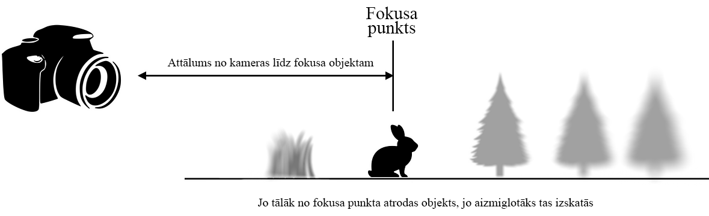1.att. Asuma dziļuma darbība (Avots: Autoru veidots)

1.3.1. Fokusa jēdziens un tā tehniskie aspekti
Pievēršot uzmanību fokusa jēdzienam, nav iespējams iztikt bez ieskata fotogrāfijas mākslā, kur fokuss ir viens no pamata elementiem. Apkopojot materiālu par to kā fiziski strādā gaisma lēcās, fokuss un asuma dziļums, ir jāatceras, ka viss šis process tiek simulēts vai citiem līdzekļiem atdarināts arī 3D mākslā, tai skaitā video spēlēs un mobilajās spēlēs.

1.3.2. Fokuss fotoattēlos
Fotogrāfija ir vizuālā māksla, prakse un process attēlu radīšanai fiksējot gaismu vai citu elektromagnētisko starojumu, parasti digitāli, izmantojot gaismas jūtīgus sensorus, vai ķīmiski, izmantojot gaismu jūtīgu materiālu, piemēram, fotogrāfisko filmu. Pirmās fotogrāfijas tika uzņemtas 19. gadsimtā un kopš tā laika tehnoloģijas ir strauji attīstījušās, lai mūsdienās piedāvātu plašu digitālo fotokameru klāstu ar dažādām funkcijām un iespējām. (Robinson, 2012)
Fotokamera ir ierīce, kas ļauj uztvert gaismu un pārveidot to par attēlu. Pirmās fotokameras bija lielas un sarežģītas ierīces, bet laika gaitā tās ir kļuvušas arvien kompaktākas un pieejamākas plašākai sabiedrībai. Lielākā daļa mūsdienu kameras ir digitālas, taču joprojām pastāv arī analogās kameras, kas izmanto fotogrāfisko filmu. Fotogrāfijas un kameras ir kļuvušas par svarīgiem elementiem mūsu ikdienas dzīvē, un tās ir kļuvušas par populāru aizraušanās veidu. Fotogrāfiem ir svarīgi saprast fokusa dziļumu un tā mijiedarbību ar citiem fotografēšanas elementiem. Lai arī fokuss un asuma dziļuma efekts ir visbiežāk dzirdēts saistībā ar fotogrāfijas mākslu, tas attiecas uz visu vizuālo mākslu kopumā, ieskaitot ilustrācijas, plakātus, mārketinga materiālus un arī video spēles. (Robinson, 2012)
Jāpiebilst, ka nosaukuma un rakstura līdzības dēļ asuma dziļums un fokusa dziļums ir bieži sajaukti jēdzieni. Pavisam vienkāršos vārdos asuma dziļums attiecas uz stacionāra objekta attēla kvalitāti, kad objekts tiek pārvietots, savukārt fokusa dziļums attiecas uz nekustīgu objektu un sensora spēju saglabāt fokusu dažādās sensora pozīcijās.

1.3.3. Fokusa darbības mehānisms
Lai fotokamera izveidotu asu attēlu, gaismas virzīšanai un fokusēšanai tiek izmantots objektīva lēcas mehānisms. Viena no svarīgākajām fotokameras sastāvdaļām ir objektīvs, tā ir optiska ierīce, kas veidota tā, lai ļautu gaismai tai iziet cauri, kas lauž un fokusē gaismu, lai projicētu objekta attēlu uz sensora vai fotofilmas. Kameras objektīvs ir vai nu iebūvēts kamerā, vai arī var tikt pievienots, kā atsevišķa fotokameras daļa un līdz ar to var būt maināms. Savukārt lēca ir caurspīdīgs materiāls, kurā ir apvienotas divas virsmas, no kurām vismaz viena ir sfēriska. Ar lēcas palīdzību radītā attēla īpašības ir atkarīgas no dažādiem faktoriem, piemēram, lēcas veida, tās izmēra, gaismas intensitātes un attāluma starp lēcu un priekšmetu. (Vorenkamp, 2015)
Ir divi lēcu veidi: savācējlēca (izliekta lēca), kas gaismas starus sakopo, un izkliedētājlēca (ieliekta lēca), kas gaismas starus izkliedē. Abas lēcas un to darbības veidi ir apskatāmi (2. att.). Lēcas fokusa attālums ir tā attālums, kas ir no lēcas līdz punktam, kur gaismas stari krustojas. Šo konkrēto krustošanās punktu mēs saucam par lēcas fokusu, F. Izliektā lēcā tas notiek tieši šādā veidā. Tomēr, ieliektajā lēcā, fokuss tiek definēts nedaudz atšķirīgi. Tas atrodas nevis tur, kur lēcas caurietošās gaismas stari krustojas, bet tur, kur šo staru teorētiskie turpinājumi krustojas lēcas otrā pusē. (Shirley & Marschner, 2009)
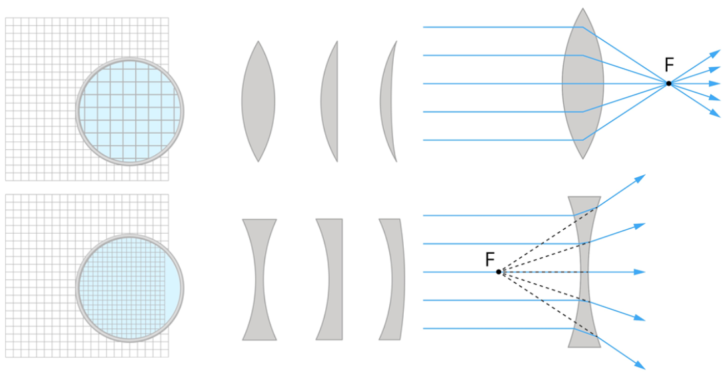
2.att. Lēcas un stari (Avots: Shirley & Marschner, 2009)
Šiem abiem lēcu veidiem ir atšķirīgas optiskās īpašības, kas padara tos noderīgus dažādiem lietojumiem. Izliektās lēcas parasti izmanto kamerās, teleskopos un palielināmajos stiklos, savukārt ieliektās lēcas izmanto brillēs. (Spicer, 2021)
Ir daudz dažādu materiālu un pētījumu par gaismas uzvedību un lēcu fiziku, bet šī pētījuma ietvaros pietiek ar to, ka pastāv tieša korelācija starp gaismas konverģenci un attālumu no objekta, uz kuru gaisma tiek projicēta. Kā piemēru, kurā tas ir acīmredzams, var izmantot palielināmo stiklu, kustinot lēcu safokusējot saules gaismu nelielā vietā. Ja nebūtu iespējams noregulēt kameras un objektīva fokusu, būtu fiziski jāpārvietojas tuvāk vai tālāk no objekta. (Spicer, 2021)
Kad tiek runāts par fokusu, parasti tiek domāts, ka vai nu attēls ir fokusā vai arī tas ir ārpus fokusa, taču patiesībā tas nav tik vienkārši. Ja tiek stingri definēts fokuss, tad fokusā būtu tikai viens punkts noteiktā attālumā no kameras, tomēr praksē tas tā nedarbojas. Tas ir saistīts ar kameras sensoru, kuram ir ierobežota izšķirtspēja. Piemēram, digitālajā kamerā mazākais punkts ko var reģistrēt, ir vienas fotodiodes izmērs, un, ja izplūdums, kas rodas, kad objekts ir nedaudz nefokusā, ir mazāks par šo, tad tas kļūst nenozīmīgs un tiek pieņemts tā, itkā tas būtu bijis fokusā. Tāpēc, lai fotoattēls būtu ass, ne vienmēr ir nepieciešams, lai viss objekts būtu pilnībā fokusā. Tas tad arī ir tas, kā izpaužas asuma dziļuma jēdziens. (Elizabeth, 2021)

1.3.4. Kameras spēļu dzinējos
Spēļu kameras ir virtuālas kameras, kas darbojas 3D grafikas vidē un atspoguļo lietotāja skatu uz spēles pasauli. Līdzīgi kā foto un filmu kameras, spēļu kameras īsteno dažādas funkcijas un efektus, lai radītu iespaidīgākus un realistiskākus vizuālos attainojumus. Spēļu kameras darbība ir saistīta ar datorgrafikas un matemātiskajiem aprēķiniem, lai pārveidotu 3D objektus ekrāna koordinātās un radītu 2D attēlu. Spēļu kameras darbojas, balstoties uz vairākiem tehniskajiem aspektiem:
- projekcijas transformācija. Spēļu kamerai ir jāpārveido 3D pasaules koordinātas uz ekrāna koordinātām. Lai to izdarītu, tiek izmantotas projekcijas transformācijas, kas apraksta, kā 3D punkti tiek attēloti uz ekrāna. Visbiežāk tiek izmantotas perspektīvas un un ortogrāfiskās projekcijas; (Akenine-Möller u.c., 2008)
- kustības un transformāciju kontrole. Spēļu kameras var mainīt savu pozīciju un orientāciju spēles pasaulē, lai sekotu spēlētājam noteiktu skatu punktu. Šajā nolūkā tiek izmantotas dažādas transformāciju metodes, piemēram, translācija, rotācija un mērogotājs; (Eberly, 2006)
- kameras parametri. Speēļu kameras ietver dažādus parametrus, piemēramkameras pozīciju, skata vektoru, augšējās malas vektoru un redzamības lauku. Šie parametri ietekmē spēles attēlojumu un sniedz kontroli pār kameras darbību; (Shirley & Marschner, 2009)
- kameras efekti un simulācija: Lai radītu realistiskākus vizuālos attainojumus, spēļu kameras var simulēt dažādus optiskos efektus, piemēram, asuma dziļuma efektu, lēnas ātrdarbības efektu un krāsu korekciju. Tomēr dažreiz šie efekti tiek atdarināti izmantojot dažādus citus rīkus, piemēram, šeiderus un pēcapstrādes tehnikas; (Agusanto, 2003)
- spēļu dzinēju atbalsts. Daži spēļu dzinēji piemēram Unity un Unreal Engine, piedāvā iebūvētus rīkus un risinājumus, kas atvieglo spēļu kameras darbību un dažādu efektu īstenošanu. Šie rīki ietver iebūvētas kameras funkcijas, animācijas kontrolierus un skriptu atbalstu, kas palīdz izstrādātājiem ātrāk un efektīvāk integrēt kameras funkcijas savās spēlēs. (Godbold & Jackson 2016).
Kameras objekts ir viena no galvenajām komponentēm, kas ir pieejama Unity spēļu dzinējā. Kameras skata vieta ir ģeometriskais punkts, kurā kamera atrodas 3D telpā. Kameras apgabals ir redzamais apbgabals 3D scēnā, ko kamera attēlo. Skata platumu un augstumu var iestatīt, izmantojot ekrāna izšķirtspēju, un to var pielāgot, lai tā atbilstu dažādu ierīču prasībām. Kameras objektam ir vairākas iestatīšanas iespējas, piemēram perspektīvas un ortogrāfiskās projekcijas un ekrāna orientācija. (Zink u.c., 2011) Unity kameras skatuvieta ir ģeometriskais punkts, kurā kamera atrodas 3D telpā. Kameras skatuvieta ietekmē, kā scēna tiek uztverta un attēlota spēlē, un to var mainīt, lai panāktu, piemēram, izsekošanu un mērogošanu un panorāmas slīdēšanu. (Akenine-Möller u.c., 2018) Unity kameras skats ir redzamais apgabals 3D scēnā, ko kamera attēlo. Skata platumu un augstumu var iestatīt, izmantojot ekrāna izšķirtspēju un to var pielāgot, lai atbilstu dažādu ierīču prasībām. (Shirley & Marschner, 2009) Unity spēj ģenerēt dziļuma tekstūras, kas satur informāciju par pikseļu attālumu no kameras. Dziļuma tekstūras var izmantot, lai veidotu tādus efektus kā, asuma dziļuma efektu, apkārtējo patumšināšanu un izplūduma efektus. Šo funkciju var ieslēgt kameras iestatījumos, izvēloties Depth Texture (dziļuma tekstūra) opciju. (Akenine-Möller u.c., 2008) Unity kameras izmanto tuvās un tālās clipping planes (apgriešanas plakne), lai definētu scēnas apjomu. Tikai objekti, kas atrodas starp šīm divām plaknēm tiek attēloti. Clipping planes ļauj izstrādātājiem kontrolēt, kuras scēnas daļas tiek attēlotas un veiktspējas optimizāciju, ignorējot tālākos objektus. (Akenine-Möller u.c., 2018) Unity piedāvā arī dažādus rīkus un funkcijas, kas ļauj izstrādātājiem pielāgot kameru darbību saskaņā ar vajadzībām. Unity kameras ir arī cieši saistītas ar ģenerēto ēnu attēlošanu spēlēs. Kamera attēlo objektu ēnu informāciju, izmantojot ēnu kartes, kas tiek veidotas balstoties uz gaismas avotiem ainā. Ēnu kartes tiek izmantotas, lai attēlotu ēnas pikseļiem, kas atrodas kamerai redzamās ainas daļās. (Unity documentation, 2021)
Unreal engine kameras ir ļoti līdzīgas savā darbībā un pielāgošanas iespējās. Arī Unreal engine piedāvā iebūvētu kameras objektu, kas ļauj izstrādātājiem viegli simulēt foto un filmas kameras darbību, kā arī pielāgot kameru darbību atbilstoši konkrētajam spēles projektam. Galvenās atšķirības starp Unity un Unreal Engine kamerām varētu būt saistītas ar to, kā tiek veikta kameras pielāgošana un kādas papildus rīku pakotnes ir pieejamas katram dzinējam. Unity dzinējam ir pieejama cinemachine (rīks spēļu dzinējā) pakotne kameru animāciju veidošanai, kamēr Unreal Engine izstrādātājiem ir pieejams sequencer (rīks spēļu dzinējā). Tomēr abos gadījumos izstrādātājiem ir iespēja pielāgot un kontrolēt kameru darbību, izmantojot skriptus un animācijas. Kopumā gan Unity gan Unreal Engine kameras ir spēcīgas un elastīgas, sniedzot plašas iespējas izstrādātājiem. Izvēloties starp šiem spēļu dzinējiem, kameru funkcionalitāte varētu būt ļoti līdzīga, un izvēle būtu atkarīga no citiem faktoriem, piemēram, grafikas iespējām, programmēšanas valodas un izstrādātāju pieredzes.
Unity cinemachine ir spēcīgs un elastīgs rīks, kas ļauj āri veidot kinematogrāfiskas kameru animācijas un Unity spēļu dzinējā. Šis rīks automatizē dažādu kameru uzvedību veidošanu ļaujot izstrādātājiem ātri un viegli radīt profesionālas kvalitātes vizuālus efektus un animācijas. Cinemachine sākotnēji tika izstrādāts un ieviests 2017. gadā kā atsevišķs pakotnes paplašinājums Unity spēļu dzinējam. Kopš tā laika tas ir kļuvis par populāru rīku spēļu un filmu veidotājiem. Cinemachine piedāvā vairākas tehnikas specifikācijas un funkcijas, kas ļauj izstrādātājiem veidot kinematogrāfiskas kameru darbības.
Cinemachine izmanto virtuālās kameras, kas atvieglo spēļu kameras animāciju un kontroli. Virtuālās kameras ļauj izstrādātājiem viegli mainīt un pielāgot kameras uzvedību, izmantojot dažādus kameras profilus un parametrus. cinemachine atbalsta pilnīgu 3D kameras kustību ar sešām brīvības pakāpēm (6DoF – Six Degrees of Freedom), ļaujot izstrādātājiem veidot sarežģītas kameru animācijas un sekošanas secības. Tā ļauj izstrādātājiem viegli slēgties starp dažādām kameras pozīcijām, atkarībā no spēļu notikumiem. Šī funkcija ir īpaši noderīga, lai ātri pārvietotos starp dažādiem skatu punktiem un pielāgotos spēles stāstam. Cinemachine piedāvā vairākas metodes animācijai un izsekošanai, tas ietver izsekošanas kameras,kas animējas, izmantojot izstrādātāja definētus parametrus. Šī rīks ļauj izstrādātājiem pievienot un pielāgot dažādus kameras efektus, piemēram, trauslumu, izliekumu un krāsu korekciju un tas ļauj viegli kopēt kameras iestatījumus un pārvietot tos starp dažādām spēles ainām, nodrošinot vienotu un saskaņotu kameras izmantošanu visā spēlē. Cinemachine piedāvā arī iebūvētus rīkus un metodes, lai optimizētu kameras darbību un veiktspēju, piemēram, kameras LOD sistēmas. Šīs funkcija palīdz samazināt resursu patēriņu un uzlabot spēļu veiktspēju. (Unity documentation, 2021)
Kaut arī spēļu kameras balstās uz īstu fotokmeru un kinokameru principiem, to darbības principi un tehniskie aspekti ir cieši saistīti ar datorgrafikas un 3D grafikas vides specifikām. Šo iemeslu dēļ kameras izmanto dažādus paņēmienus un metodes, lai radītu realitātei pēc iespējas tuvākus vizuālos elementus un simulētu īstu kameru efektus. Tomēr ir vērts atcerēties, ka spēļu vidē bieži tiek izmantoti dažādi imitācijas paņēmieni un efekti, kas ļauj nodrošināt efktīvāku un labāku veiktspēju, īpaši atticībā uz mobilajām ierīcēm.
Cinemachine ir būtisks rīks Unity spēļu izstrādātājiem, kas vēlas uzlabot savas spēles vizuālo kvalitāti un radīt efektīvas kameras secības. Šīs funkcijas, kā arī integrācija ar citiem Unity rīkiem, padara cinemachine par vērtīgu papildinājumu jebkuram spēles projektam.

1.3.5. Spēļu kinematogrāfija
Spēļu kinematogrāfija ir plašs un sarežģīts jēdziens, kas ietver daudzus aspektus un komponentus. Tā pievēršas visam, kas saistīts ar vizuālo un estētisko izteiksmi spēlēs, sākot no kameras darbības un animācijas, līdz gaismu un krāsu izmantošanai. Lai labāk saprastu kinematogrāfijas nozīmi spēlēs ir jāaplūko dažādas kinematogrāfijas daļas un jomas.
- kameru darbība. Kameru darbība spēlēs ir būtiska, lai radītu aizraujošu un iesaistošu vizuālo pieredzi. Kameru darbība ietver kameru pozīciju, kustību, leņķus un izsekošanu. Laba kameru darbība spēlēs palīdz uzlabot stāsta pasniegšanu, izcelt svarīgus elementus un radīt vēlamo atmosfēru; (Burelli, 2016)
- kadrēšana un kompozīcija. Spēļu kinematogrāfijā kadrēšana un kompozīcija ir svarīgi, lai nodrošinātu vizuālo kohēziju un estētiku. Kompozīcijas noteikumi, piemēram, trešdaļu likums, simetrija un ritms, palīdz radīt vizuāli pievilcīgus kadrus un secības; (El – Nasr, 2009)
- mizanscēna. Mizanscēnas jēdziens attiecas uz visiem vizuālajiem elementiem, kas atrodas spēles kadra ietvaros, piemēram, apgaismojumu, krāsas, tekstūras un objektu izkārtojumu. Mizanscēna palīdz radīt vizuālo stāstu, kas papildina spēles naratīvu un izteiksmi;
- montāža un laika skalas. Montāža spēlēs attiecas uz to, kā tiek secīgi saistīti dažādi kadri, scenāriji un notikumi, lai veidotu kopējo stāstu un ritmu. Montāžas process spēlēs ietver izmaiņas kameru darbībā, secību plānošanu un sinhronizāciju ar animācijām un audio efektiem; (Hawkins, 2005)
- apgaismojums un krāsas. Apgaismojums un krāsas spēlēs ir svarīgi, lai radītu vēlamo atmosfēru, emocionālo toni un atbalstītu vizuālo stāstu. Spēļu apgaismojums var imitēt dabiskās gaismas avotus un radīt mākslīgus efektus, lai uzlabotu estētiku un izteiksmi; (Hawkins, 2005)
- animācija un varoņu darbība. Spēļu kinematogrāfijā animācija un varoņu darbība ir būtiski stāsta un personāžu attīstībai. Labas animācijas un varoņu darbības var veicināt iesaistīšanos, empātiju un spēles naratīva izpratni; (Hawkins, 2005)
- spēļu kinematogrāfijas rīki un tehnoloģijas. Spēļu izstrādātāji izmanto dažādus rīkus un tehnoloģijas, lai radītu kinematogrāfisku pieredzi spēlēs. Piemēram, Unity izmanto Cinemachine, lai automatizētu kameru darbību un atvieglotu kinematogrāfijas procesu, savukārt Unreal Engine piedāvā Sequencer.
Spēļu kinematogrāfija ir sarežģīta un daudzšķautņaina, tā aptver ļoti plašu aspektu klāstu. Lai radītu aizraujošu un efektīvu spēļu kinematogrāfiju, izstrādātājiem jāapvieno tehniskās zināšanas un mākslinieciska izpratne, lai nodrošinātu spēles vizuālo stāstu, atmosfēru un emocionālo pieredzi. Lai veiksmīgi izmantotu spēļu kinematogrāfijas potenciālu, ir būtiski izprast un pielietot dažādas tehnikas, piemēram, kameru darbību, kadrēšanu, kompozīciju, mizanscēnu, montāžu, apgaismojumu, krāsu, animāciju un varoņu darbību. Turklāt spēļu izstrādātājiem jāizmanto efektīvi rīki un tehnoloģijas, lai optimizētu spēļu kinematogrāfijas procesu un nodrošinātu augstas kvalitātes rezultātus.
Spēļu kinematogrāfijas attīstība turpina mainīties un evolucionēt, pieaugot tehnoloģiju iespējām un industrijas prasībām. Tāpēc spēļu kinematogrāfijas zināšanas un prasmes ir vērtīgs resurss spēļu izstrādātājiem, lai radītu aizraujošas, emocionāli bagātas un vizuāli pievilcīgas spēles.

1.3.6. Asuma dziļuma efekts mobilajās spēlēs
Kopš parastā mobilā telefona “Nokia” un spēles Snake laikiem mobilo spēļu attīstība ir nogājusi garu ceļu. Pateicoties tehnoloģiju attīstībai, viedtālruņi tagad spēj palaist vizuāli arī sarežģītas spēles, kas dažubrīd var konkurēt ar dažādu datorspēļu un konsoļu pieredzi. Tomēr tas nav tikai augsta pikseļu blīvuma un izšķirtspējas nopelns, pēcapstrādes efektiem ir ļoti liela nozīme grafiski bagātu spēļu izstrādē. Šie vizuālie uzlabojumi var būtiski ietekmēt spēles vizuālā attēla kvalitāti un nodrošināt spēlētājam aizraujošāku pieredzi. Tā kā viedtālruņu displeju kvalitāte turpina uzlaboties, grafiski bagātu mobilo spēļu potenciāls kļūst vēl lielāks.
Lai arī fokusa attālums un asuma dziļums ir ļoti bieži izmantoti jēdzieni fotogrāfijā, tie var būt arī saistīti ar filmām, kā arī ar 3D mobilās spēles attīstību. Lai saprastu, kā šie jēdzieni ietekmē 3D spēļu dizainu, vispirms ir jāizpēta, kā tie darbojas 3D grafikas renderēšanā un kameru kontroles sistēmās.
Fokusa attālums attiecas uz attālumu starp kameru un objektu, kas tiek renderēts 3D telpā. Šajā kontekstā kamera attiecas uz virtuālo kameru, kas izmantojama, lai skatītu un renderētu 3D objektus un ainas spēlē. Fokusa attāluma izvēle ietekmē spēles grafisko izteiksmi un izjūtu, piemēram, perspektīvu un telpas dziļumu. (Fernando, 2004) Asuma dziļums savukārt attiecas uz 3D grafikā redzamo objektu skaidrību un asumu dažādos attālumos no spēles kameras. (Fernando, 2004) Spēļu dizaineri var izmantot asuma dziļumu, lai radītu vizuālu interesi, uzsvērtu svarīgus elementus un realistiskāku vizuālo pieredzi.
Asuma dziļums ir ļoti būtiska videospēļu izstrādes sastāvdaļa, jo to lielākoties izmanto, lai radītu vizuālā dziļuma sajūtu, palielinātu reālismu spēļu vidē un virzītu spēlētāja skatienu uz svarīgākajiem spēles elementiem. Šis paņēmies spēļu vidē ir vairāk pazīstams, kā bokē (bokeh), un tas ietver ainas fokusa vadību, lai aizmiglotu fonu, vienlaikus padarot priekšplānu asā reljefā.
Izmantojot asuma dziļuma efektu, videospēļu izstrādātāji var uzlabot dažādus grafiskos efektus, piemēram, izpludināt tālus objektus vai fokusēt nozīmīgas ainas daļas. Asuma dziļuma efekts parasti tiek izmantots spēlēs kinematogrāfiskiem kadriem vai sižetiem, lai pievērstu spēlētāja uzmanību konkrētiem ainas elementiem, piemēram, varoņiem vai dažādiem objektiem, vienlaikus aizmiglojot mazāk svarīgas detaļas fonā. Tas piešķir ainām dramatismu un rada spēlētājiem aizraujošu pieredzi. Asuma dziļuma efekts var palīdzēt spēlētājam noteikt svarīgus elementus intensīvos spēles brīžos, un šis paņēmiens var būt īpaši noderīgs spēlēs, kurās spēlētājam ir jāpieņem ātri lēmumi un jāreaģē uz apkārtējo vidi. Pie tam šis efekts ir tik neuzkrītošs, ka spēlētāja izvēles ir vairāk intuitīvas nekā spiestas.
Fokusa attālums un asuma dziļums 3D spēļu attīstībā ir saistīti ar grafisko izteiksmi, kameru kontroli un optimizāciju. Grafiskās izteiksmes kontekstā fokusa attālums un asuma dziļums ietekmē spēles vizuālo izteiksmi un pats galvenais, spēlētāja pieredzi. (Lengyel, 2011) Fokusa attāluma izvēle var mainīt perspektīvu un telpas sajūtu, piemēram, radot lielāku telpas dziļumu un izteiksmīgāku trīsdimensiju efektu. Asuma dziļuma efekta pielietošana var radīt realistiskāku un detalizētāku grafiku, kas nodrošina augstāku vizuālo kvalitāti. (Buss, 2019)
Fokusa attālums un asuma dziļums var ietekmēt kameras kontroles sistēmu spēlēs. (Buss, 2019) Piemēram, spēļu dizaineri var izmantot fokusa attālumu, lai veidotu dažādus kameras skatus un perspektīvas, kas palīdz spēlētājiem labāk orientēties un izsekot līdzi notikumiem spēlē. Asuma dziļuma pielietošana savukārt var palīdzēt radīt dabīgāku un plūstošāku kameru kustību, kas uzlabo spēlētāja pieredzi. (Lengyel, 2011)
Fokusa attāluma un asuma dziļuma pielietošana var palīdzēt optimizēt 3D mobilās spēles, grafikas resursus un veiktspēju. Piemēram, izmantojot asuma dziļumu, spēles izstrādātāji var samazināt attālāko objektu grafisko detalizāciju, tādējādi samazinot procesora slodzi un uzlabojot spēles veiktspēju. (Buss, 2019)
Tomēr ir svarīgi atzīmēt, ka asuma dziļuma efekts ir ļoti saistīts ar spēles veiktspēju konkrētā ierīcē. Tā kā asuma dziļuma efekts ir jāpiemēro katram kadram, tas var ietekmēt kopējo spēles veiktspēju. Šis, protams, ir atkarīgs no spēles palaišanai izmantotās iekārtas. Pareizi lietojot asuma dziļuma efektu, izmantošanas priekšrocības ievērojami pārsniedz iespējamos trūkumus.Fokusa attāluma un asuma dziļuma izpratne un to pareiza pielietošana 3D mobilo spēļu attīstībā var dot ieguldījumu spēles vizuālajā kvalitātē un spēlētāja pieredzē.
Asuma dziļums kā efekts tiek piemērots visam ierīces ekrāna attēlam, šāda tipa efektus apvieno katēgorījā ar nosaukumu pēcapstrādes efekti (post processing).

1.4. Pēcapstrādes efekti
Viens no pamatlīdzekļiem, ar ko spēļu izstrādātāji uzlabo to, kā spēles kamera redz un attaino spēles ainas spēlētājiem, ir pēcapstrādes efekti (post processing effects). Tie ir grafiskie uzlabojumi, kas tiek piemēroti ainai jau pēc tās renderēšanas. Pēcapstrādes efekti var gan simulēt īstu kameru efektus, kā piemēram lēcu atspīdumus, gan veikt tādas pašas funkcijas kā fotogrāfiju vai filmu grafikas apstrādes programmas, piemēram, mainot krāsu temperatūru vai attēla gaišuma līmeni.
Šie efekti var ne tikai būtiski uzlabot vizuālo kvalitāti un spēlētāju pieredzi, pievienojot papildus detaļas un reālistiskumu, bet arī pamatīgi izmainīt attēla gala rezultātu, kas ļoti atšķirsies no tā, kā spēle izskatījās izstrādes vidus posmā. Tas lieti noder, ja spēlei ir atklāts kāds vizuāls trūkums, kā piemēram neatbiltoša krāsu palete. Tā vietā, lai atgrieztos atpakaļ izstrādes procesa sākumā un mainītu katru grafikas elementu atsevišķi, ir iespējams salīdzinoši daudz īsākā laikā visam vizuālajiem izskatam piešķirt jaunu krāsu paleti. Apstrādes efekti ietver dažādus tehniskos risinājumus un metodes, kas ļauj izstrādātājiem radīt iespaidīgus grafikas efektus arī mobilajās spēlēs.
Apstrādes efekti sāka iegūt savu popularitāti 2000. gadu sākumā, kad grafikas procesori kļuva jaudīgāki un spējīgāki īstenot sarežģītus grafikas efektus. Viens no pirmajiem populārājiem apstrādes efektiem bija Cel Shading (grafikas tehnika) nodrošina izskatu, kas ir līdzīgs animācijas filmām un komiksiem. Tas tika izmantots tādās spēlēs, kā “Jet Set Radio” un “The Legend of Zelda: The Wind Waker”. (McGuire & Jenkins, 2008)

1.4.1. Apstrādes efektu pielietojums
Izsķir vairākus konkrētus pēcapstrādes efektus, no kuriem visus ir efektīvi iespējams, līdz zināmam līmenim, ieviest konsoļu un datorspēlēs. Ne visus no šiem efektiem savukārt var apstrādāt mobilās ierīces:
- asuma dziļums (Depth of Field, DoF). Efekts, kas izpludina attēla fonu, lai radītu dziļuma sajūtu un izceltu galvenos objektus;
- augsta dinamiskā diapazona attēlojums (High Dynamic Range, HDR). Efekts, kas uzlabo krāsu diapazonu un kontrastu, radot dzīvīgākus un realistiskākus attēlus;
- toņu kartēšana (Tone mapping). Tehnika, kas pielāgo spilgtuma diapazonu, lai atbilstu ekrāna spējām;
- izkliedēts spīdums (Bloom). Efekts, kas pievieno mirdzumu un starojumu spilgtiem objektiem, radot vizuālu sajūtu par gaismas pārpildītu ainu;
- ekrāna telpas apkārtējā patumšināšana (Screen Space Ambient Occlusion, SSAO). Efekts, kas uzlabo ēnu un gaismas attēlojumu ainā, pievienojot papildus dziļumu un reālistiskumu;
- saules stari (Godrays). Efekts, kas radīts, lai imitētu saules starus, kas koncentrēti izplūst cauri koku lapām vai citiem objektiem;
- hromatiskā aberācija (Chromatic Aberration). Efekts, kas attēlo krāsu novirzes attēlu malās, imitējot optisku kļūdu kamerās;
- vinjetēšana (Vignetting). Efekts, kas pievieno tumšāku apmali attēla malām, imitējot optisku kļūdu kamerās un pievēršot uzmanību attēla centrālajai daļai;
- fotofilmiņas graudainība (Film Grain). Efekts, kas pievieno attēlam graudainu tekstūru, radot vizuālu sajūtu par vecāku kinofilmu izskatu;
- kustības izplūdums (Motion Blur). Efekts, kas imitē attēla izplūdumu, kas rodas ātri pārvietojoties kustīgam objektam vai kamerai;
- krāsu korekcija (Color Grading). Tehnika, kas pielāgo attēla krāsas un toni, lai uzlabotu ainas kopējo estētiku un noskaņu.
Šie ir tikai populārākie apstrādes efekti, ir daudz un dažādu citu ne tik populāru efektu, kas tiek izmantoti spēļu izstrādē.

1.4.2. Pēcapstrādes efekti mobilajās spēlēs
Tā kā spēļu dzinēju piedāvātie risinājumi lielākoties fokusējas uz konsoļu un datoru spēlēm, daudzus pēcapstrādes efektus izstrādātāji cenšas atdarināt ar tā saucamo šeideru palīdzību. Tās ir programmējamas grafikas procesora sastāvdaļas, kuras ļauj veikt efektīvus grafikas aprēķinus. Šeideru izmantošana apstrādes efektu īstenošanai mobilajās spēlēs nodrošina vairākas priekšrocības. Šeideri ir ļoti pielāgojami, ļaujot izstrādātājm īstenot dažādus apstrādes efektus un pielāgoties konkrētām ierīču specifikācijām un grafisko standartu atbalstam. Tie arī ļauj veikt grafikas aprēķinus, paralēli un efektīvi izmantojot grafiskā procesora resursus, kas ir būtiski, lai nodrošinātu labu veiktspēju mobilajās ierīcēs. Izmantojot šeiderus apstrādes efektu īstenošanai mobilajās spēlēs ir vairākas pieejas:
- ekrāna telpas apstrāde (Screen Space Processing). Šajā pieejā apstrādes efekti tiek piemēroti attēla pikseļiem pēc tam, kad tie ir iegūti no 3D modeļiem un tekstūrām. Ekrāna telpas apstrāde ļauj īstenot ekrāna telpas apkārtējo patumšināšanu, asuma dziļuma efektu un toņu kartēšanu; (Mittring, 2007)
- skata transformācijas (View Transformations). Šajā pieejā apstrādes efekti tiek piemēroti ainai, izmantojot īpašas kameras transformācijas un projekcijas. Šī metode ļauj īstenot augsta diapazona attēlojumu , bloom efektu un vinjetēšanu; (Rempel u. c., 2011)
- tekstūru pārklājumi (Texture Overlays). Šajā pieejā apstrādes efekti tiek piemēroti, izmantojot īpašas tekstūras un tekstūru kombinācijas. Šī metode ļauj īstenot filmas graudu efektu, krāsu korekciju, un krāsu novirzes; (Jensen u. c., 2006)
- ģeometrijas modifikācijas (Geometry Modifications). Šajā pieejā apstrādes efekti tiek piemēroti, izmantojot ģeometrijas aprēķinu un transformācijas. Šī metode ļauj īstenot kustības izplūdumu un saules staru efektu. (Engelhardt & Dachsbacher, 2010)
Izmantojot apstrādes efektus mobilajās spēlēs, izstrādātājiem ir iespēja radīt aizraujošus un reālistiskus vizuālus atainojumus ar labu veiktspēju. Lai arī šo efektu izmantošana varētu prasīt vairāk resursu un programmēšanas prasmju, tās nodrošina plašas iespējas un pielāgojamību grafisko efektu radīšanā. Šāda veida apstrādes metodes ir vajadzīgas un svarīgas, lai sasniegtu labu grafisko kvalitāti un nodrošinātu iespaidīgu spēļu pieredzi mobilajās ierīcēs. Tālāk pirms veikt konkrētai spēlei pielāgota šeidera izstrādi, ir jāaplūko, kas ir šeideri un ko tie īsti nozīmē spēļu izstrādē.

1.5. Spēļu šeideri
Šeideri ir programmējami skripti, kas tiek izmantoti, lai veiktu grafikas attēlošanu datorspēlēs un citās trīsdimensiju grafikas lietojumprogrammās. Tie ļauj veidot kompleksus un izteiksmīgus attēlus, kas ļauj uzlabot spēlētāju pieredzi un grafikas vizuālo kvalitāti. Šeideri darbojas, kontrolējot pikseļu un virsotņu apstrādi grafikas procesora līmenī. (Akenine-Möller u. c., 2018) ) Šeideri parasti tiek rakstīts šeideru programmēšanas valodā, piemēram, GLSL (šeideru valoda) vai HLSL (šeideru valoda). Abas ir augsta līmeņa programmēšanas valodas, kas paredzētas tieši šeideru rakstīšanai. Šeiderus var iedalīt vairākos veidos atkarībā no to mērķa. (Sherrod & Jones, 2011)
Videospēlēs šeideri ir programma, ko izmanto dažādu pikseļu renderēšanai. To izmantošana mobilajās spēlēs ir iespējama, pateicoties grafikas procesoru pieaugošajai jaudai un iespējām. Mobilajās spēlēs šeideri ir ļoti svarīgi rīki, jo tie ļauj uzlabot grafikas kvalitāti un sniedz patīkamāku spēlētāju pieredzi. Tā kā mobilajām ierīcēm ir ierobežota skaitļošanas jauda un resursu patēriņš, šeideriem ir jābūt efektīviem un gudri jāizmanto šie resursi.

1.5.1. Šeideru pielietojums spēlēs
Šeideri spēlēs tiek izmantoti dažādiem mērķiem, kas ietver ne tikai ēnu, apgaismojuma un tekstūru pārejas, bet arī citus vizuālos efektus un optimizācijas tehnikas. Daži no šiem pielietojumiem ietver:
- materiālu simulācija. Šeideri var imitēt dažādu materiālu īpašības, piemēram, metāla, stikla vai auduma atspulgu un caurlaidību. Tas ļauj spēlēm radīt reālistiskākus un pārliecinošākus objektus;
- paralakses kartēšana. Šeideri izmanto paralakses kartēšanas tehniku, lai piešķirtu trīsdimensiju izskatu plakaniem objektiem. Tas tiek panākts, mainot tekstūru koordinātas atkarībā no skatītāja leņķa, radot dziļuma ilūziju;
- ūdens un atstarojošu virsmu simulācija. Šeideri var imitēt ūdens virsmas un atstarojošu virsmu efektus, lai piešķirtu reālistisku kustību un atstarojumu;
- mākoņu un debesu simulācija. Šeideri izmanto tekstūru ģenerēšanu un citus paņēmienus, lai radītu mākoņus un debesis, kas mainās laika gaitā un atspoguļo dabas apstākļus;
- dūmu un uguns simulācija. Šeideri izmanto dažādas tehnikas, lai izveidotu dūmu, uguns un citus efektus;
- optimizācija. Šeideri tiek izmantoti, lai veiktu optimizāciju spēlēs, izmantojot dažāda veida tehnikas, kā piemēram:
  - LOD sistēmas izmantošana. Šī tehnika ietver vairāku objektu versiju izveidi ar atšķirīgu detaļu līmeni. Jo tālāk objekts atrodas no kameras, un mazāk detaļu, tā modeļa versija tiek izmantota. Tādējādi sistēma ietaupa resursus, kas vajadzīgi sarežģītāku objektu attēlošanai; (Rost, 2006)
  - oklūzijas aizsegšana. Oklūzijas aizsegšana ir tehnika, kas ļauj noteikt, kuri objekti nav redzami un tādējādi nav jāattēlo. Tas ietaupa resursus, apstrādājot tikai redzamos objektus; (Rost, 2006)
  - frustum culling (grafikas datorprogrammēšanas tehnika). Šī tehnika paredz atcelt objektu attēlošanu, kas atrodas ārpus kameras skatīšanās lauka. Tādējādi tikai objekti, kas redzami kameras skatīšanās laukā, tiek apstrādāti un attēloti; (Rost, 2006)
  - adaptīva dinamiskā tesselācija. Adaptīva dinamiskā tesselācija ir tehnika, kas ļauj dinamiski mainīt virsotņu skaitu atkarībā no attāluma līdz kamerai. Jo tuvāk objekts atrodas kameras skatīšanās laukam, jo vairāk virsotnes tiek pievienotas, lai palielinātu detaļu līmeni; (Rost, 2006)
  - pielāgota pikseļu izšķirtspēja. Šī tehnika paredz samazināt ekrāna pikseļu izšķirtspēju, lai uzlabotu veiktspēju. Tas var būt noderīgi mobilajās ierīcēs vai ierobežotas veiktspējas datoros. (Rost, 2006)

1.5.2. Šeideru nozīme
Šeideri pastāv kopš datorgrafikas pirmsākumiem, taču to nozīme kļuva arvien svarīgāka, kad deviņdesmitajos gados parādījās 3D grafikas kartes. Tolaik šeideri galvenokārt izmantoja apgaismojuma un ēnu imitēšanai 3D spēlēs. Pirmie šeideri bija fiksētu - funkciju šeideri , kas tika ieprogrammēti grafiskajā kartē un kurus nebija iespējams mainīt un to iespējas bija ļoti ierobežotas. Vēlāk tika ieviesti programmējami šeideri , kas ļāva izstrādātājiem rakstīt savus šeiderus un tos pielāgot. Programmējamo šeideru ieviešana iezīmēja nozīmīgu pavērsienu datorgrafikā, jo tā izstrādātājiem deva daudz lielāku kontroli pār renderēšanu.
Pirmie programmējamie šeideri bija Vertex šeideri, kas tika ieviesti 1999. gadā, izlaižot NVIDIA GeForce 256 grafisko karti. Vertex šeideri ļāva izstrādātājiem pārveidot krustošanās punktus 3D telpā, kas ļāva reāllaikā renderēt sarežģītāku ģeometriju. Mobilajās spēlēs Vertex šeideri bieži tiek izmantoti, lai veiktu optimizāciju, piemēram, līmeņa detaļu samazināšanu vai virsotņu transformāciju, kas ietaupa skaitļošanas resursus. (Rost u. c., 2009)
Pikseļu vai fragmentu šeideri tika ieviesti neilgi pēc Vertex šeideriem. Pikseļu šeideri ļauj izstrādātājiem apstrādāt katru pikseli atsevišķi un noteikt tā krāsu un intensitāti. Mobilajās spēlēs pikseļu šeideri tiek izmantoti, lai radītu dažādus efektus, piemēram, tekstūru pārejas, apgaismojumu un ēnas. (Akenine-Möller u.c., 2018)
Ģeometrijas šeideri tika ieviesti vēlāk, 2006. gadā, izlaižot NVIDIA GeForce 8800 grafisko karti. Ģeometrijas šeideri ļauj izstrādātājiem ģenerēt jaunu ģeometriju, kas savukārt ļauj izveidot sarežģītākus 3D modeļus un vizuālos efektus. Tie ļauj izveidot, modificēt vai izdzēst ģeometriju trijstūra virsotņu līmenī. (Akenine-Möller u.c., 2018)
Aprēķinu šeideri tika ieviesti vēl vēlāk, 2009. gadā, izlaižot DirectX 11 API programmu. Aprēķinu šeideri tiek izmantoti vispārējai skaitļošanai GPU. Mobilajās spēlēs šos šeiderus var izmantot, lai veiktu fizikas simulācijas, izmantotu partikulu sistēmas vai veiktu citus skaitļošanas uzdevumus, kas prasa intensīvu paralēlu apstrādi. (Owens u. C., 2007)
Ņemot vērā mobilās ierīces īpašības un resursu ierobežojumus, spēļu izstrādātājiem jārūpējas par veiktspējas un enerģijas efektivitātes nodrošināšanu. šeideri palīdz panākt šos mērķus, ļaujot radīt vizuāli pievilcīgas spēles ar minimālu resursu izmantošanu un akumulatora patēriņu. Lai to panāktu, spēļu iztrādātājiem jāizvēlas atbilstoši šeideri un jāizstrādā optimizācijas stratēģijas, izmantojot dažādus paņēmienus. Šādas optimizācijas nodrošina labāku spēļu pieredzi un ilgāku akumulatora darbības laiku, kas ir īpaši svarīgi mobilajās spēlēs. Kopumā šeideri spēlē ļoti nozīmīgu lomu datorgrafikas attīstībā, ļaujot radīt iespaidīgākas un reālistiskākas vizuālas pieredzes spēlēs un citās lietojumprogrammās.

SITUĀCIJAS IZPĒTE

2.1. Mobilā Spēle Tap on Us
“Tap on Us” ir mobilā spēle, kas ir veidota, iedvesmojoties no populārās konsoļu un datoru spēles “TLOU” (The Last of Us), kas tika izdota 2013. gadā ekskluzīvi “Sony PlayStation 3” konsolei. Saukta par meistardarbu videospēļu nozarē (Moriarty, 2022), “TLOU” ir iedvesmojusi vairākus spēļu izstrādātājus veidot spēles līdzīgā žanrā, un vizuālā stilā, arī citām platformām.
“Tap on Us” izstrādātāji ir Vadims Petruks un Mihails Kohtovs, kas vairākus gadus abi kopā ir strādājuši Igaunijas lielākajā spēļu uzņēmumā “Creative Mobile”. Spēle vēl joprojām atrodas izstrādes procesā, taču versija 1.0.1 jau ir bezmaksas pieejama mobilo lietotņu veikalos AppStore un Google Play. Izstrādātāji, pētījuma autoriem ir iedevuši pieeju projekta failiem, kā arī atļauju ar tiem eksperimentēt.

2.1.1. Spēles apraksts un mērķauditorija
“Tap on Us” spēle izmanto “TLOU” tematiku: spēles darbība notiek postapokaliptiskā distopijā, kur varoņiem ir jāizdzīvo nežēlīgā pasaulē, galvenokārt cīnoties ar specifiska vīrusa upuriem, kuri no cilvēkiem ir pārvērtušies nesaprātīgos briesmoņos.
Arī spēles galvenās mehānikas ir balstītas šajā tematikā - varonim ir jāsasniedz konkrēts mērķis, izvairoties no briesmoņu uzbrukumiem. Taču atšķirībā no “TLOU”, mobilā spēle izmanto mīklas un laika mehānikas, kur spēlētājam ir jāizdomā kā neskartam kustēties uz priekšu. Spēles kameras skats ir leņķī no augšas. Kad spēlētājs pieskaras mobilās ierīces ekrānam, tiek parādīta kustīga trajektorija, pa kuru varonis gatavojas pārvietoties. Kustība notiek noteiktos intervālos līdz konkrētai lokācijai, un spēlētājam pareizajā brīdī ir jāatlaiž pirksts no ekrāna, lai varonis spētu sasniegt lokāciju sveiks un vesels. Šāda pieeja atdarina izvairīšanās (stealth) un izdzīvošanas šausmu (survivor horror) žanru elementus, kas sastopami oriģinālajā spēlē. Turklāt šādā spēles līmeņu dizainā spēlētāja skatiena vadīšana pareizajā virzienā kļūst svarīga.
Tāpat arī vizuāli “Tap on Us” spēle cenšas atdarināt oriģinālo spēli, izmantojot līdzīgu krāsu shēmu, taču konsoļu spēlēm nav tādu ierobežojumu efektu izmantošanā kā mobilajām spēlēm. Tās var izmantot krāsas, gaismas un dažādus efektus, lai vizuāli virzītu spēlētāja skatienu tur, kur spēlē ir paredzēta nākamā aktivitāte. Līdz ar šo efektu iztrūkumu “Tap on Us” spēle ne tikai izskatās vizuāli drūmāka un pelēcīgāka, bet tai arī nav rīku ar ko virzīt spēlētāja skatienu uz mērķi.
Ir jāatzīmē, ka šīs spēles primārā mērķauditorija ir lietotāji, kas jau ir pazīstami ar oriģinālās spēles tematiku un vidi. “TLOU” spēlei ir divas daļas (publicētas attiecīgi 2013. un 2020. gadā) un, pēc spēles izstrādātāja “Naughty Dog” publiskotajiem datiem, līdz 2022. gadam ir pārdotas 37 miljonu spēles kopijas. (Romano, 2023.)
Sekundārā mērķauditorija ir ASV televīzijas giganta “HBO” seriāla “Last of Us” skatītāji. Seriāls ataino oriģinālās “TLOU” spēles gaitu. Tā pārraidīšana tika uzsākta 2023. gadā. Tas ir piesaistījis gan jau esošos spēles fanus, gan cilvēkus, kas nav spēlējuši spēli, bet ir dzirdējuši par to tās lielās popularitātes dēļ, un būtu ieinteresēti noskatīties seriālu, skatīties TV tomēr ir daudz vieglāk, nekā spēlēt datorspēli. Nozares ziņu portāli ziņo, ka pēc “HBO” datiem pirmās sezonas skatītāju kopējais daudzums tuvojas 40 miljoniem. Tikmēr seriāla pirmās sezonas finālsērijas pārraidi skatījās rekordliels cilvēku skaits - 8.2 miljoni. (Kennedy, 2023)
Var secināt, ka ļoti liela cilvēku daļa pasaulē ir labi pazīstama ar šo stāstu un spēles vidi, līdzarko papildus paskaidrojumi par “Tap On Us” spēli, nav īpaši nepieciešami.

2.1.2. Līmeņu dizains un pirmais iespaids
Pirmkārt jāatzīmē, ka spēlē tiek likts liels uzsvars uz animāciju, kur vide bieži vien parādās kustībā, nevis statiski. Spēles ievads ir varoņu savstarpējās komunikācijas animācija, kas bez vārdiem paskaidro spēlētājam galveno uzdevumu. Abi varoņi “Tap on Us” spēlē attaino oriģinālos “TLOU” varoņus. Izskatās, ka varoņi atrodas pamestā pilsētā un gatavojas doties projām. Tiek pakotas mantas līdzņemšanai, taču viens no varoņiem, kas šajā gadījumā ir bērns, atklāj, ka ir aizmirsis savu rotaļu lācīti daļēji sadrupušā mājā netālu no abu varoņu lokācijas. Ceļu nevar turpināt bez lācīša un pieaugušais nolemj doties lācītim pakaļ, taču ceļš nebūs viegls, jo mājā atrodas vairāki briesmoņi, sadrupušas kāpnes un citi elementi, kas apgrūtina pārvietošanos. To kā izskatās vide, kurā būs jāpārvietojas, mobilā spēle parāda ar animētu kameru, kas “izlido” (flythrough) cauri ēkai no sākumpunkta līdz pat mērķim. Mobilajās spēlēs šāda taktika – parādīt visu ceļu līdz mērķim spēles sākumā, ir diezgan izplatīta, jo šādā veidā var nokomunicēt spēles vai līmeņu mērķi, bez lieka teksta vai audio. Tas tiek darīts tāpēc, ka mobilo spēļu lietotāji ne vienmēr ieslēdz spēles audio, sevišķi, spēlējot šīs spēles publiskās vietās kā sabiedriskajā transportā vai gaidot rindā. Ja spēle izmanto audio, lai nokomunicētu mērķi, tad tas palielina risku, ka audio ziņa tiks palaista garām, spēlētājs būs apjucis un pirmā pieredze ir sabojāta un tas palielina iespēju, ka spēle tiks ātri izdzēsta.
Te ir vērts pastāstīt nedaudz vairāk par spēlētāju pirmo pieredzi. Kāpēc tā ir tik svarīga un kāpēc spēļu izstrādātājiem tai ir jāpievērš uzmanība, izstrādājot spēles līmeņus? Atbilde ir ļoti vienkārša – spēlētāja pirmā pieredze tieši ietekmē mobilās spēles tā saucamo dzīvotspēju (lifetime) un līdz ar to ienākumus, ko gūst spēles izstrādātāji. Atšķirībā no konsolēm un datorspēlēm, mobilajām spēlēm ir dinamiskāks izstrādes process, kuru ļoti ietekmē spēles analītika. Ir noteikti vairāki galvenie veiktspējas rādītāji (key performance indicators), pēc kuriem tiek noteikts, cik labi vai slikti spēle performē mobilo spēļu tirgū un konkrēti kādas izmaiņas ir nepieciešamas, lai uzlabotu performanci. Galvenie veiktspējas rādītāji parasti iekļauj lejupielāžu skaitu, aktīvos spēlētājus, atinstalēšanas tempus, spēlētāju atgriešanos spēlē konkrētā laika periodā un cik ātri spēle zaudē spēlētājus. Kad spēlētāji pārstāj spēlēt mobilo spēli, tās dzīvotspēja ir beigusies. Lai izvērtētu, cik labi spēle spēj noturēt lietotājus, šī metrika parasti tiek skatīta vienas dienas, vienas nedēļas un viena mēneša ietvaros. Šie laika periodi ir tik īsi, jo lielākā daļa spēlētāju atkrīt jau pirmajā dienā. Tātad tas, cik viegli saprotama un aizraujoša ir spēle pirmajās sekundēs, noteiks pirmo spēlētāja pieredzi. (Knezovic, 2023)
Nozares eksperti līdzīgi norāda, ka, ja spēle nebūs pietiekami skaidra, to visticamāk izdzēsīs uzreiz. (Handa & Rosenfelder, 2023)
Piemēram, Dienvidaustrumāzijā tika veikts pētījums, kas secināja, ka, lejuplādejot jaunu mobilo aplikāciju, 56% lietotāju to izdzēš jau pirmās nedēļas laikā. Pie tam, 23% izdzēš aplikāciju jau pirmo 24 stundu laikā. Pētījums aptvēra vairāk nekā 3 miljonus lietotāju 90 dienu garumā. (Chengappa, 2020)
Pētījuma veicējs arī ieteica izstrādātājiem vairāk papūlēties pie spēlētāju pirmās pieredzes uzlabošanas. (Khomych, 2022)
Iepriekšējie dati attiecas uz visām mobilām aplikācijām, taču te ir svarīgi pieminēt citu pētījumu, kas norāda, ka 66% no visām dzēstajām aplikācijām pasaulē ir mobilās spēles (pētījums apskatīja tikai Android platformas). (Ceci, 2023)
Kāpēc spēles cieš no šīm lietotāju tendencēm vairāk nekā citu kategoriju aplikācijas? Arī te atbilde ir diezgan vienkārša – mobilo spēļu tirgus ir pārsātināts, un lietotājiem ir milzīga izvēle un izmēģinājuma iespējas. Ja pirmajās sekundēs lietotājs nolemj, ka spēle kaut kādu iemeslu dēļ nav interesanta, tad ir neskaitāms apjoms citu spēļu ko izmēģināt. Pat tad, ja daļa spēlētāju ir iecietīga pirmajā brīdī, tad atkārtotas problēmas līmeņu dizainā noteikti liks zaudēt interesi. Lai izvairītos no šādas situācijas, arī mobilo spēļu izstrādātājiem tiek ieteikts pārdomāt un uzlabot spēles ievadu un spēles gaitas pirmo pieredzi. (Lovato, 2015)
Pie negatīvas pirmās pieredzes var tikt pieskaitīts arī liels teksta daudzums, kas ir jāizlasa pirms var uzsākt spēli. Tas protams ir atkarīgs no žanra un platformas, taču mobilo spēļu action žanrā lielus teksta daudzumus kā piemēram dialogus vai garus spēles pamācību tekstus nav ieteicams izmantot. Lietotāji, kas izvēlas action spēles, uzskatīs tos par šķēršļiem un visticamāk ātri izdzēsīs spēli. (Yarwood, 2022)
Arī mobilo spēļu stils casual žanrā ir salīdzinoši minimālistisks un izmanto tekstu tikai tad kad tas ir absolūti nepieciešams. Viss, kas vajadzīgs, tiek parādīts vizuāli, izmantojot animācijas, krāsas un efektus, virzot spēlētāja acu skatienu pareizajā virzienā un liekot intuitīvi nojaust, kas ir jādara tālāk. Izspēlējot “Tap on Us” ievadu un pirmo līmeni, var redzēt, ka dialogus starp varoņiem pilnībā aizvieto animācijas un teksts tiek izmantots ārkārtīgi maz, ir tikai pāris pamācības uzpeldošajos logos. Tātad šī problēma atkrīt.
Atgriežoties pie mobilās spēles vides, ēka, kurai galvenajam varonim ir jāiet cauri, ir pilna ar priekšmetiem, kas var izraisīt skaļas skaņas kā piemēram pudeles. No spēles stāsta ir zināms, ka vīruss ir deformējis inficēto cilvēku galvas un sejas līdz ar ko briesmoņi ir akli, taču tiem ir lieliska dzirde. Tas nozīmē, ka nav jāuztraucas, ka briesmonis spēlētāja varonim ir tuvu, bet ir uzmanīgi jālavierē starp šķēršļiem, kas var piesaistīt šo briesmoņu uzmanību. Šis spēlē netiek atsevišķi paskaidrots, bet tas arī neietekmē spēles gaitu, ja spēlētājs to nezina. Tas, ka ir iespēja spēlēt gan zinot, gan nezinot šo informāciju, norāda uz pārdomātu līmeņu dizainu.
Ja briesmonis uzbrūk spēlētājam, tad gandrīz visos gadījumos, spēle tiek zaudēta, atskaitot gadījumus, kad briesmoņa uzbrukums ir paredzēts varoņa ceļā. Tad ir nepieciešams cīnīties pretī, izmantojot jau citu laika mehāniku. Ir jāaplūko spēles mehānikas detalizētāk, lai izprastu kā līmeņos ir būvēta kustība uz priekšu.

2.1.3. Spēles mehānikas
Spēle sākas ar pamācību, kas ir ieintegrēta kā spēles daļa, palīdzot progresēt uz priekšu jau ar pirmajiem soļiem. Spēle ir trešajā personā ar skatu leņķī no augšas, kas ļauj spēlētājam pārraudzīt spēles laukumu un potenciālās kustības trajektoriju (3.att). Pieskaroties ekrānam, parādās dzeltenu bultiņu līnija, kas norāda kurā virzienā spēlētājs dosies. Katra dzeltenā bultiņa ir kā lokācijas atsevišķs punkts, uz kuru spēlētājs var doties. Savukārt zilā bultiņa virs dzeltenajām atkārtoti kustas pa šo trajektoriju. Spēlētājam ir jāatlaiž pirksts no ekrāna tajā brīdī, kad zilā bultiņa atrodas virs tādas dzeltenās bultiņas, kas nodrošina spēles varonim drošu ceļu. Šis ir pirmais laika mehānikas veids, kas tiek izmantots šajā spēlē. Ja spēlētājs nenoreaģē laicīgi un atlaiž pirkstu virs nepareizās dzeltenās bultiņas, tad galvenajam varonim uzbrūk briesmoņi, tas aiziet bojā un spēle ir zaudēta. Savukārt kuru no dzeltenajā bultiņām izvēlēties - tas ir spēles mīklas elements, kurš spēlētājam ir vai nu jāizdomā, rūpīgi izvērtējot objektu atrašanos līmenī, vai arī jāatrod izmēģinājuma un kļūdas ceļā, zaudējot spēli vairākas reizes pēc kārtas.
Lai arī spēles versija 1.0.1 šobrīd ir viens liels līmenis, pētījuma nolūkiem tas tiek sadalīts smalkākos posmos. Te līmenis tiek definēts kā ceļš, kas spēlētājam ir jāveic starp tā saucamajiem kontrolpunktiem (checkpoints), kuri spēles vidē parādās kā spīdoši, animēti 3D objekti ķeksīšu formā.

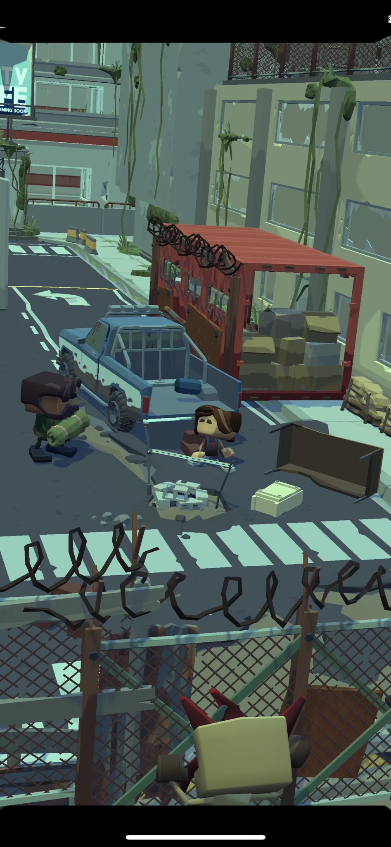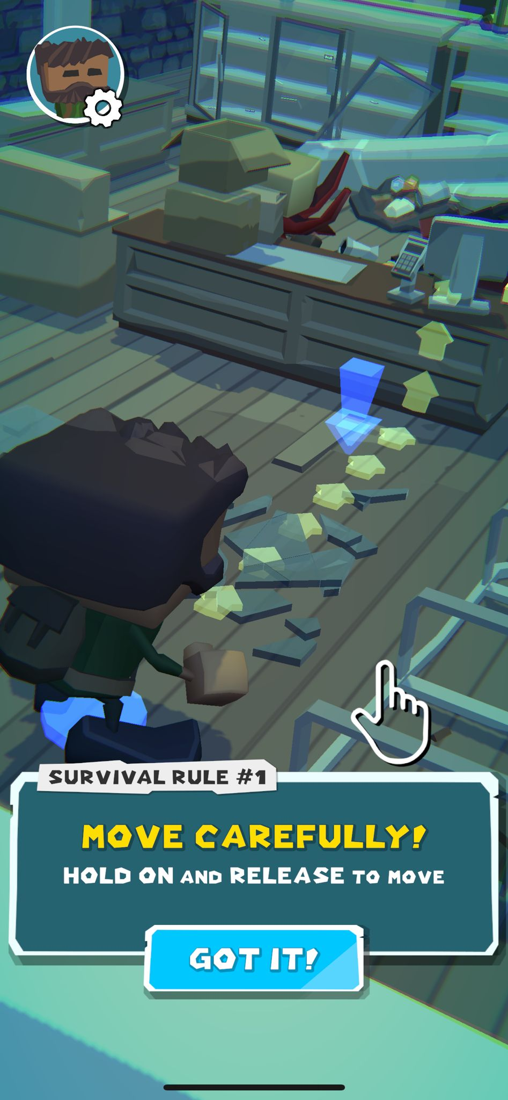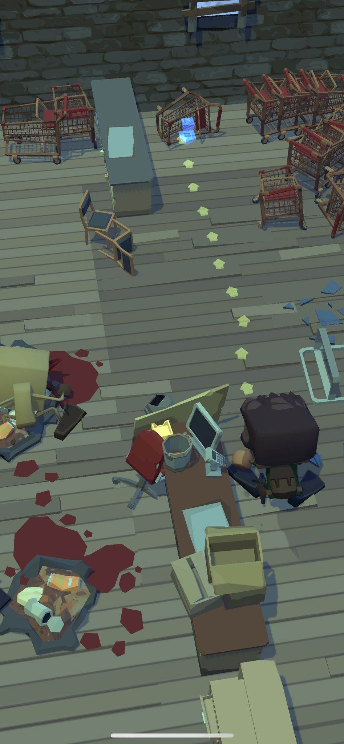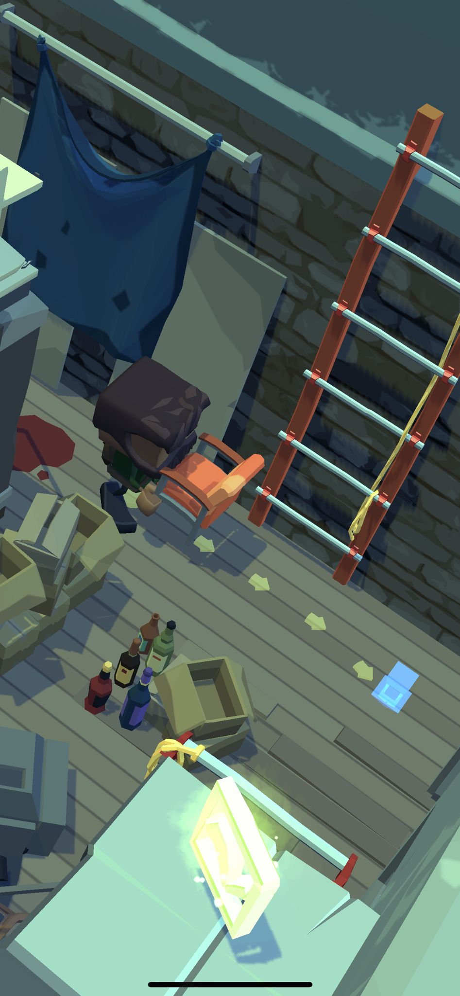
3.att. Aplūkotās spēles izskats (Avots: “Tap on Us” ekrānšāviņi)

Spēles sākumā, trajektorijas ir viegli redzamas, tas atvieglo kustību un palielina uzvaras gadījumus, radot spēlētājam prasmīguma sajūtu. Šī arī ir viena no mobilo spēļu izstrādātāju līmeņu dizaina taktikām, lai pēc iespējas ilgāk noturētu lietotāju spēlē, sākumā sniedzot vieglas uzvaras prieku. Pēc vairākām šādām uzvarām, spēlētājs jau ir iemācījies mehānikas, iepazinies ar spēles pasauli un iespējams pat izgājis vairākus līmeņus, palielinot iespēju, ka spēle tiks turpināta. Tālāk spēle protams kļūst sarežģītāka, bet diemžēl arī vizuālais līmeņu dizains paliek sliktāks.

2.1.4. Vizuālais haoss
Pirmajā līmenī spēlētājs iemācās spēles galveno mehāniku – trajektorijas izvēli, kā arī iepazīstas ar spēles galveno draudu – vīrusa inficētajiem briesmoņiem. Lai gan pirmais līmenis ir ļoti īss un salīdzinoši viegls, arī te ir iespējams izdarīt nepareizo izvēli un nonākt lokācijās, kur briesmoņi pamana spēles varoni un uzbrūk. Tātad tagad ir skaidrs spēles pamata kodols (core loop) – izvēlēties pareizo ceļu, izvairoties no briesmoņiem, lai varētu atkal turpināt ceļu un tā atkal. Tālakajos līmeņos šis kodols tiek apaudzēts ar papildus laika mehāniku, kas ir sarežģītāka, jo, laiks kurā jāpaspēj reaģēt, ir daudz īsāks.
Otro līmeni spēles varonis sāk uz skapja augšas. Šāda varoņa pozīcija periodiski atkārtojas arī nākamajos līmeņos, kur lielu daļu trajektorijas varonis veic pa dažādu mēbeļu virsmām. Tas skatam no augšas piedod papildus telpisko dziļumu, tā kā izstiepjas līmeņu vertikalitāte. Savukārt, jo lielāks ir telpas dziļums, jo izteiktākam jābūt asuma dziļuma efektam, kura šobrīd spēlē nav vispār. Bet kāpēc tas būtu svarīgi?
Ir jāievēro, ka spēles 1.0.1 versijā grafiskie elementi ir iegādāti atsevišķi, nevis izstrādāti speciāli šai spēlei. Tā kā grafisko elementu komplekti nav optimizēti "Tap On Us" spēles līmeņiem, mēs sastopamies ar kardinālām problēmām. Izvēoties šaha dēļa stilā veidotu grīdu ir acīmredzami slikta izvēle. Grīdas izvēle kā fona elements rezultējas ar nepārprotami vizuālu neskaidrību, kas izpaužas kā vizuāls troksnis. (3. att.) Ņemot vērā, ka galvenais varonis tiek pozicionēts vertikāli augstākā plaknē, kur notiek spēles darbība, ideālā situācijā, fons būtu jāizstrādā tā, lai tas būtu pēc iespējas mazāk uzkrītošs, bet optimālākajā gadījumā – tas būtu jāveido tā, lai tas akcentētu fokusa punktus.
Ņemot vērā, ka spēles varonis ir pozicionēts telpā, kur notiek spēles darbība, vertikālā līmenī augstāk, fonam idealizētā situācijā būtu jābūt neuzkrītošam, un vērstam uz fokusa punktu akcentēšanu.
Tam labs piemērs ir spēles aina, kur galvenais varonis manevrē pa šauru dēli, uz kura atrodas divi škēršļi – naglas (4.att.). Tā ir tik sīka detaļa, ka to var viegli nepamanīt un viegli zaudēt šo līmeni. Zaudējuma gadījumā tiek parādīta animācija, kur varonis uzkāpj uz naglām, un tas ir veids kā šiem šķēršļiem tiek pievērsta spēlētāja uzmanība. Nākamajā mēģinājumā spēlētājs būs informēts, ka no naglām ir jāizvairās. Šajā scenārijā asuma dziļuma efekts, aizmiglojot grīdu un uz tās esošo objektu haosu, palīdzētu izcelt naglas. Tomēr grīdas raibuma dēļ, šī pieeja, iespējams, nebūtu pietiekama, lai naglas pamanītu.
Ikviens grafiskais elements būtu jāveido tā, lai tas ne tikai estētiski izskatās gan individuāli gan kā daļa no kopējas vizuālas kompozīcijas, bet arī tā, lai tas papildinātu līmeņu dizainu. Konkrētajā situācijā to varētu interpretēt šādi: grīdai būtu jābūt vienmērīgā tonī, fona objektiem nav nepieciešamība būt tik ļoti detalizētiem un visam, kas atrodas zemāk par varoni, vajadzētu būt aizmiglotam, kā arī izcilā gadījumā, gan dēlim vajadzētu kontrastēt ar grīdas toni, gan naglām vai to apkārtējai teritorijai būtu jābūt izteiksmīgā tonī. . Šāda pieeja līmeņu dizainam nodrošinātu, ka izstrādātāji veido plūstošu spēles pieredzi, kurā, ja spēlētājs nespēj pamanīt naglas, tad zaudējums būtu spēlētāja atbildība, nevis slikts līmeņa dizains. Šis aspekts savukārt veicinātu spēlētāja motivāciju zaudējuma gadījumā mēģināt vēlreiz. Savukārt, ja spēlētājs nespēs saprast (vai vizuāli konstatēt) kādēļ netiek uz priekšu, pēc dažiem mēģinājumiem visticamāk padosies.
Noklausoties ilggadējā spēļu dizainera D.Teilora (Square Enix) 2018.gada Vispasaules spēļu izstrādes konferences lekciju, par labiem spēļu dizaina pamatprincipiem, var izvērtēt, ka “Tap On Us” līmeņu dizains tikai daļēji atbilst viņa ieteikumiem. (Game Developers Conference, 2018)
Piemēram, princips, kas nosaka, ka līmeņiem vajadzētu būt pārskatāmiem un viegli navigējamiem, tiek izpildīts spēles sākumposmos, taču šķiet tālākos līmeņos šis princips tiek aizmirsts. Kaut arī līmeņi ir navigējami, tie vairs nav vizuāli viegli uztverami. Kā jau minēts iepriekš, grūti pamanāmas naglas atņem spēlētājam kontroles sajūtu pār situāciju, radot iespaidu, ka izstrādātāji cenšas spēlētāju mānīt. Tas savukārt nesaskan ar principu, ka līmeņu dizaina mērķis ir dot spēlētājam iespēju justies kā lēmuma pieņēmējam, padarot viņu pilnībā iesaistītu spēles procesā (empower).
Līmeņu dizainu pamācību materiālos tiek īpaši uzsvērts, vizuālā dizaina nozīmīgums. Tas ne tikai nosaka atmosfēru un vidi, bet arī nodrošina spēlei vienotu naratīvu. Konsekvences un labi izstrādātas vizuālās tēmas trūkums var novest pie līmeņiem, kas izskatās neorganizēti un haotiski. Piemēram, lietojot savā starpā neharmoniskas krāsas vai vizuālos elementus, kas veido nevis harmonisku kompozīciju, bet vizuālu pārsātinājumu. (Bellyk, 2017)
Arī attēlojot haotisku vidi kā piemēram pamesta, izvandīta ēka, ir jāveido objektu kompozīcijas tā, lai tās neizskatās nedabiski pārspīlētas. (Level – Design, 2015)
“Tap On Us” gadījumā, lūkojoties uz līmeņiem, rodas tieši pretēja sajūta - izstrādātāji ir vai nu pārcentušies ar fona haosu vai arī vispār nav domājuši par tā dizainu.

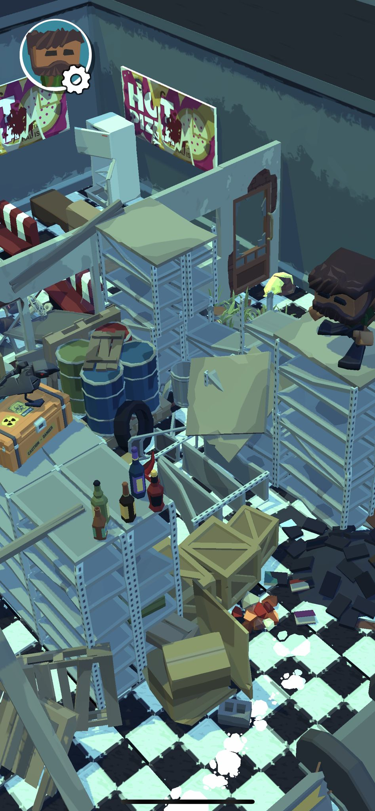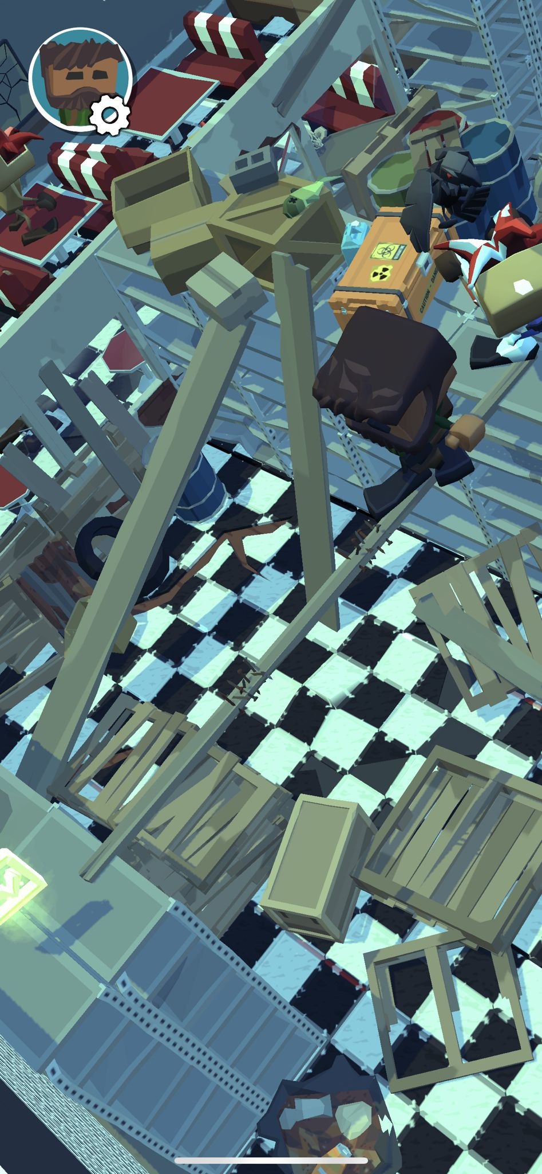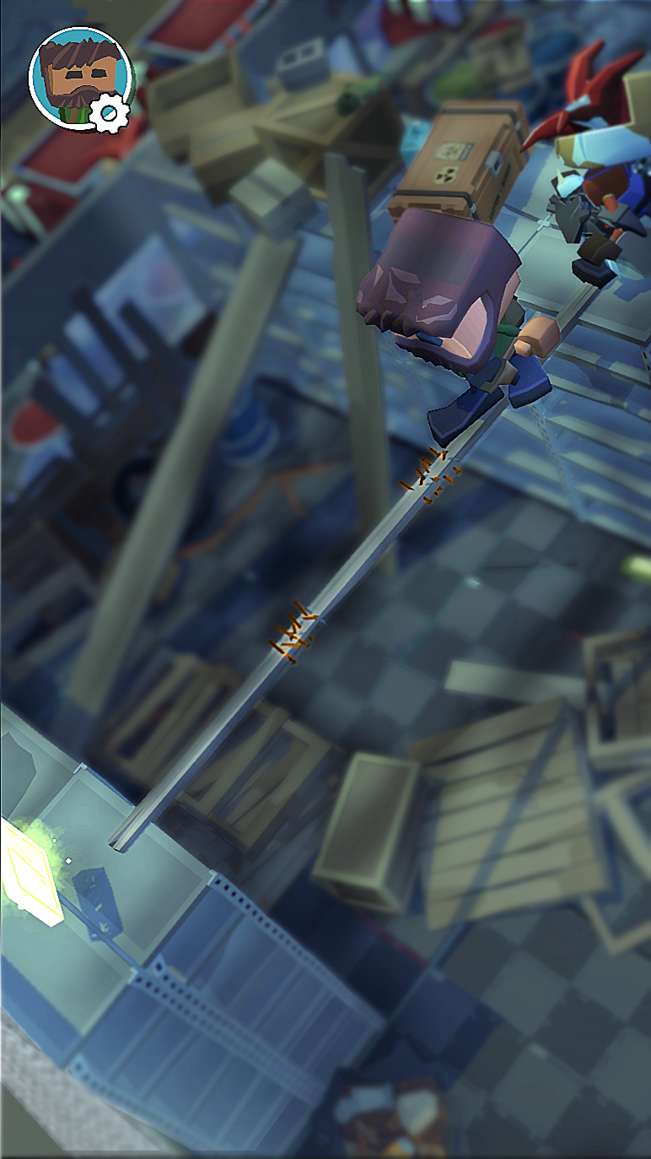
4.att.Vizuālais haoss un uzlabojumi (Avots: “Tap on Us” ekrānšāviņi)

4.attēlā pa kreisi ir attēlota šībrīža spēles versija un vizuālais haoss, kas sastopams tālākos spēles līmeņos. Pa labi ir parādīti ainas uzlabojumi attiecīgi ieteikumiem, kas aprakstīti augstāk. Visas izmaiņas tika veiktas pašā projektā Unity dzinējā, atskaitot asuma dziļuma efektu, kas tika pievienots ekrānšaviņam Adobe Photoshop programmā.

2.1.5. Pēcapstrādes efekti
Lai uzlabotu spēles vizuālo izskatu, “Tap on Us” izmanto pēcapstrādes efektus. Asuma dziļums ir viens no vairākiem definētiem pēcapstrādes efektiem, ko izmanto spēļu izstrādātāji. Daži no šiem efektiem ir īstenojami arī mobilajās ierīcēs, bet aizmiglojums nav viens no tiem. Unity dokumentācija norāda, ka, izmantojot dzinēja universālo renderēšanas procesu jeb Universal Render Pipeline, kas domāts zemas veiktspējas ierīcēm kā mobilie telefoni, ir izmantojami šādi pēcapstrādes efekti: (Unity Documentation, 2020)
- izkliedēts spīdums (bloom);
- hromatiskā aberācija (chromatic aberration);
- krāsu korekcija (color grading);
- lēcas izraisītais attēla izliekums (lens distortion);
- fotogrāfiskā vinjete (vignette).
Tomēr Unity eksperti tāpat neiesaka lietot pēcapstrādes efektus, jo tie būtiski samazina ierīces veiktspēju. (Krogh – Jacobsen, 2021) Īstenojot asuma dziļuma efektu, Unity dokumentācija iesaka lietot viszemākos iespējamos rādītājus (Unity Documentation, 2020) vai vispār atteikties no šādu efektu izmantošanas. Spēles veiktspējas samazināšanās, kas izpaužas kā kadru skaita sekundē kritums, var radīt nevēlamu lietotāja pieredzi, padarot spēli praksē nespēlējamu.
Asuma dziļuma efekts, kā mēs varam novērot, nav iekļauts minētajā sarakstā. Tomēr, neraugoties uz to, ka asuma dziļuma efekta īstenošana ir salīdzinoši sarežģīta, pēdējo gadu laikā mobilās tehnoloģijas ir ātri progresējušas, radot paplašinātas iespējas asuma dziļuma efekta realizācijai. (Har – Even, 2018)
“Tap on Us” iestatījumos mobilajā ierīcē ir iespēja atslēgt pēcapstrādes efektus. Pēc noklusējuma tie ir ieslēgti. Ja šos efektus atslēdz, spēle vizuāli kļūst ļoti tumša un tās vide - grūti saskatāma. Pēcapstrādes efekti tiek izmantoti tieši tāpēc, lai risinātu šāda veida problēmas, kas radušās izstrādes gaitā. Papildus tam spēles 1.0.1 versija nav optimizēta un patērē ļoti daudz mobilās ierīces resursu. Šim pētījumam tas lieti noder, jo ar papildus noslogojumu ierīces sistēmai, būs daudz vieglāk noteikt, cik lielā mērā šeideri ietekmē veiktspēju. Ja spēle būtu jau maksimāli optimizēta (kas ir rets gadījums mobilo spēļu nozarē), tad iespējams šeidera papildus noslogojums nebūtu pietiekami spēcīgs, lai ietekmētu ierīces veiktspēju un rezultātā to nemaz nevarētu pamanīt.
Apskatot “Tap on Us” līmeņus, var secināt, ka pirmie spēles līmeņi ir labi izveidoti, taču tālākajā spēles progresā var redzēt diezgan nepatīkamu vizuālo haosu, kas traucē svarīgāko ainas elementu uztveršanai. Spēlei ir specifisks līmeņu dizains ar posmveida kustību uz priekšu, līdz ar ko ir nepieciešams skaidrs vizuālais fokuss uz nākamo pārvietošanās punktu, kamēr perifērija var būt aizmiglota. Tāpat, izvērtējot spēles šībrīža vizuālo noformējumu un grafikas objektus, ir skaidrs, ka ar asuma dziļuma efektu vien nepietiks, lai uzlabotu līmeņu spēlēšanas pieredzi. Taču tas noteikti ir viens no pamatefektiem, kas var palīdzēt izcelt svarīgāko “Tap on Us” līmeņos un līdz ar to ir labs sākums situācijas uzlabošanā.

2.1.6. Asuma dziļuma šeideris
Lai piešķirtu spēlei atmosfēru un palīdzētu līmeņu dizainam, ir paredzēts izstrādāt šeideri, kas ļaus spēlē izmantot asuma dziļuma efektu. Piemērs, kur spēles ekrānšāviņam ar grafikas apstrādes programmas palīdzību ir pievienots asuma dziļums (5. att.). Izmantojot šeideri ar šādu efektu, spēle varēs neuzkrītoši virzīt spēlētāja skatienu uz nākamo lokācijas punktu, kā arī piešķirt kopējai bildei dabiskāku atmosfēru. Aizmiglojuma efekts ir tik maigs, ka spēlētāji to var pat nepamanīt. Acs koncentrēsies uz asāko attēla daļu, tādejādi samazinot kļūdas iespējas un sekmējot plūstošāku spēles pieredzi.

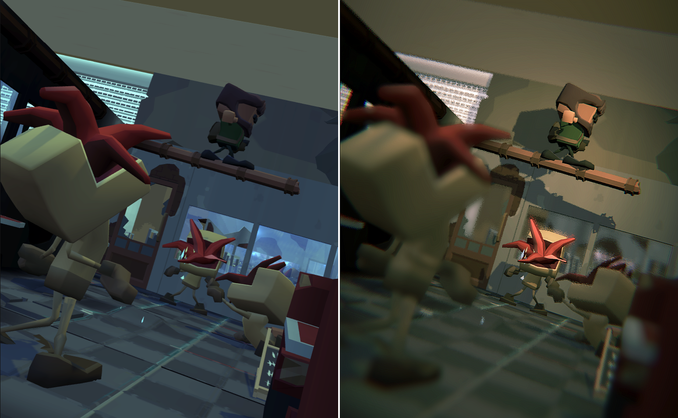
5.att. “Tap on Us” ekrānšāviņš ar un bez asuma dziļuma efekta (Avots: autoru veidots)
Piemērā pa labi, redzamā asuma dziļuma demonstrācija attaino aizmiglojumu kāds redzams klasiskajās fotogrāfijās, un tā kā tieši šādi vizuāli tiek uztverts aizmiglojums kā tāds, tas tiks izmantots kā atskaites punkts, ar ko salīdzināt šeideru eksperimentu rezultātus (5. att.).
Unity spēles dzinējs piedāvā divus iebūvētos asuma dziļuma efekta variantus. Taču tie nav īsti pielietojami mobilo ierīču spēlēs. Pirmais iebūvētais risinājums Gaussian nepiegādā nepieciešamo attēla asuma izplūduma daudzumu, savukārt risinājums Bokeh, kaut arī nodrošina vizuāli skaistu un tuvu reālajam asuma dziļuma efektam attēlu, tas stipri ietekmē mobilo ierīču veiktspēju, padarot spēli par nespēlējamu un ļoti lēnu. Tāpēc daudzas mobilo spēļu izstrādes kompānijas nodrošina savām spēlēm pašizgatavotu risinājumu tāda tipa problēmām.

PĒTNIECISKĀ DAĻA

3.1. Asuma dziļuma efekta šeidera eksperimenti
Šajā nodaļā tiek aprakstīta šeidera izstrādes procesa gaita, sākot ar izmantotajiem rīkiem, turpinot ar dažādām šeidera risinājumu pieejām un beidzot ar rezultātu salīdzināšanu. Kopā tiek veikti trīs šeideru izstrādes eksperimenti jeb izpētītas trīs dažādas konceptuālas pieejas asuma dziļuma efekta panākšanai.
Pirmais ekperiments tiek veikts, izmantojot pikseļu izkliedējuma kartes. Otrais eksperiments izmanto vairāku virzienu pikseļu nobīdi. Savukārt, trešais eksperiments apvieno abas iepriekšējās metodes. Ir vērts pieminēt, ka pirmais eksperiments aprakstīs vairākus pamatjēdzienus, kā arī šeidera loģikas pamatelementu izveidi, uz kā pamata tiek turpinātas abas pārējās pieejas.

3.1.1. Izmantotie rīki
Eksperimentu veikšanai tiek izmantots spēļu dzinējs Unity, kas ir populāra izvēle mobilo spēļu izstrādē. Pētījuma veikšanai tiek izamantota jaunākā, stabilā, dzinēja versija 2021.3.16f1.
Asuma dziļuma efekta metožu testēšanai tika izmantotas trīs mobilās ierīces: Samsung S7, Samsung S8 un Samsung S23 Ultra. Ierīču izplatīšanas datumi attiecīgi 2016.g., 2017g. Un 2023.g. Atskaites punkta bildes sagatavošanai tika izmantota grafikas apstrādes programma Adobe Photoshop.
Lai veiktu jebkāda tipa manipulācijas Unity dzinējā, sākumā tiek izveidots projekts. Pētījuma nolūkiem tiek izvēlēts tukšs 3D projekta šablons. Lielākā daļa mūsdienu mobilo spēļu izstrādātāju izmanto Unity dzinēja universālo renderēšanas procesu URP (Universal Render Pipeline). Tas ir renderēšanas process, kas ir izstrādāts tieši mobilajam platformām un citām zemas veiktspējas ierīcēm. Iestatot parametrus, ir nepieciešams pārkonvertēt visus projekta materiālus uz URP standartu, pretējā gadījumā visi spēles objekti, kas izmanto materiālus, ir iekrāsoti spilgti rozā krāsā un ir nederīgi. Tā kā šis pētījums ir galvenokārt vizuāls eksperiments, tad ir ļoti svarīgi, lai visi objektu materiāli strādā pareizi.
Projekta mērķa platforma ir mobilie telefoni, tāpēc projekta papildus iestatījumos publicēšanas platforma tiek nomainīta no Windows (operētājsistēma) uz Android (operētājsistēma). Eksperimentā netiek pētītas iOS (operētājsistēma) ierīces, jo šim nolūkam ir nepieciešami papildus resursi: Macbook (klēpjdators) un izstrādātāja licence, kas maksā USD 99 gadā. (Apple Developer, 2023) Tas neietilpst eksperimenta budžetā.
Vēl viens papildrīks, kas tiek izmantots eksperimentam ir Amplify Shader Editor (vizuālo efektu veidošanas rīks. (Unity Asset Store, 2023) Tas ir vizuālās programmēšanas redaktors domāts speciāli šeideriem. Ar tā palīdzību tiek veikta darba vissvarīgākā daļa - tiek uzrakstīta asuma dziļuma efekta šeidera loģika. Šis rīks maksā USD 80, un tas ir speciāli izstrādāts darbam Unity saskarnē.
Šeideru testēšanai tika izmantots Unity papildrīks Graphy, kas nolasīja tādus veiktspējas indikātorus kā kadru skaitu sekundē, cik daudz laika nepieciešams lai apstrādātu vienu kadru un cik daudz atmiņas nepieciešams, lai ielādētu scēnu un citus rādītājus.

3.1.2. Ainas izveide
Lai būtu iespējams sekot līdzi šeidera izstrādes vizuālajam progresam, kā arī testēt tā kvalitāti, tiek izveidota aina (Scene), kurā atrodas četri eksperimentam svarīgākie elementi:
- Spēles kamera, caur kuru spēles lietotājs redzēs ainas saturu;
- Gaismas avoti, lai objekti ainā ir apgaismoti nevis attēloti melnā krāsā;
- Efekta plakne, kas ir ģeometrisks objekts, kuram tiek piešķirts izstrādātais šeideris, un caur šo plakni skatoties spēles kamerā var redzēt ar asuma dziļuma efektu papildinātu ainu;
- 3D objekti, kas tiek izkārtoti ainā un ar kuru palīdzību tiek vērtēts šeidera kvalitātes rezultāts.
Kā tiek vērtēts asuma dziļuma efekta rezultāts ir tieši atkarīgs, no tā cik kvalitatīvi un vizuāli pievilcīgi izskatās aina. Ainas kompozīcijai tika izmantoti spēles “Tap On Us” 3D modeļi, kuru starpā ir animēti varoņi, mijiedarbības objekti un spēlē iekļautie apkārtējās vides elementi. Visi šie elemeti tiek salikti tā, lai tie visspilgtāk demonstrē asuma dziļuma efekta iespaidu uz kopējo spēles fonu. Tādējādi tiek nodrošināts ainas izkārtojums vismaz trijos slāņos - priekšplāns, vidusplāns un aizmugurējais plāns. Fokusa punkts tādā izkārtojumā tiek uzstādīts vidusplāna objektiem, savukārt pirekšplāns un aizmugurējais plāns tiek izkliedēti, pastiprinot kompozīcijas galveno objektu, par ko kalpo spēles galvenais varonis. Ne mazāk svarīgu lomu spēlē ainas apgaismojums. Gaismas avoti tiek izkārtoti ainā pēc tāda paša principa, pievērst uzmanību centrālajam ainas objektam - spēles galvenajam varonim. Tiek izvēlēti siltāki gaismas toņi ainas kompozīcijas priekšplānā un vēsāki toņi tālāk no kameras. Visu ainā izmantoto 3D objektu materiālu krāsas ir definētas vienā tekstūrā, tādējādi nodrošina ainas ātrāku ielādi mobilajās ierīcēs. Lai padarītu kompozīciju dzīvīgāku, priekšplānā, kā arī aizmugurējā plānā, tiek novietoti spēles galvenā varoņā pretinieki, un vistālāk, nedaudz augstākā punktā tiek novietota vārna. Visi ainas varoņi atspēlē nelielu animāciju. Tas ir nepieciešams, lai pievērstu uzmanību mazu objektu kustībām, un kā tās tiek attēlotas asuma dziļuma efekta iespaidā (6. att).

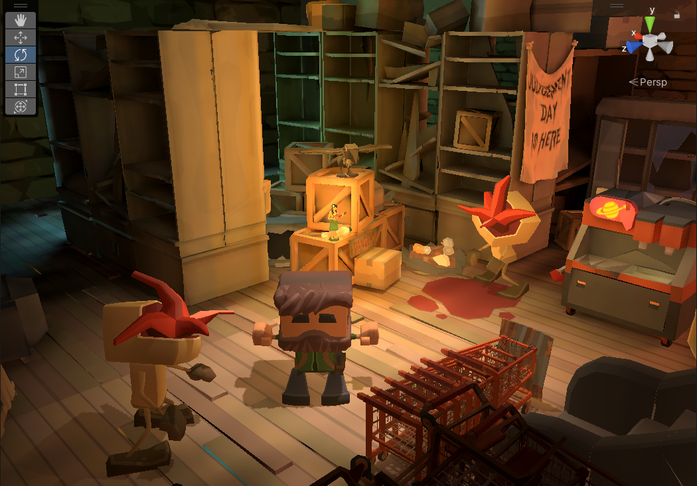
6.att. Ainas izkārtojums (Avots: Unity ainas loga ekrānšāviņš)

3.1.3. Šeidera vispārējā loģika
Pēc ainas sagatavošanas tiek uzsākts pirmā šeidera loģikas izstrādes plāns. Lai izprastu plāna soļus ir nepieciešams grafiski attēlot šeidera loģikas shēmu, iekļaujot visus ainas elementus un kur tie atrodas.
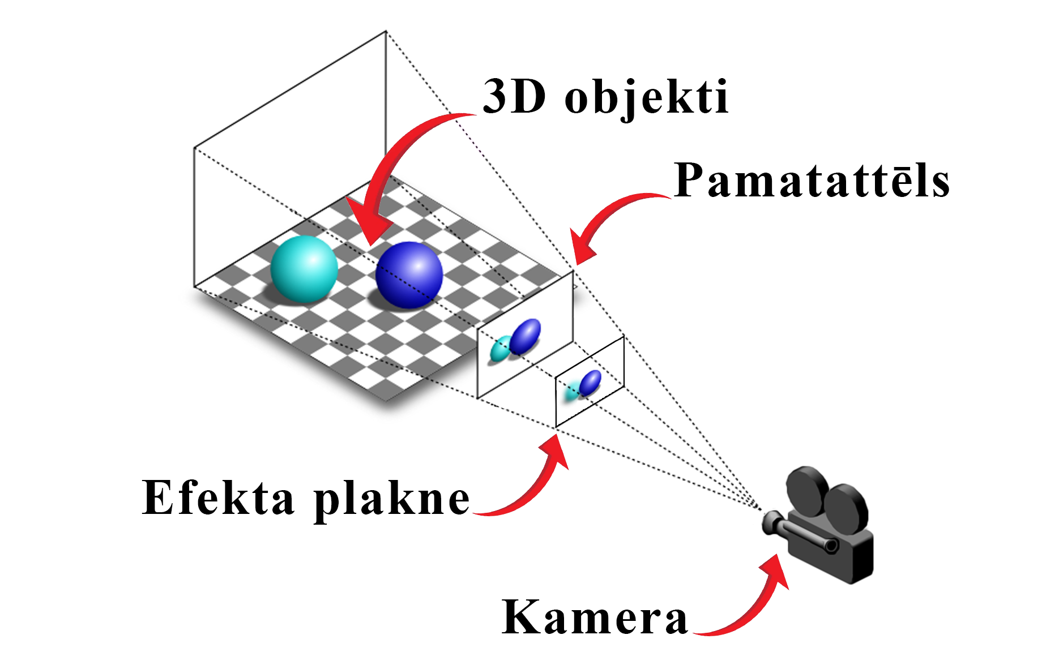
7.att. Šeidera loģika (Avots: autoru veidots)

Shēma ir attēlota ar skatu no augšas. Konkrētā attālumā no spēles kameras atrodas ainas 3D vide, kopā ar galveno varoni un tā ienaidniekiem. Starp kameru un 3D modeļiem atrodas efekta plakne, kas ir galvenais šeidera izmaiņu objekts. Visas izmaiņas, kas tiek veiktas šeidera loģikā galvenokārt ietekmē tieši šo plakni, jo tā strādā kā filtrs, vizuāli izmainot spēlētājam redzamo rezultātu. Gaismas objekti asuma dziļuma efektu neietekmē, taču ir nepieciešami lai apgaismotu pārējos 3D modeļus ainā. Šeidera uzdevums ir noteikt kā kamera redzēs spēles ainu un attiecīgi tad attēlos to spēlētājam. Taču pirms šīs izmaiņas tiek veiktas, tas, ko redz kamera, tiek definēts kā pamatattēls un iegūstamais rezultāts kopā ar izmaiņām tiek definēts kā fināla attēls.
Lai vieglāk izprastu šeidera loģikas izveidi, līdztekus teksta aprakstam lūdzu skatīt attēlu, kur tiek vizuāli soli pa solim parādītas izmaiņas, ko veic katrs šeidera loģikas posms un attiecīgi vizuālais rezultāts, kas būs redzams ierīces ekrānā (7. att.).

3.2. Pirmais eksperiments: Izkliedējuma metode
Šīs pieejas galvenais koncepts ir nolasīt pikseļu atrašanās vietu pamatattēlā un tad šeidera loģikā izveidot šo Distortion Map (pikseļu izkliedējuma karti). Tas tiek panākts zināmā mērā haotiski izmētājot nolasītos pikseļus pieejamajā ekrāna laukuma konkrētā attālumā no to sākotnējā atrašanās punkta. Pikseļu jauno lokāciju iespējas ierobežo tas, cik tālu tie ainā atrodas no kameras. Šo informāciju ir svarīgi ievērot, jo tā tieši ietekmē asuma dziļuma efektu. Distortion Map tiek piešķirta efekta plaknei, kas tad attiecīgi attēlo ainu jau ar asuma dziļuma efektu.

3.2.1. Šeidera izveidošanas pamats
Lai izstrādātu šādu izkliedējuma karti, tiek izveidots tukšs šeidera fails Unity projekta logā. Tad tiek definēts tā tips, Lit (šeidera tips) vai Unlit (šeidera tips). Lit nozīmē, ka topošais šeideris spēs mijiedarboties ar ainā esošajiem gaismas objektiem, kā arī spēs mainīt ainas izskatu atkarībā no tā, cik tālu no gaismas avotiem atrodas objekti, kuriem ir piešķirts dotais šeideris. Šim eksperimentam tas nav nepieciešams, tāpēc tiek izvēlēts Unlit šeidera tips, kas ignorēs jebkādu gaismas informāciju ainā. Šeit jāatceras, ka ainā esošais gaismas avots mijiedarbojas tikai ar 3D objektiem, taču neietekmē efekta plakni. Šāda pieeja dod visprecīzāko ainas reprezentāciju.
Pēc veiksmīgas šeidera faila izveides tas tiek piešķirts kā materiāls efekta plaknei. Spēles logs uzreiz iekrāsojas melnā krāsā, kas liecina, ka darbība ir veikta pareizi. Jaunizveidotais šeideris ir tukšs fails, kas pagaidām neietver nekādu informāciju, par to kā tam rīkoties, tāpēc tas rāda tikai melnu krāsu.
Izmantojot Amplify Shader Editor (spraudņprogramma) rīku, tiek doti vizuāli loģikas bloki, kurus savā starpā kombinējot ir iespējams izveidot nepieciešamo darbību secību. Šī darbību secība arī ir loģika, pēc kuras darbosies jaunizveidotais šeideris. Loģika darbojas no kreisās uz labo pusi, kur pēdējais bloks vienmēr ir šeidera galvenais izvadbloks (8. att.). Bloku daudzums ir neierobežots.

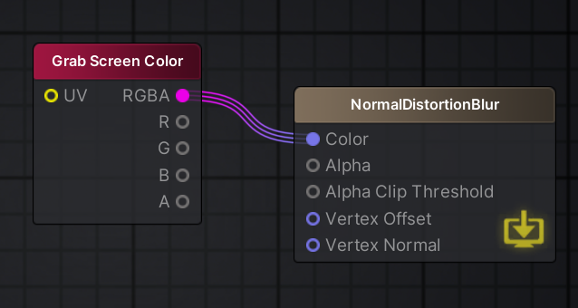
8.att. Kombinējamie loģikas bloki (Avots: Amplify Shader Editor rīka ekrānšāviņš)

Vispirms, lai iegūtu caur kameru redzamo pamatattēlu, tiek izmantots bloks Grab Screen Color (funkcija). Šis bloks sniedz krāsas informāciju par katru pikseli, kas redzams uz ekrāna, kamēr spēle ir aktīva. Programma uztver šo informācija RGBA (Red Green Blue Alpha, krāsu modelis) formātā. Tas reprezentē sarkanu, zaļu un zilu krāsas kanālu (Red, Green, Blue), kā arī caurspīdīguma līmeni (Alpha).
Tātad Grab Screen Color reprezentē pamatattēlu, savukārt šeidera galvenais izvadbloks reprezentē redzamo attēla rezultātu kopā ar efekta plakni. Ja šos blokus uzreiz savieno, spēles logs rāda iepriekš sagatavoto ainu un 3D modeļus tā, it kā starp tiem nebūtu nekādas efekta plaknes, jo efekta plaknes loģikas bloki vēl nav pievienoti.

3.2.2. Dziļuma karte un fokusa punkts
Nākamais uzdevums ir izveidot dziļuma karti, iegūstot informāciju par katra objekta virsmas attālumu no kameras. Tā tiks izmantota, lai kontrolētu asuma dziļuma fokusa punktu, kā arī lai noteiktu, cik stipri ir nepieciešams aizmiglot katru konkrēto pikseli uz ekrāna. Šo informāciju var uzzināt, izmantojot bloku Screen Depth (funkcija). Ja savieno šo bloku ar galveno izvadbloku, tad spēles logā var redzēt, ka aina ir kļuvusi melnbalta. Tas notiek tāpēc, ka kamerai tuvāki objekti tiek iekrāsoti pelēkos toņos, kas atspoguļo to attālumu no kameras. Tuvāk kamerai priekšmeti ir tumšāki un tālāki objekti no kameras ir gaišāki.
Tālāk, izmantojot vairākas matemātikas izteiksmes, tiek pamainīta šī bloka loģika tā, lai būtu iespējams kontrolēt Focal Point (fokusa punkts) un Aperture (asuma dziļuma efekta spēks). Asuma dziļuma efekts šajā gadījumā tiek pielīdzināts diafragmas atvērumam fotoaparātos, jo šeidera loģika simulēs īstas fotokameras objektīva diafragmas atvēruma izmēru. Diafragmas fotoobjektīvos izmanto, lai kontrolētu gaismas daudzumu, kas cauri objektīvam nonāk līdz datu nesējam. (Sony, 2023) Ir svarīgi pieminēt, ka šajā pētījumā netiek aplūkota gaisma, bet tikai asuma dziļums. Tātad mainot diafragmas atvērumu, gaismas daudzums nemainīsies, mainīsies tikai aizmiglojuma spēks.
Blakus blokam Screen Depth tiek nodefinēts Focal Point, kas ir mainīgais ar izmēriem no 0 līdz 100. Šie cipari reprezentēs metrus spēles ainā. Savukārt Aperture mainīgais tiek definēts ar izmēriem no 0 līdz 1, kas attiecīgi nozīmē neesošu aizmiglojumu un maksimāli iespējamo aizmiglojumu. Šie cipari nesakrīt ar fotokameru diafragmu lielumiem, tāpēc ka 0 līdz 1 reprezentē visu diafragmas atvērumu diapazonu un vieglāk būtu uztverami procentuāli. Piemēram, 0.5 nozīmētu 50% no maksimālā diafragmas atvēruma fotokamerā un līdz ar to 50% no maksimālā iespējamā aizmiglojuma efekta. Šāda metode ir vairāk piemērota programmēšanas uzdevumiem nekā īstie diafragmas atvērumu skaitļi.
Nākamais solis ir savienot Screen Depth ar bloku, kas saucas Add. Šis bloks atbild par matemātisku saskaitīšanu un ir nepieciešams, lai varētu Focal Point bīdīt tuvāk vai tālāk no kameras.
Reālajā dzīvē asuma dziļums aizmiglojas abos virzienos no fokusa punkta, gan uz priekšu, gan atpakaļ. Tāpēc, kā nākamais bloks loģikas secībā tiek izmantots Abs, (Absolute, matemātikas funkcija). Absolūtā vērtība ļaus redzēt vienādu aizmiglošanās pāreju no fokusa punkta uz abām pusēm, gan tuvāk kamerai, gan tālāk no tās. Gan dziļuma karti, gan fokusa punktu var apskatīt (9. att.).
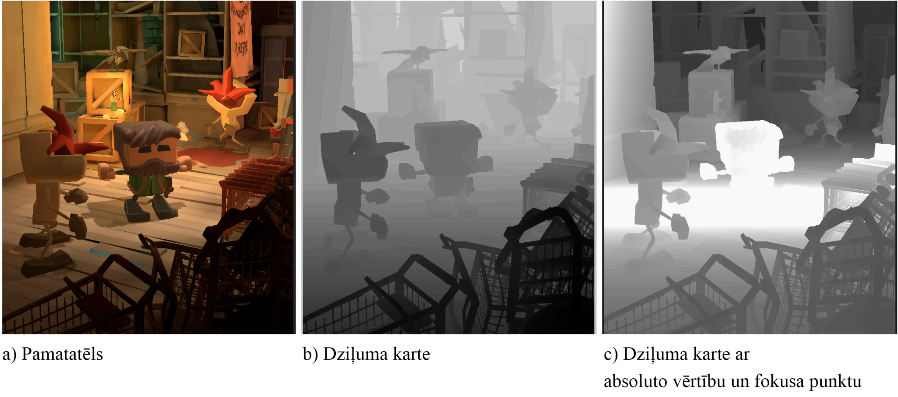
9.att. Dziļuma kartes demonstrācija (Avots: Unity spēles loga ekrānšāviņš)

Tālāk tiek pievienots Power (funkcija) bloks, lai varētu kontrolēt šīs pārejas diapazonu. Tas tiek panākts, izmantojot iepriekš nodefinēto Aperture mainīgo. Bet, lai sasniegtu vēlamo rezultātu, Aperture mainīgā ievaddatiem jābūt ne mazākiem par -1 un ne lielākiem par 0. Tāpēc starp Power bloku un Aperture bloku ir jāievieto Remap (funkcija) bloks. Tas ļaus pārrakstīt vērtības. Piemēram, var noteikt, ka 1 ir -1. Rezultātā, mainot vērtību no 0 līdz 1, īstenībā tā mainīsies no 0 līdz -1 (10. att.).
Ar šo loģiku šim eksperimentam varētu pietikt, tāpēc uz doto mirkli tā tiek atstāta kā ir un process tiek turpināts ar izkliedēšanas formulu.

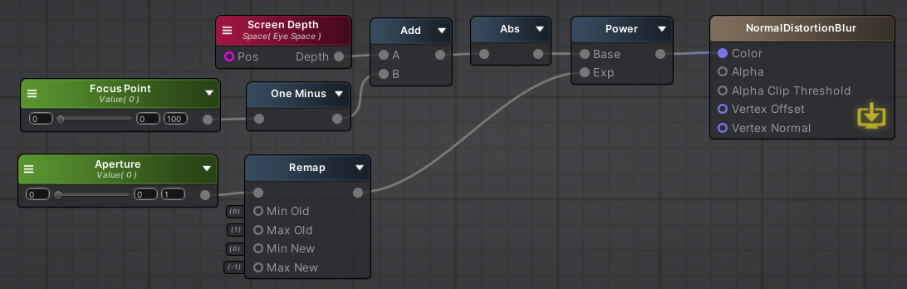
10. att. Šeidera loģikas bloku process (Avots: Amplify Shader Editor rīka ekrānšāviņš)

Lai izskaidrotu, kā šajā situācijā strādā pikseļu izkliedēšana, sākumā jāsaprot, kas ir objekta virsma un kā tā reaģē uz gaismu, kad mainās virsmas virziens.

3.2.3. Normāles un normāļu karte
Katrs objekts ainā ir trīsdimensiju ģeometriska forma, kas sastāv no virsotnēm, šķautnēm un skaldnēm. Katras virsotnes virzienu nosaka tas, kā šķautnes savienojas, izveidojot šo virsotni.
Labs piemērs ir kubs. Tam ir 8 virsotnes, 12 šķautnes un 6 skaldnes. No katras virsotnes izriet 3 šķautnes, kuras arī nosaka virsotnes virzienus. Respektīvi, vienai virsotnei var būt piešķirti vairāki virzieni. Šos virsotņu virzienus sauc par normāļu virzieniem. Dažādos normāļu virzienus var labi redzēt attēlā kuba pirmajā variantā (11. att.).

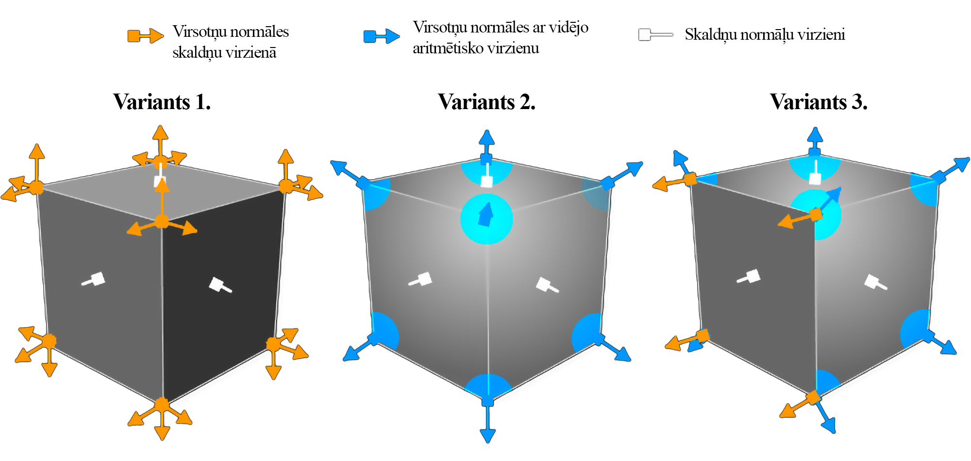
11.att. Kuba virsotņu normāļu virzienu varianti (Avots: Polycount)

Šie virzieni diktē kā kuba skaldnes uztver un attēlo uz tām trāpošo gaismu. Jo dažādāki virzieni, jo atšķirīgāk būs attēlota gaisma, kas ietekmēs kuba galējo izskatu. Ar šiem virzieniem ir iespējams manipulēt, norādot programmai, lai tā paņem virzienus, kurā skatās skaldnes, un piemēro vidējo aritmētisko vērtību. Tādējādi, nemainot objekta skaldņu skaitu, ir iespējams likt objektam vizuāli izskatīties gludākam. Tas notiek tāpēc, ka gaisma tiek vienādi izkliedēta pa kuba skaldnēm attiecīgi vidējam aritmētiskajam normāļu virzienam. Šo procesu sauc par normāļu nogludināšanu jeb Normal Smoothing. Tas ir redzams attēlā otrajā un trešajā kuba variantā (11. att.). Tāpat attēlā var viegli pamanīt kā mainās kuba skaldņu apgaismojums atkarībā no normāļu virziena.

Šis paņēmiens tiek attīstīts tālāk, izmantojot speciālu tekstūru – Normal map (normāļu karte). Normal map palīdz manipulēt ar normāļu virzieniem un tām ir specifisks izskats - tās vienmēr ir zili violetos toņos. Šīs tekstūras darbības princips balstās uz to, ka katrs krāsas kanāls (RGB) satur informāciju par to kā gaismai vajadzētu atstaroties no virsmas:
- Sarkanais kanāls diktē kā gaisma atstarojas no labās uz kreiso pusi.
- Zaļais kanāls diktē kā gaisma atstarojas no augšas uz leju.
- Zilais kanāls norāda, kā gaismai jāreaģē, kad tā spīd tieši perpendikulāri virsmai.
Zemāk demonstrēts, kā šis process strādā, izmantojot mezgla formu kā piemēru (12. att.).
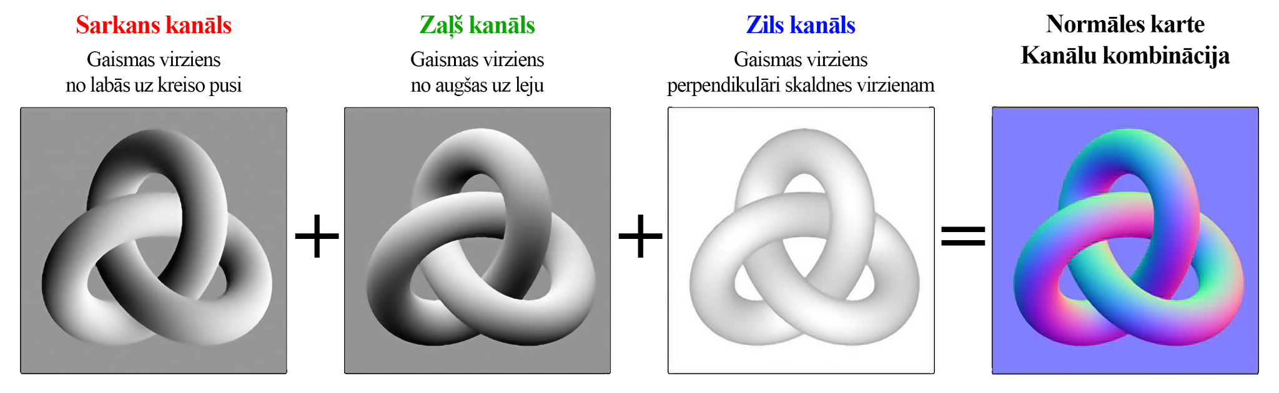
12.att. Normāļu karte un RGB kanāli, kas to veido (Avots: Polycount)

Lai arī normāļu kartes galvenais uzdevums ir diktēt objektu virsmas uzvedību mijiedarbībā ar gaismu, tas nav vienīgais gadījums, kad to var izmantot. Atgriežoties pie pirmā eksperimenta galvenā pamatprincipa, šeit normāļu karte tiks izmantota, lai nodefinētu kurā virzienā ir jānobīdas katram pamatattēla pikselim, rezultātā izveidojot izkliedējuma karti.

3.2.4. Normāļu kartes darbība
Lai izmantotu normāļu karti šeidera loģikā, ir jāievieto tekstūras nolasīšanas bloks. Šī bloka uzdevums ir nolasīt iepriekš sagatavotu tekstūru - normāļu karti, kurā ir attēloti vairāki kvadrātiņi dažādās krāsās specifiskā krāsu diapazonā (13. att.). Šeidera loģikā šis bloks saucas vizuālā Noise Sample (trokšņa paraugs). Paraugā esošie krāsu kvadrātiņi, pārklājoties ar spēles pamatattēlu, diktēs virzienu, kurā jānobīdās katram pamatattēla pikselim. Visi pikseļi, kas iekrīt viena kvadrātiņa robežās, bīdīsies vienā virzienā.


13. att. Vizuālā trokšņa paraugs jeb Noise Sample (Avots: Autoru veidots)

Papildus vizuālā trokšņa parauga tekstūrai tiek nodefinēti trīs palīgmainīgie:
- Trokšņa intensitāte (Noise Intensity), kas nosaka cik tālu pamatattēla pikseļi tiek izkliedēti no viņu sākotnējā punkta. Tas tiek izteikts ar matemātisku vērtību.
- Trokšņa mērogs (Noise Scale), kas kontrolē Noise Sample tekstūras izmēru, kas palielina vai samazina to pikseļu skaitu, kuri tiek vienlaicīgi bīdīti vienā un tajā pašā virzienā.
- Trokšņa ātrums (Noise Speed), ar kā palīdzību tiek kontrolēts ātrums, ar kuru šī tekstūra kustās pa ekrānu, tādējādi simulējot nelielu nevienmērīgumu izveidotajā pikseļu izkliedējumā. Gadījumos, kad mērogs tiek samazināts un tekstūras sāk atkārtoties, sāk veidoties viegli pamanāms šo tekstūru rindu raksts. Tas izjauc efekta dabiskumu. Savukārt, kustīga tekstūra palīdz noslēpt šo rindu rakstu, taču ātrumam ir jābūt tik lēnam, ka tas ir acij nepamanāms.
Mainot šo palīgmainīgo vērtības, veidojas unikālas kombinācijas un līdz ar to dažādi interesanti vizuālie asuma dziļuma efekti, kas ļauj spēļu izstrādātājiem izvēlēties savu vizuālo stilu. Tālāk Noise Sample tekstūra tiek izmantota, lai noteiktu pamatattēla pikseļu nobīdi, kuru pieskaita lietojamās mobilās ierīces ekrāna UV koordinātām.
Par UV (Texture coordinates) koordinātām sauc tās koordinātas, kas nosaka kurā vietā uz 3D objekta skaldnes atradīsies katrs objektam piešķirtās tekstūras krāsas pikselis. Tā kā tekstūra pamatā ir vienkārši attēls, tad to var iztēloties kā šī attēla projicēšanu uz 3D objekta vai 3D objekta ietīšanu tekstūrā, līdzīgi kā konfekte ir ietīta konfekšu papīrīti. Konfekte ir 3D objekts un konfektes papīrītis šajā gadījumā ir tekstūra.
Apzīmējumi U un V norāda uz divu dimensiju tekstūras asīm, jo apzīmējumi X, Y un Z jau tiek izmantoti, lai apzīmētu triju dimensiju objekta asis telpā. Ja iztēlojamies klasisku koordinātu plakni, tad U ir pielīdzināms X asij, un V ir pielīdzināms Y asij. Savukārt, ierīces ekrāna UV koordinātas var iztēloties kā kvadrātu, kas ir izstiepts attiecīgi ekrāna garuma un platuma izmēriem. Šīs koordinātas tiek uztvertas kā pamata vērtības dotajā ekrāna plaknē. Pikseļu izkliedēšanai šīm pamata koordinātēm tiek pieskaitītas tās koordinātas, kuras izveido Noise Sample tekstūra. Šo koordināšu summa noteiks pikseļu jaunās lokācijas ekrāna plaknē. Tā kā Noise Intensity palīgmainīgais nosaka efekta spēku, tad šīs jaunās lokāciju koordinātas ir jāreizina ar Noise Intensity vērtību.

3.2.5. Loģikas mijiedarbība
Šeidera loģikā ekrāna pamata koordinātas tiek glabātas ierīces sistēmā un tiek nolasītas, izmantojot Grab Screen Position bloku. Jaunās koordinātas tiek pieskaitītas, savienojot Noise Sample bloku ar Grab Screen Position bloku un pievienojot iegūto vērtību Grab Screen Color UV ievadkanālam.
Mainot Noise Scale vērtību, tiek panākts spēcīgāks pamatattēla pikseļu izkliedējums. Eksperimenta nolūkiem šī vērtība tiek vispirms samazināta 10x, taču ar to nepietiek. Ja vērtību samazina 100x, efekts sāk izskatīties tuvāk iecerētajam. Vērtību izmaiņu rezultātus var redzēt attiecīgi figūrās D, E un F (14. att.).
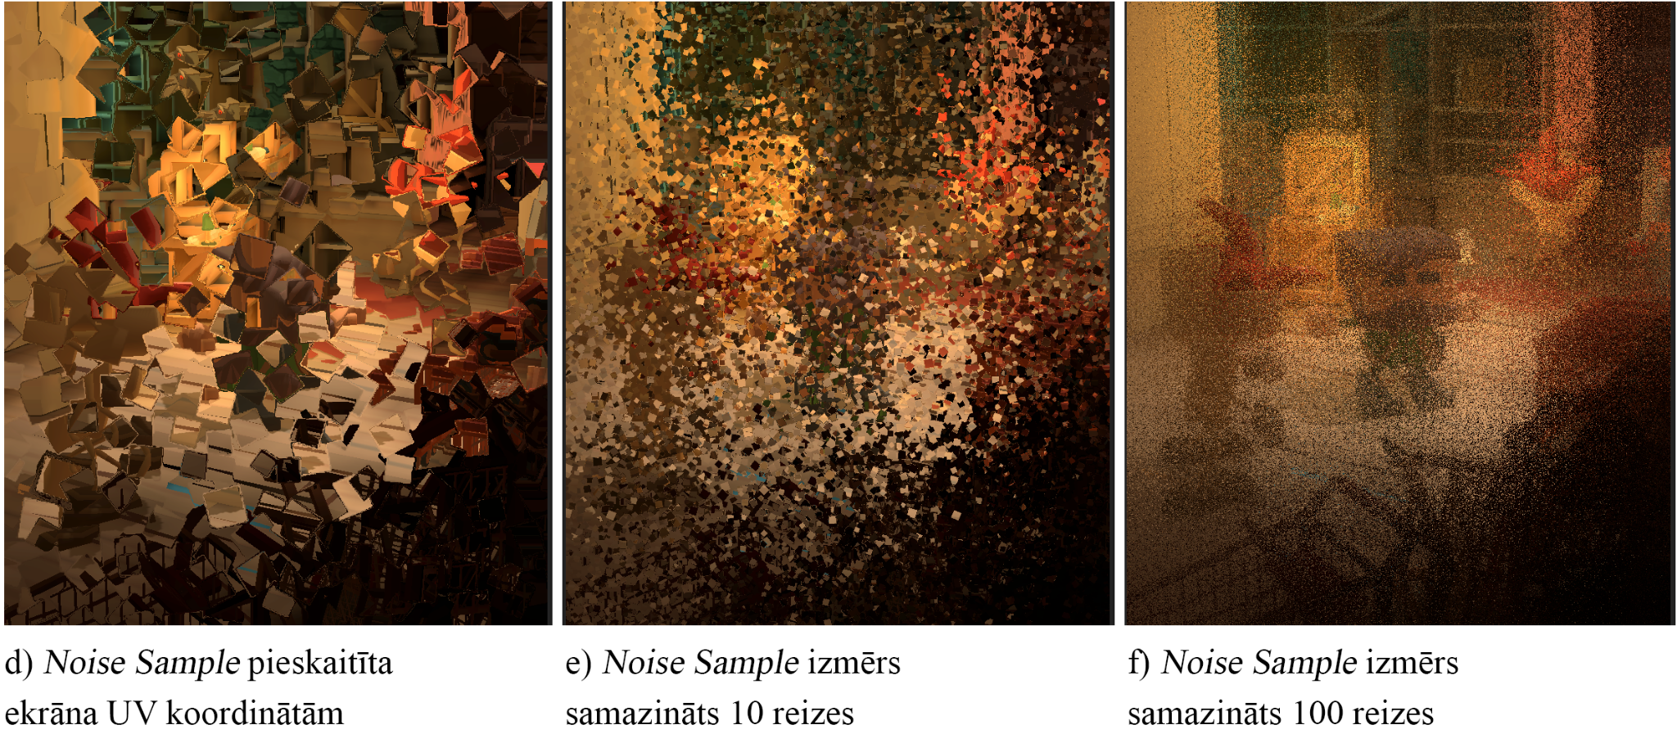
14.att. Pamatattēla izkliedēšanas demonstrācija (Avots: Unity spēles loga ekrānšāviņš)

Tālāk reizinot iepriekš sagatavoto dziļuma karti ar Noise Intensity vērtību, tiek izkliedēti tikai tie pamatattēla pikseļi, kas atrodas fokusa punktā. Šāda reakcija notiek, jo dziļuma karte atspoguļo lielākās vērtības tajā ekrāna daļā, kas atrodas fokusa punktā. Lai efekts strādātu korekti, dziļuma kartei ir jādarbojas otrādi. Tamdēļ ir nepieciešams pievienot divus loģikas blokus starp dziļuma karti un posmu, kur tā tiek sareizināta ar Noise Intensity vērtību. Pirmais bloks saucas Minus One. Tas reizina ievadīto vērtību ar mīnus viens, pagriežot dziļuma kartes vērtības otrādi. Otrs bloks saucas Saturate. Tas nodrošina to, ka vērtība nekad nepārsniedz robežas ārpus 0 un 1. Tā tiek panākta efekta stabilitāte un tiek novērsti iespējamie artifakti (vizuālas nepilnības), kas var rasties izveidotās loģikas ietvaros. Iegūtais rezultāts izskatās ļoti tuvu vēlamajam, taču pikseļu izkliedējums izskatās pārāk graudaini.
Lai uzlabotu efekta vizuālo kvalitāti, izkliedēšanas procesu var atkārtot vairākas reizes ar dažādiem parametriem, un savienojot šos rezultātus kopā, izveidosies daudz maigāks pikseļu izkliedējums. Loģika tiek nokopēta četras reizes un Noise Sample tekstūras sākotnējās koordinātas tiek nobīdītas katra savā virzienā. Vizuālā reprezentācija tam izskatītos kā četru staru zvaigzne, kur pirmā bildes kopija atrodas svaigznes vidū un pārējās četras staru galos. (15. att.)
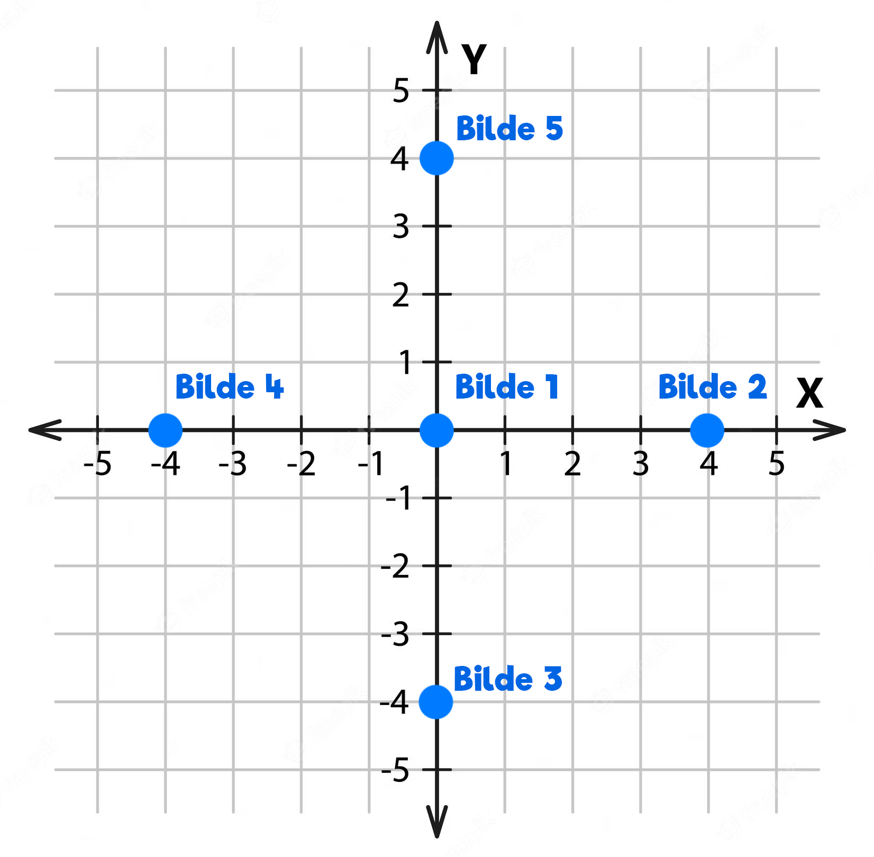
15. att. Noise Sample tekstūras vizuālā shēma (Avots: Autoru veidots)
Kopā šeidera loģikā būs iekļautas piecas dažādas tekstūras nobīdes, veidojot metodes finālattēlu.Lai savienotu visus piecus izkliedēšanas rezultātus vienā, tiek izmantots Add bloks, kas saskaita dotās vērtības. Šajā gadījumā tās ir bildes. Ar katru nākamo pieskaitīto bildi rezultāts paliek aizvien gaišāks un gaišāks. Tādā veidā finālattēls kļūst piecas reizes gaišāks, nekā ir nepieciešams. Taču to var atrisināt ar vienkāršu matemātisku vienādojumu: maksimāli iespējamais krāsas spilgtums, ko var parādīt ekrāns, tiek izteikts kā 100% vērtība, taču šajā gadījumā piecas bildes veido 500% vērtību, līdzarko, lai dabūtu pareizo vērtību un pareizo finālbildes gaišuma līmeni, bilžu vērtība ir jāreizina ar 0.2, kas ir viena piektā daļa no maksimālā ekrāna krāsas spilgtuma. Ar šo soli tiek pabeigta visa līdz šim izveidotā asuma dziļuma efekta šeidera loģika un iegūts pirmā eksperimenta rezultāts. Visu loģikas bloku izkārtojums ir redzams attēlā (16. att.). Pēc loģikas izveides tiek nodrošināta pareiza ievaddatu secība konkrētā šeidera lietotāja saskarnē, kas tiek parādīta, kad konkrēts šeideris tiek pielietots materiāla izveidošanā. Izkliedēšanas metodes materiāla lietotāja saskarni var apskatīt attēlā (sk. 1. pielikumu).

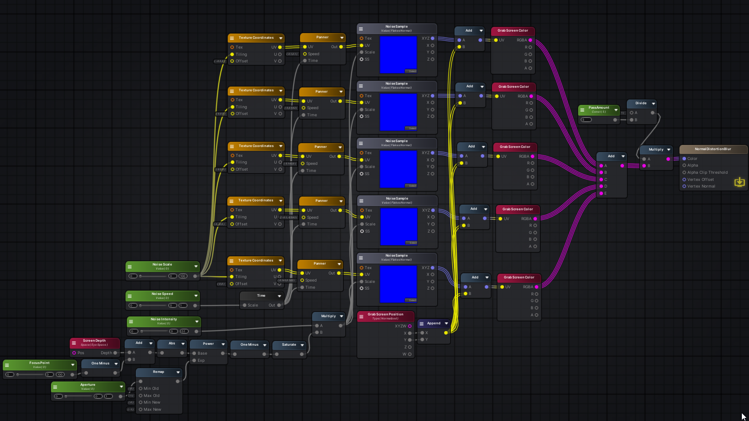
16. att. Noise Sample tekstūras vizuālā shēma (Avots: Autoru veidots)

3.2.6. Rezultāta novērtējums
Aplūkojot fināla attēlu, var secināt, ka izkliedējuma kartes šeideris izpilda pamatfunkciju, taču, salīdzinot to ar aizmiglojuma efektu kādu ir pierasts redzēt fotogrāfijās, tas nav pietiekami vizuāli gluds un samtains. Tieši otrādi, efekts izskatās pārāk graudains un drīzāk atgādina lietus lāses uz loga stikla (17. att.). Savukārt, efekta testēšana mobilajās ierīcēs un tā veiktspēja tiek aprakstīta salīdzinājuma nodaļā. Jāpiemin, ka efekts izskatās dažādi atkarībā no tā, vai tas tiek aplūkots ekrānam atrodoties horizontāli vai vertikāli.
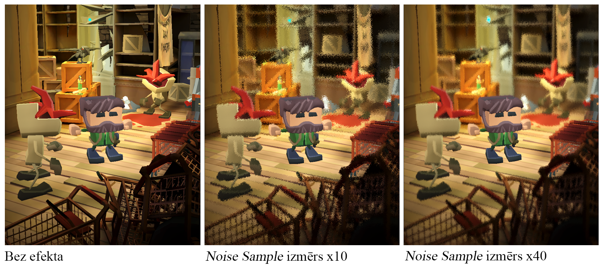
17. att. Pirmās metodes vizuālais rezultāts (Avots: Unity spēles loga ekrānšāviņš)

3.3. Otrais eksperiments: Nobīdes metode
Otra eksperimenta idejas pamats ir nobīdīt pamatattēla pikseļus iepriekš nodefinētā virzienā, ņemot vērā objektu attālumu no fokusa punkta. Pretēji pirmajai metodei, pamatattēla pikseļi netiek bīdīti haotiski, bet visi vienā virzienā. Un tā vairākas reizes nobīdītie pamatattēli, katrs savā virzienā, veido aizmiglojuma efektu. Tas, cik reizes šeideris veiks nobīdes, tieši ietekmē šeidera vizuālo kvalitāti un darbības veiktspēju.

3.3.1. Nobīdes formula
Eksperiments tiek uzsākts ar viena virziena nobīdi, lai pārliecinātos par loģikas pareizību.. Vēlāk loģikas ķēdei pa vienam tiek pievienoti papildus pamatattēli ar cita virziena nobīdi, paralēli vērtējot efekta kvalitātes uzlabošanos un tā ietekmi uz ierīces veiktspēju.
Šis iepriekš definētais virziens ir iegūstams kā vektors ar ģeometrisku formulu, kas izmanto riņķa līnijas rādiusu un leņķi, lai noteiktu konkrētu punktu uz riņķa līnijas koorditātu plaknē (18. att). Formula: Vektora (X,Y) koordināta = (cos(Leņķis), sin(Leņķis)).

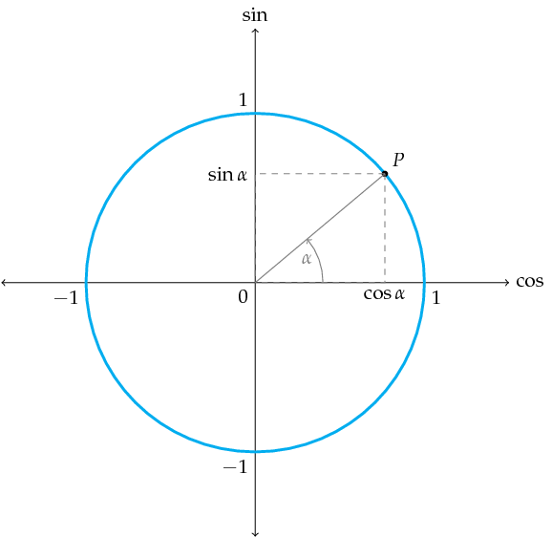
18. att. Vektora iegūšanas grafiskā shēma (Avots: Autoru veidots)

3.3.2. Šeidera izveidošana
Tāpat kā pirmajā eksperimenta sākumā, tiek izveidots jauns šeidera fails, kuram tiek nodefinēts šeidera tips Unlit. Tālāk šeidera editorā tiek nodefinēti divi mainīgie Angle (funkcija) un Offset Intensity (funkcija), kur Angle tiek izmantots, lai kontrolētu tālāk izveidotā vektora virzienu, un Offset Intensity nosaka nobīdes maksimālo attālumu. Lai replicētu iepriekš minēto formulu ar Amplify Shader Editor (ēnu radīšanas rīks) palīdzību, nepieciešams pārvērst ievadīto mainīgo Angle no vienkārša decimālskaitļā radiānos. Lietotāja ērtumam ir izveidots Radians (funkcija) bloks, kas pārkonvertē parasto mainīgo radiānos. Tiek izveidota konstante, kas nosaka leņķi, kurā virzienā notiek pamatattēla nobīde. Tiek ierobežota mainīgā Angle diapazons, lai tā vērtību var mainīt no 0 līdz 360 grādiem, tādējādi atvieglojot lietotāja darbību ar asuma dziļuma efektu. Pēc mainīgā Angle konvertēšanas radiānos tiek izrēķināts šī leņķā sīnuss un kosīnuss, kur šī leņķa kosinusa vērtība tiks izmantota kā X koordināta un leņķa sinusa vērtība, kā Y koordināta. Lai apvienotu vairākas vērtības vektorā, izmantojam bloku Append (funkcija apvienot), kas ļauj izvēlēties, kādu skaitu mainīgo ir nepieciešams sagrupēt vienā vektora grupā. Šim nolūkam mainīgo skaits ir divi. Izveidotā vektora vērtība tiek pareizināta ar jaunu mainīgo Offset Intensity, kas kalpo, lai kontrolētu pamatattēla nobīdes maksimālo attālumu (19. att).

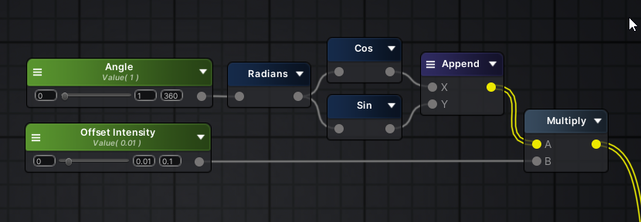
19. att. Vektora koordinātes iegūšanas loģika (Avots: Amplify Shader Editor rīka ekrānšāviņš)

3.3.3. Loģikas pārnesšana funkcijā
Zinot to, ka efekta panākšanai būs nepieciešams aprēķināt vairākus šādus vektorus ar dažādām leņķa vērtībām, darba labākai organizēšanai un vizuāli ērtākam pārskatam, līdz šim uzrakstītā formulas loģika tiek pārvērsta funkcijā, ko vēlāk būs iespējams izsaukt tik pat viegli, kā pēc noklusējuma sagatavotos loģikas blokus. Funkcijas izveides process ir ļoti līdzīgs šeidera izveides procesam. Nepieciešams izveidot funkcijas failu, nosaukt to tā, lai funkcijas nosaukums īsi un kodolīgi pastāsta funkcijas būtību, iekopēt tajā formulas loģiku un nodefinēt ievadpunktus un izvadpunktus. Tas ir nepieciešams, lai, izsaucot funkciju, vairākas reizes viena šeidera ietvaros, var mainīt tās ievaddatus un iegūt dažādus izvaddatus. Funkcijai tiek nodefinēts Angle UV Offset nosaukums. Konkrēti šaj formulai nepieciešamie ievadunkti sakrīt ar iepriekš nodefinētiem mainīgiem pašā šeiderā - Angle un Offset Intensity, kā arī tiek pievienots vēl viens ievadpunkts Depth Multiply, kuram vēlāk tiks pieslēgta dziļuma kartes loģika, kas tiek aizgūta no iepriekšējā eksperimenta. Dziļuma kartes vērtībā, līdzīgi kā iepriekšējā eksperimentā, tiek pareizināta ar formulas kopējo rezultātu. Lai iegūtā vektora vērtība spētu bīdīt pamatattēla pikseļu koordinātas, tā tiek pieskaitīta ierīces ekrāna UV koordinātām. Tiek izmantots Grab Screen Position X un Y vērtību apvienojums vienā vektorā ar Append bloka palīdzību un saskaitīts ar formulas vektora vērtību. Rezultātā tiek iegūtas UV koordinātas, kuras diktē konkrēta attēla pikseļu nobīdi, ar leņķa vērtības palīdzību definētajā virzienā, un attālumā, ko nosaka maksimālā nobīdes vērtības un dziļuma kartes vērtības reizinājums (20. att.)

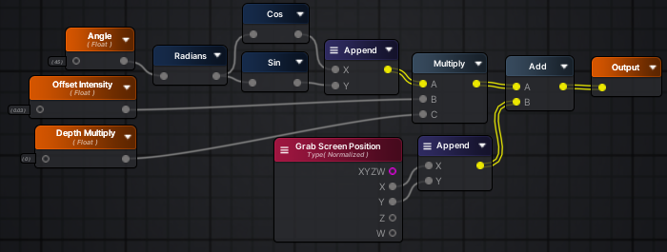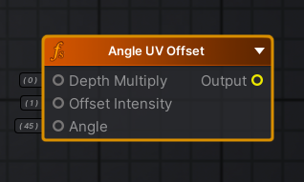
20. att. Funkcijas reprezentācija (Avots: Amplify Shader Editor rīka ekrānšāviņš)

3.3.4. Loģikas struktūras optimizācija
No pirmā efekta eksperimenta tiek nokopēta dziļuma kartes loģika. Lai kaut kādu daļu no loģikas, kurai nav nepieciešams vairāk par vienu ievadpunktu, būtu ērtāk izsaukt vairākas reizes viena šeidera ietvaros, tiek izmantota bloku kombinācija Register un Get, kur Register bloka ievadkanālā pieslēdz kaut kādu vērtību un piešķir Register blokam unikālu nosaukumu. Izveidojot Get bloku un izvēloties unikālo nosaukumu nolaižamā izvēlnē, tas sāks dublēt to vērtību, ko saņem Register bloks. Šīs pieejas priekšrocība ir tāda, ka drīkst izmantot virtuāli neierobežotu Get bloku skaitu, kas krietni atvieglo loģīkas procesa vizuālo uztveri, jo tiek samazināts vizuālo savienojumu skaits. Šāda bloku kombinācija tiek pielietota, lai savienotu dziļuma kartes loģiku ar tikko sagatavoto Angle UV Offset funkciju.
Papildus dziļuma kartei, funkcijai tiek pievienoti iepriekš nodefinētie Angle un Offset Intensity mainīgie. Tad funkcijas iznākums, kas ir, ar nobīdes vektoru pamainītas ekrāna UV koordinātas, tiek pieslēgts Grab Screen Color UV koordināšu ievadpunktam.

3.3.5. Pamatattēla nobīde vairākos virzienos
Visa līdz šim uzrakstītā šeidera loģika nodrošina viena pamatattēla pikseļu nobīdi vienā virzienā. Lai panāktu asuma dziļuma efektu, daļa loģikas tiek atkārtota vairākas reizes ar dažādām leņķa vērtībām. Attēlā redzams, kā strādā divi pamatattēli, kuru pikseļi tiek nobīdīti divos dažādos virzienos, viens tieši pa labi ar leņķa vērtību 0⁰ un otrs tieši pa kreisi ar leņķa vērtību 180⁰ (21. att.)

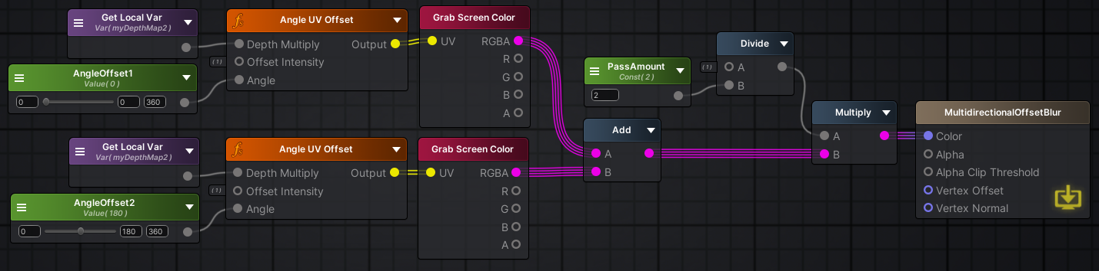
21. att. Divu pamatattēlu nobīdes loģika (Avots: Amplify Shader Editor rīka ekrānšāviņš)
Pārliecinoties, ka loģīka strādā, kā iecerēts, tā tiek kopumā replicēta 16 reizes, ar dažādām leņķa vērtībām, kur katrs nākamais leņķir ir par 45⁰ tālāk no iepriekšējā, kā arī ar divām dažādām Offset Intensity vērtībām, kas nodrošina pamatattēlu nobīdi pa divām riņķa līnijām ar diviem dažādiem radiusiem, kā shematiski parādīts attēlā (22. att.).

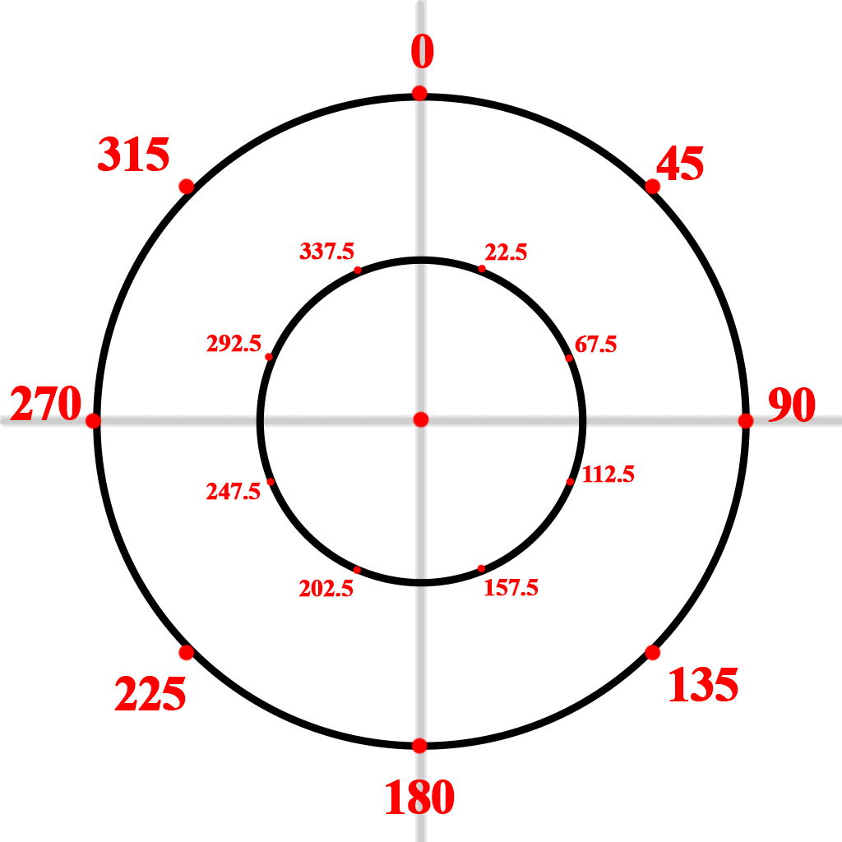
22. att. 16 dažādas vektoru koordinātas (Avots: Autoru veidots)
Līdzīgi kā pirmā eksperimentā, nobīdīto pamatattēlu pikseļi tiek saskaitīti un, lai nobalansētu rezultāta gaišuma līmeni, bilžu vērtība ir jāreizina ar 0,0625, kas ir viena sešpadsmitā daļa no maksimālā ekrāna krāsas spilgtuma. Nobīdes metodes materiāla lietotāja saskarni var apskatīt attēlā (sk. 2. pielikumu).

3.3.6. Rezultāta novērtējums
Otra eksperimenta finālattēls no vizuālā aspekta parāda sevi daudz labāk nekā pirmais variants, tomēr, ja efekta spēku stipri palielināt vizuāli, artefakti sāk kļūt izteikti. Kā arī pirmā eksperimenta beigās redzam, ka šo efekta paņēmienu nav iespējams salīdzināt ar aizmiglojuma efektu kādu ir pierasts redzēt fotogrāfijās, taču, ja efekta spēku turēt nelielā diapazonā, tas gandrīz nav atšķirams no īstas fotokameras asuma dziļuma efekta (23. att.).
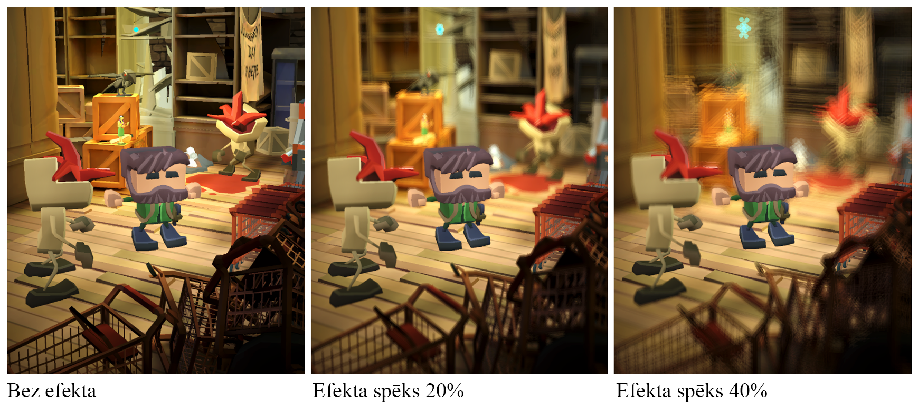
23. att. Otrās metodes vuzuālais rezultāts (Avots: Unity spēles loga ekrānšāviņš)

3.4. Trešais eksperiments: Izkliedējuma un nobīdes kombinācija
Pamatojoties uz pirmajā un otrajā eksperimentā iegūtām zināšanām, trešā eksperimetā tiek apvienotas nobīdes metode ar izkliedēšanas metodi, kas ļaus samazināt nepieciešamo loģikas bloku skaitu, tādējādi uzlabojot efekta iedarbību uz ierīces veiktspēju, kā arī uzlabos efekta vizuālo izskatu. Otra eksperimenta rezultāts dod pietiekami maigu bildes izplūduma efektu īsā attālumā no fokusa punkta, taču tālākā posmā strauji maina savu vizuālo pievilcību, parādot asas pamatattēlu nobīdes nepilnības (artefacts), spēcīgās kontrasta teritorijās. Tieši šīs teritorijas ir iespējams izkliedēt, izmantojot pirmā eksperimenta metodi, kas pieškir graudainuma sajūtu, izmantojot to visa efekta īstenošanai, bet var veiksmīgi nostrādāt, izkliedējot tikai tālākos, no fokusa punkta, posmus.

3.4.1. Metožu kombinēšana
Kā pamats trešajam eksperimentam, tiek paņemts otra eksperimenta šeideris, kur svarīgākās izmaiņas tiek veiktas iepriekš sagatavotā funkcijā Angle UV Offset. Tā kā šī funkcija ir uzrakstīta atsevišķi no paša šeidera un to ir iespējams pielietot citu šeideru veidošanā, tā arī tiek nokopēta un pārsaukta par Angle Distortion UV Offset. Lai papildinātu funkciju ar pikseļu izkliedēšanas loģiku, tiek pievienots Texture bloks, ar nosaukumu Noise Sample, kā arī papildus mainīgie Noise Scale un Noise Intensity, kā pirmajā eksperimentā. Šajā funkcijā šie mainīgie veiks to pašu uzdevumu, kā pirmajā eksperimentā.

3.4.2. Dziļuma kartes iedarbības nobīde
Trešā eksperimenta būtiska atšķirība ir tajā, ka pikseļu izkliedēšanai ir jāsākas vēlāk par pamatattēla pikseļu nobīdi. Viens no veidiem, kā to nodrošināt, ir piesplēgt bloku Depth Multiply, caur kuru funkcijai tiek padota dziļuma kartes vērtība, pie bloka Smoothstep, kuram ir trīs ievadpunkti. Pirmajā ievadpunktā tiek pieslēgta vērtība, kuru rezultātā šis bloks modificēs, un pārējie divi ievadpunkti kontrolē modifikācijas spēku. Smoothstep bloka modifikāciju var aprakstīt kā lineāras jeb taisnas līknes locījumu, veidojot maigāku pāreju, no ievadinformācijas zemākām vērtībām uz augstākām. Grafiski šo modifikāciju var aplūkot attēlā, kur taisna līnija pa kreisi reprezentē sākotnējo vērtību, un zila līkne pa labi reprezentē modificētu vērtību (24. att.).
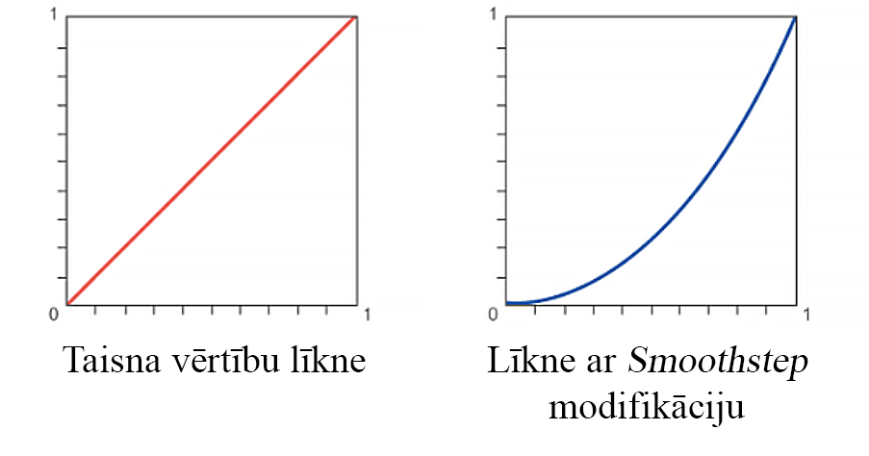
24. att. Smoothstep bloka modifikācijas attēlojums (Avots: Autoru veidots)
Tādējādi izmantojot Smoothstep bloku, kā modifikātoru dziļuma kartei, pikseļu izkliedēšanas process sāksies vēlāk nekā to nobīdes process. Savukārt tas, cik spēcīgi šī līkne locīsies nosaka jauns mainīgais Depth Offset Distance, kura vērtība tiek ierobežota diapazonā no 0 līdz 0.3. Šādi skaitļi iegūti, pārbaudot efekta vizuālā rezultāta kvalitāti, eksperimenta laikā. Tālāk Smoothstep rezultāts iek sareizināts ar Noise Intensity un pievienots tekstūras Noise Sample bloka Scale ievadpunktam, kas kontrolē normālkartes iedarbības spēku uz pamatattēlu. Kopējo funkcijas loģikas ciklu var apskatīt attēlā (25. att.).

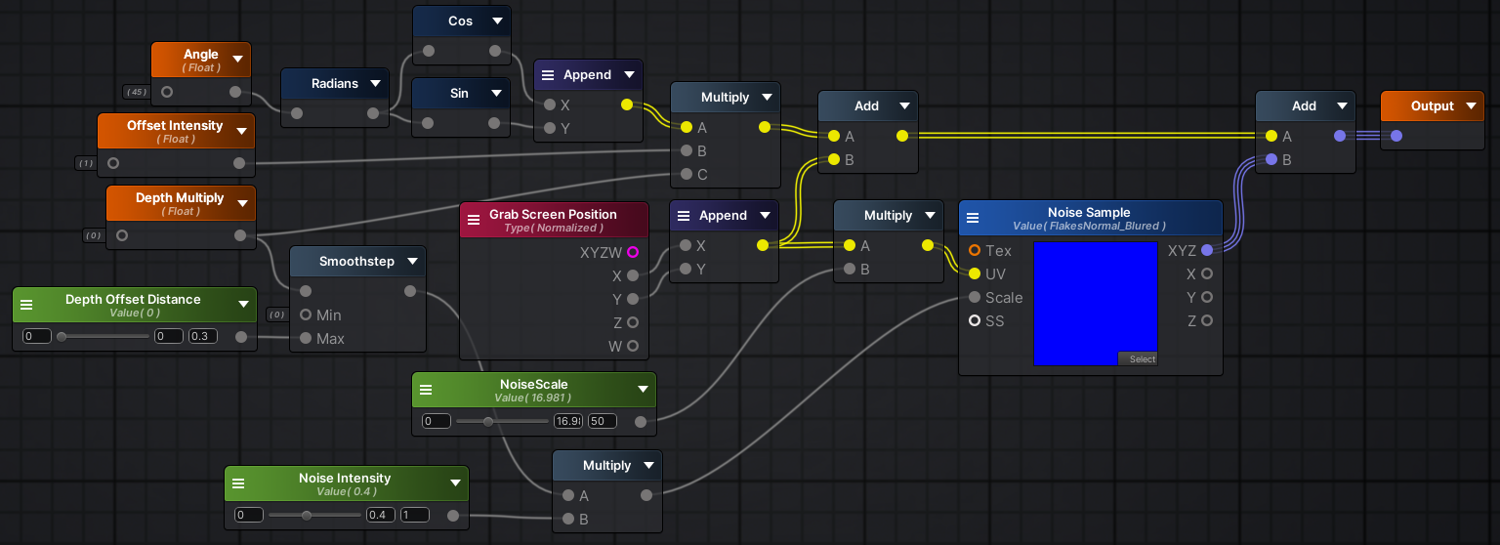
25. att. Angle Distortion UV Offset funkcija (Avots: Amplify Shader Editor rīka ekrānšāviņš)
Šeiderā nomainot funkcijas bloku no Angle UV Offset uz Angle Distortion UV Offset, pārējā lōgika nav jāmaina. Izkliedēšanas metodes materiāla lietotāja saskarni var apskatīt attēlā (sk. 3. pielikumu).

3.4.3. Rezultāta novērtējums
Trešā eksperimenta fināla attēls parāda sevi vislabāk no visām trīm metodēm, apvienojot sevī maigu un pakāpenisku attēla izplūdumu tuvu fokusa punktam, kā arī slēpj asas pamatattēlu nobīdes nepilnības teritorijās, tālāk no fokusa punkta. Šī metode nav salīdzināma ar īstas fotokameras asuma dziļuma efekta kvalitātes līmeni, taču ir pietiekami laba, lai to pielietotu spēlēm mobilajās ierīcēs ar neliela izmēra ekrāniem. Efekta rezultātu var aplūkot attēlā (26. att.).

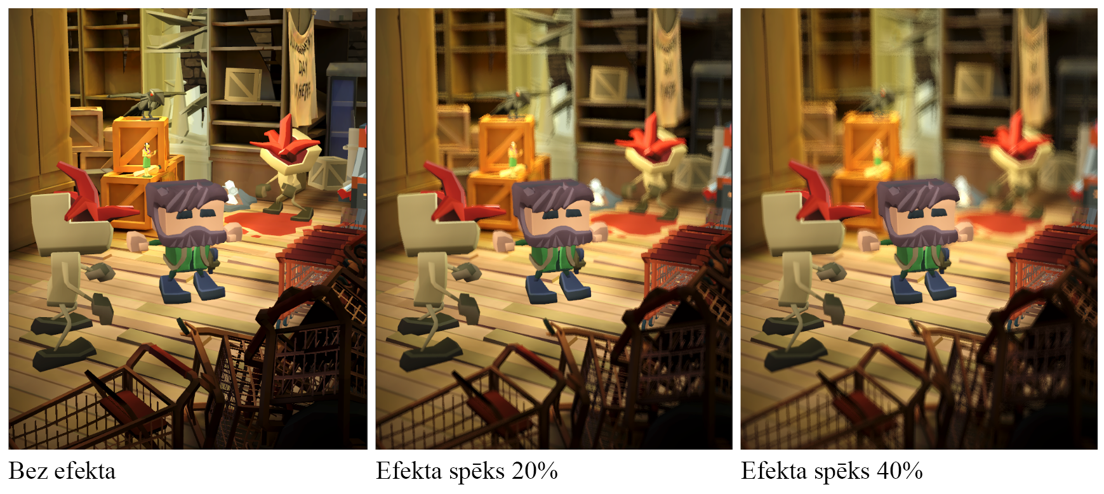
26.att. Trešās metodes vizuālais rezultāts (Avots: Unity spēles loga ekrānšāviņš)

3.5. Salīdzinājums

3.5.1. Pārbaudes ainas sagatavošana
Lai korekti izvērtētu asuma dziļuma efekta, iegūtos eksperimentu laikā, rezultātus, spēles “Tap On Us” aina, kura ir izmantota eksperimentu veidošanas laikā, ir jāsagatavo testēšanai. Testēšanas nolūkos no ainas jāizņēm jebkādi lieki objekti, kas tieši neparādās kameras redzeslokā (view frustum). Gaismas objektiem ir jābūt maksimāli optimizētiem. Spēles “Tap On Us” notikumi izvēršas pamestā veikalā, kas ir iekštelpa. Iekštelpu optimizētākais apgaismošanas paņēmiens ir gaismas iecepšana (Light Baking). Tas ir process, kura laikā ainas priekšmetu ēnojums tiek saglabāts vienā vai vairākās lielās tekstūrās, tādējādi gaismas aprēķini tiek veikti vienreiz, spēles izstrādes laikā, nevis tiek aprēķināti katram kadram lietotāja mobilajā ierīcē.
Lai gan reālajā dzīvē spēļu izstrādātāji cenšas maksimāli optimizēt savus produktus, testēšanas nolūkiem ir nepieciešams mākslīgi noslogot ierīces darbību, lai mazas veiktspējas nianses ir vieglāk nolasīt. Tāpēc pārbaudes ainas iestatījumos tiek norādīts, lai spēle renderē divas reizes lielāku ekrāna izšķirtspēju nekā testēšanas ierīces ekrāna izšķirtspēja. Šis parametrs ir viegli maināms, to var ātri atgriezt pēc noklusējuma stadijā, ja tas būs nepieciešams testēšanas procesa laikā.
Ērtākam testēšanas procesam tiek izveidota lietotāja saskarne, kas sastāv no pogām, kuras ļāus pārslēgties starp ainām, kur katrā ainā tiks izmantots viena no asuma dziļuma efekta eksperimenta metodēm. Šāda nodalīšana ir nepieciešama, lai precīzāk nolasītu efekta ietekmi uz ierīces veiktspēju. Testēšanas kritēriju nolasīšanai tiek izmantots speciāls bezmaksas papildrīks, kas ir pieejams Unity Assetstore lapā - Graphy. (Unity Asset Store, 2023) Šis rīks pārāda, cik reizes sekundē nomainās spēles kadri, kā arī mazāko un vidējo kadru skaitu, tuvāko 30 sekunžu laikā, un tajā ir iespēja redzēt cik stabila ir kadru nomaiņas frekvence. Šis parametrs ietekmē, cik plūstošas spēlētājam liekas animacijas. Vēl šis rīks nolasa, kādu daļu no ierīces atmiņās apjoma aizņem ielādētā spēles aina. Ja nepieciešamais atmiņas apjoms ir pārāk liels, tas stipri ietekmē mobilās ierīces darbībības ātrumu.

3.5.2. Testēšanas ierīces un kritēriji
Lai notestētu asuma dziļuma efekta metožu ietekmi uz mobilo ierīču veiktspēju, sagatavotā testēšanas ainas aplikācija tiek palaista uz 3 dažādām ierīcēm. Ierīces ir izvēlētas tādā veidā, lai parādītu, kā izveidoto efektu metodes darbosies, kā uz visjaunākām mobilām ierīcēm, kā arī uz tādām ierīcēm, kuras tika izlaistas pārdošanā sešus, septiņus gadus atpakaļ. Ļoti svarīgi pārbaudīt metodes efektivitāti uz vecākām ierīcēm, jo lielākā daļa cilvēku neatjauno savas mobiās ierīces katru gadu, bet gan lieto tās tik ilgi, kamēr ierīces vairs nespēj korekti un ātri veikt to pamatfunkcijas, kā zvanīt, pieņemt zvanus un lietot interneta pārlūku.
1. tabula. Mobilās testēšanas ierīces (Avots: autora apkopojums)
Mobilās testēšanas ierīces
Ierīces Numurs | Ierīce 1 | Ierīce 2 | Ierīce 3
Ierīces nosaukums | Samsung Galaxy S7 | Samsung Galaxy S8 | Samsung Galaxy S23 Ultra
Izlaiduma gads | 2016 | 2017 | 2023
Procesora modelis | Exynos 8890 Octa | Qualcomm MSM8998 Snapdragon 835 | Qualcomm SM8550-AC Snapdragon 8 Gen 2
Operatīvā atmiņa | 4 GB | 4 GB | 12 GB
Ekrāna MAX izšķirtspēja | 1440 x 2560 | 1440 x 2960 | 1440 x 3088
Androida versija | 8 | 9 | 13
Grafiskā procesora modelis | Mali-T880 | Mali-G71 | Adreno-740

Galvenie kritēriji pēc kuriem tiek vērtēta asuma dziļuma efekta kvalitāte ir:
- vizuālā pievilcība. Subjektīvs novērtējums piecu baļļu sistēmā, salīdzinot efektu ar īstas fotokameras asuma dziļuma efektu;
- kadru skaita nomaiņa sekundē. Kritiskākais parametrs, kas nosaka efekta ietekmi uz ierīces veiktspēju;
- kadra apstrāde milisekundēs. Parametrs, kas līdzīgi kadru skaita nomaiņai sekundē, demonstrē ierīces noslodzi. Nodrošina papildus datus, ko var salīdzināt savā starpā, lai apstiprinātu otrā punkta rādītājus;
- patērētais atmiņas daudzums. Veids kā noteikt, vai izmantotais efekts nesāk pēkšņi aizpildīt ierīces operatīvo atmiņu;
- patērētā veiktspēja procentos. Veids kā parādīt efekta ietekmi uz ierīces veiktspēju, neatkarīgi no izmantotās ierīces.

3.5.3. Rezultāti
Pēc noklusējuma pirmās divas testēšanas ierīces, Samsung S7 un S8 spēj izvadīt uz ekrāna līdz 60 kadriem sekundē, un trešā testēšanas ierīce S23 Ultra spēj izvadīt 120 kadrus sekundē. To arī parāda eirīcēs ielādētā ainā izmantotais rīks Graphy, bez asuma dziļuma efekta pielietojuma, kā arī bez divkāršas izšķirtspējas palielināšanas. Tiklīdz tiek ieslēgta izšķirtspējas divkāršā palielināšana, izvadīto kadru skaits uz ekrāna pirmajām divām ierīcēm nokrīt uz 30 un 45 kadriem sekundē. Tālāk vienu pēc otras, tiek ielādētas ainas ar asuma dziļuma efekta ekperimentu metodēm. Pirmā eksperimenta izkliedēšanas metode parāda, ka šis paņēmiens vismazāk ietekmē ierīču veiktspēju. Par to liecina atjaunoto kadru skaits sekundē, kas nokrīt vidēji pa 2-5 kadriem pirmajās divās testēšanas ierīcēs, taču turās stabili trešajā ierīcē, kur kadru skaits ir nemainīgs. Proporcionāli tos pašus rādītājus parāda viena kadra apstrādes laiks milisekundēs, kas vidēji paceļas pa 2-3 milisekundēm pirmajām divām ierīcēm un nemainās trešajā ierīcē. Tiešāks salīdzinājuma rezultāts pirmajai testēšannas ierīcei ir redzams attēlā (27. att.). Visu ierīcu rezultātu salīdzinājums ir apskatāms pielikumā (sk. 4. pielikumu). No vizuālā aspekta izkliedēšanas metode parāda sevi visvājāk. Laigan šī metode izpilda nepieciešamo funkciju, kas ir izkliedēt attēla elementus, kas atrodas tālāk no fokusa punkta, finālattēla graudainums piešķir efektam netīruma sajūtu. Tāpēc tam tiek piešķirtas tikai divas balles no iespējamām piecām, vērtējot asuma dziļuma efekta vizuālo pievilcību.
Aina ar nobīdes metodes asuma dziļuma efektu patērē nedaudz vairāk, salīdzinot ar pirmo metodi, jaudas apjoma no ierīču kopējās veiktspējas, taču šīs metodes izmantošana izraisa spēcīgāku kadru skaitu sekundē svārstību. Šis ir saistīts ar lielāku pamatattēla kopiju izmantošanu metodes šeidera loģīkā, kur katra nākamā pamatattēla kopija pareizina efekta izskaitļošanas slodzi, un ja ainas kadrējumā notiek ar efektu nesaistītas izmaiņas, kuras dažādi ietekmē ierīces veiktspēju, tad otrās metodes šeidera loģika tikai pastiprina to iespaidu. Ja šī metode būtu izmantota statiskas ainas attēlošanai, šādu svārstību nebūtu. Vidējais kadru skaits sekundē, salīdzinot ar ainu bez efekta pielietojuma, pirmajām divām testēšanas ierīcēm samazinās pa 3-6 kadriem, un viena kadra apstrāde milisekundēs palielinās pa 4-8 milisekundēm. Trešās ierīces rezultāti paliek nemainīgi stabili. Nobīdes metode parāda lielisku vizuālu rezultātu situācijās, ja efekta spēks netiek pārspīlēts. Tāpēc šai metodei tiek piešķirtas 4 balles no iespējamām piecām.
Kombinētā asumadziļuma efekta metode parāda visglītāko rezultātu no visām trīm izmantotām metodēm, taču tās pielietojums visvairāk ietekmē ierīču veiktspēju. To var izteikti redzēt uz pirmo divu testēšanas ierīču piemēra. Šīs metodes izmantošana pirmajās divās ierīcēs samazina kadru skaitu sekundē pa 5-10 kadriem, un palielina kadra apstrādes laiku pa 7-9 milisekundēm. Savukārt uz jaunākas paaudzes ierīces S23 Ultra kombinētās metodes efekts kārtējo reizi demonstrē stabilitāti, kur reizi piecās sekundēs kadru skaits nokrīt no 120 uz 119 un tad ātri atgriežas atpakaļ līdz savam maksimālam kadru skaita līmenim. Un kadra apstrāde aizņem tikai par 0.1 milisekundi vairāk laika, kas liecina par to, ka jaunākās paaudzes ierīces daudz atrāk tiek galā ar lielāku datu apjomu.
Visu eksperimentu, novērošanas laikā, ierīču izmantotās atmiņas apjoms bijis stabils un nav palielinājies vai samazinājies ainas renderēšanas ilgākā laika periodā – vidēji minūtes laikā.
Veiktspējas kritiena rādītājs tiek izrēķināts, izmantojot vidējo kadru skaitu sekundē, bez efekta pielietojuma, un pieņemot to kā 100% tiek aprēķināts, cik stipri samazinās ierīču veiktspēja, pielietojot katru no eksperimentā izstrādātajām metodēm. Tad šis rezultāts tiek salīdzināts ar to pašu ierīču rādītājiem, situācijā, kad netiek izmantota spēles attēla izšķirtspējas divkāršā palielināšana. Visās situācijās šis rezultāts procentos ir veiksmīgi sakritis ar sākotnējiem testēšanas nosacījumiem. Tas liecina par testēšanas nosacījumu stabilitāti un rezultātu pareizību.
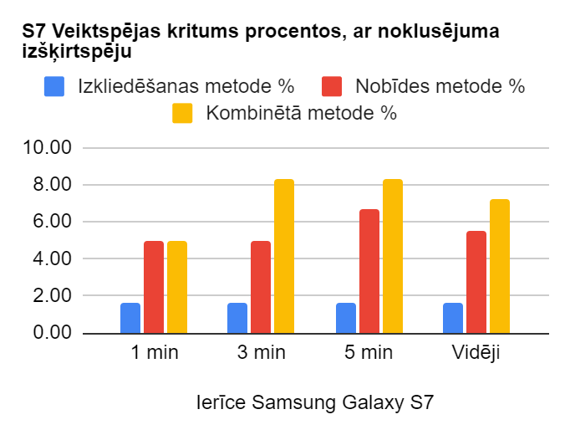
27.att. Metožu ietekme uz ierīces S7 veiktspēju (Avots: autoru veidots)
1. tabula. Eksperimentu metožu ietekme uz testēšanas ierīču veiktspēju (Avots: autora apkopojums)
Eksperimenta izmantošanas laiks | Kadri sekundē bez efekta | Kadri sekundē - Izkliedēšanas metode | Kadri sekundē - Nobīdes metode | Kadri sekundē - Kombinētā metode | Veiktspējas kritums % - Izkliedēšanas metode | Veiktspējas kritums % - Nobīdes metode | Veiktspējas kritums % - Kombinētā metode
Ierīce Samsung Galaxy S7 ar divkāršu izšķirtspēju
1 min | 32 | 28 | 27 | 26 | 12.50 | 15.63 | 18.75
3 min | 30 | 27 | 26 | 25 | 10.00 | 13.33 | 16.67
5 min | 30 | 26 | 26 | 25 | 13.33 | 13.33 | 16.67
Vidēji | 31 | 27 | 26 | 25 | 11.96 | 14.13 | 17.39
Ierīce Samsung Galaxy S7 ar noklusējuma izšķirtspēju
1 min | 60 | 59 | 57 | 57 | 1.67 | 5.00 | 5.00
3 min | 60 | 59 | 57 | 55 | 1.67 | 5.00 | 8.33
5 min | 60 | 59 | 56 | 55 | 1.67 | 6.67 | 8.33
Vidēji | 60 | 59 | 57 | 56 | 1.67 | 5.56 | 7.22
Ierīce Samsung Galaxy S8 ar divkāršu izšķirtspēju
1 min | 46 | 42 | 42 | 40 | 8.70 | 8.70 | 13.04
3 min | 45 | 41 | 40 | 39 | 8.89 | 11.11 | 13.33
5 min | 45 | 41 | 40 | 36 | 8.89 | 11.11 | 20.00
Vidēji | 45 | 41 | 41 | 38 | 8.82 | 10.29 | 15.44
Ierīce Samsung Galaxy S8 ar noklusējuma izšķirtspēju
1 min | 60 | 56 | 57 | 54 | 6.67 | 5.00 | 10.00
3 min | 57 | 55 | 56 | 52 | 3.51 | 1.75 | 8.77
5 min | 57 | 55 | 56 | 51 | 3.51 | 1.75 | 10.53
Vidēji | 58 | 55 | 56 | 52 | 4.60 | 2.87 | 9.77
Ierīce Samsung Galaxy S23 Ultra ar divkāršu izšķirtspēju
1 min | 120 | 120 | 119 | 119 | 0.00 | 0.83 | 0.83
3 min | 120 | 120 | 119 | 119 | 0.00 | 0.83 | 0.83
5 min | 120 | 120 | 119 | 119 | 0.00 | 0.83 | 0.83
Vidēji | 120 | 120 | 119 | 119 | 0.00 | 0.83 | 0.83
Ierīce Samsung Galaxy S23 Ultra ar noklusējuma izšķirtspēju
1 min | 120 | 120 | 120 | 120 | 0.00 | 0.00 | 0.00
3 min | 120 | 120 | 120 | 120 | 0.00 | 0.00 | 0.00
5 min | 120 | 120 | 120 | 120 | 0.00 | 0.00 | 0.00
Vidēji | 120 | 120 | 120 | 120 | 0.00 | 0.00 | 0.00

SECINĀJUMI UN PRIEKŠLIKUMI
Veicot pētījumu par asuma dziļuma efekta izstrādes metodēm mobilajām platformām, darba autoriem radās sekojoši secinājumi:
- Analizējot Tap On Us spēli ar izstrādātajām efekta metodēm, tiek secināts, ka asuma dziļuma efekts ir viennozīmīgi iespējams, uzlabojot lietotāju uzmanību, pat kontrastainu ainas elementu klātbūtnē. Šis efekts veicina spēlētāja imersiju un uzmanību uz būtiskiem līmeņa elementiem, kā arī palīdz šokēt vai biedēt spēlētāju, radot negaidītas situācijas aizmiglotajās zonās;
- Salīdzinot visas izstrādātās metodes, var droši secināt, ka izkliedēšanas metode parādīja sevi, kā vissaudzīgākais vairiants attiecībā pret mobilo ierīču veiktspēju. Situācijās, kur spēlē būtu obligāti nepieciešams asuma dziļuma efekts, bet mērķauditorijas ierīces nav pietiekami jaudīgas, lai varētu atļauties sarežģītākus un vizuāli pievilcīgākus efekta risinājumu, izkliedēšanas metode var tikt izmantota bez uztraukuma, ka kāda no ierīcēm nespēs nodrošināt optimālu spēles ātrumu;
- Nobīdes metodes rezultāti atklāj, ka tā efektīvi simulē reālas fotokameras asuma dziļuma efektu, būdama piemērota spēlēm, kurās gluduma kvalitāte ir prioritāte. Testēšanas rezultāti liecina, ka šī metode ir optimāls kompromiss starp ierīces slodzes minimizāciju un vizuāli estētiska efekta panākšanu. Tomēr, lietojot citus spēcīgus vizuālos paņēmienus, kas palielina ierīces slodzi, spēle var rast veiktspējas neastabilitāti, jo šī metode atbilstoši šeideru iestatījumiem palielina katrā efektā radīto slodzi. Tādēļ spēles izstrādātājiem ir jārod līdzsvars starp nobīdes metodes kvalitātes parametriem un citu efektu lietojumu;
- Kombinētās metodes testēšanas rezultāti rāda, ka šo pieeju var izmantot tikai gadījumos, ja ir zināms, ka galaprodukts - spēle, nav domāts, lai to palaistu uz mazāk jaudīgām mobilām ierīcēm. Taču šādai metodei ir lielisks potenciāls būt izmantotai ierīcēs ar jaudīgākām grafiskā procesora komponentēm;
- Lai nodrošinātu pareizu efekta testēšanas vidi, ir svarīgi pārbaudīt testējamās ierīces sistēmas iestatījumus. Dažas ierīces pēc noklusējuma izmanto tādus ierīces veiktspējas profilus, kas nodrošina mazāku batarejas patēriņu, samazinot procesora jaudu un ierīces ekrāna izšķirtspēju. Jo vecāka ir ierīce, jo spēcīgāka ietekme uz palaisto programmu vai spēli ir tām programmām, kuras darbojas ierīces fona režīmā. To stipri ietekmē arī ierīces kopējā operatīvā atmiņa, kā arī ierīces operētājsistēmas vecums;
- Nedrīkst testēt spēli tikai ar jaunākām ierīcēm un tikai ar jaunakajām operētāj sistēmas versijām, jo tās strādā savādāk nekā vecāka tipa ierīcies, un rezultāti visticamāk spēcīgi atšķirsies;
- Izmantojot vizuālās programmēšanas rīkus var ļoti ātri un efektīvi eksperimentēt ar dažāda grūtības līmeņa problēmu risinājuma meklējumiem. Katra nākamā darbība vizuāli norāda, kādā stadijā atrodas veidotā loģikas virkne. Vēl jo vairāk tas ir ērts paņēmiens cilvēkiem, kuriem dažādu iemeslu dēļ varētu būt grūtāk darboties ar lielu teksta apjomu.
Balstoties uz izvirzītajiem secinājumiem, darba autori izvirza šādus priekšlikumus:
- Šobrīd efekta izmantošanai nepieciešams manuāli uzstādīt tā fokusa punktu attiecīgi vietai ainā, kurai jāpaliek vizuāli asai, kā arī jāanimē šis parametrs, lai fokusa punkts vienmēr sekotu galvenajiem spēles notikumiem kadrā. Tas aizņem daudz laika un resursu, tā vietā var uzrakstīt sistēmu, kas spēs noteikt līmeņu svarīgākos elementus un likt fokusa punktam tām sekot. Respektīvi šeidera funkcionalitāte ir jāpapildina ar dinamisku asuma teritorijas pielāgošanos attiecīgi tam, kur līmenī nepiecašams virzīt spēlētāja uzmanību;
- Ir iespējamas efekta metožu tālākā optimizācijas uzlabošana, piemēram apvienot no fokusa tālāko posmu renderēšanu ar mazākas izšķirtspējas pamatattēliem. Jo mazākas izšķirtspējas attēls ierīcei jārenderē, jo mazāk resursu ierīce patērē darbības izpildei;
- Visas eksperimentu metodes ir izveidotas izmantojot vizuālās programmēšanas paņēmienu. Taču, ja šo loģiku pārrakstīt ar tīru kodu, iespējams, ka tā efektivitāte palielināsies, un efekta īstenošanai ierīcei būtu jāvelta mazāk resursu;
- Veidojot eksperimenta pirmās metodes loģiku, palika skaidrs, ka šo funkcionalitāti var izmantot arī citu efektu īstenošanai. Piemēram ūdens virsmas refrakcijas efektam, vai karstuma viļņu simulēšanai ainas horizontā;
- Lai uzlabotu spēles Tap On Us līmeņu dizainu, jāsamazina tekstūru krāsu kontrastu, kas tiek izmantots neaktīvu līmeņa objektu materiālos. Tas palīdzēs kompozicionāli izvirzīt līmeņos tos objektus, kas ir vairāk svarīgi līmeņu mērķa sasniegšanas procesā.

IZMANTOTĀS LITERATŪRAS UN INFORMĀCIJAS AVOTU SARAKSTS
- Agusanto, K., Li, L., Zhu, C., Sing, N. W. (2003). Photorealistic rendering for augmented reality using environment illumination. The 2nd IEEE and ACM International Symposium on Mixed and Augmented Reality,Tokyo, Japan, 2003. Conference proceedings, 208-216.
- Akenine-Möller, T., Haines, E., Hoffman, N. (2018). Real-Time Rendering (4th edition). Massachusetts: A K Peters/CRC Press.
- Akenine-Möller, T., Haines, E., Hoffman, N. (2008). Real-Time Rendering (3rd Edition). Massachusetts: A K Peters/CRC Press.
- Apple Developer. (2023). Choosing a membership. Elektroniskais resurs [ skatīts 20.03.2023 ]. Pieejams: https://developer.apple.com/support/compare-memberships/
- Bellyk, J. (2017). 8 Tips & Techniques for Designing Levels. Elektroniskais resurs [ skatīts 20.03.2023 ]. Pieejams: https://gameanalytics.com/blog/16-reasons-players-leaving-game/
- Broll, W., Lindt, I., Herbst, I., Ohlenburg, J., Braun, A-K., & Wetzel, R. (2008). Toward next-gen mobile AR games. Journal of IEEE Computer Graphics and Applications, 28(4), 40-48.
- Burelli, P. (2016). Game Cinematography: from Camera Control to Player Emotions. Elektroniskais resurss [skatīts 14.02.2023]. Pieejams: https://www.researchgate.net/publication/304441359_Game_Cinematography_from_Camera_Control_to_Player_Emotions
- Buss, S. R. (2019). 3D Computer Graphics: A Mathematical Introduction with OpenGL. Cambridge: Cambridge University Press.
- Chan, J. (2023). Smartphone History: The Timeline of a Modern Marvel. Elektroniskais resurs [ skatīts 18.03.2023 ]. Pieejams: https://blog.textedly.com/smartphone-history-when-were-smartphones-invented
- Chengappa, S. (2020). 56% of users uninstall apps within 7 days of installation. Elektroniskais resurs [ skatīts 18..03.2023 ]. Pieejams: https://www.thehindubusinessline.com/info-tech/56-of-app-users-uninstall-it-them-apps-within-the-first-7-days-of-installation/article31098697.ece
- Ceci, L. (2023). Average Android apps uninstall rate worldwide as of October 2022, by category. Elektroniskais resurs [ skatīts 18.03.2023 ]. Pieejams: https://www.statista.com/statistics/892975/highest-uninstall-rate-app-categories/
- Eberly, D. (2006). 3D Game Engine Design: A Practical Approach to Real-Time Computer Graphics (2nd ed.). CRC Press.
- El–Nasr, M. S., Vasilakos, A., Rao, C., Zupko, J.A. (2009). Dynamic Intelligent Lighting for Directing Visual Attention in Interactive 3-D Scenes. Journal of IEEE Transactions on Computational Intelligence and AI in Games, 1(2), 145-153.
- Elizabeth. (2021). Understanding Depth of Field – A Beginner’s Guide. Elektroniskais resurs [ skatīts 20.04.2023 ]. Pieejams: https://photographylife.com/what-is-depth-of-field
- Engelhardt, T., Dachsbacher, C. (2010). Epipolar Sampling for Shadows and Crepuscular Rays in Participating Media with Single Scattering. New York: Association for Computing Machinery.
- Fernando, R. (2004). GPU Gems: Programming Techniques, Tips and Tricks for Real-Time Graphics. Boston: Addison-Wesley Professional.
- Game Developers Conference. (2018). Ten Principles for Good Level Design. Elektroniskais resurs [ skatīts 23.03.2023 ]. Pieejams: https://www.youtube.com/watch?v=iNEe3KhMvXM&ab_channel=GDC
- Godbold, A., Jackson, S. (2016). Mastering Unity 2D Game Development: Using Unity 5 to develop a retro RPG (2nd edition). Birmingham: Packt Publishing.
- Handa N., Rosenfelder S. (2023). App uninstall report. Elektroniskais resurs [ skatīts 18.04.2023 ]. Pieejams: https://www.appsflyer.com/infograms/uninstall-report-2023/
- Har – Even, T. (2018). Rising expectations: depth of field on mobile. Elektroniskais resurs [ skatīts 22.03.2023 ]. Pieejams: https://blog.unity.com/games/optimize-your-mobile-game-performance-expert-tips-on-graphics-and-assets
- Hawkins, B. (2005). Real-Time Cinematography For Games (1st edition). Boston: Charles River Media.
- Jensen, T., Andersen, M. S., Madsen, C. B. (2006). Realtime image – based lighting for outdoor augmented reality under dynamically changing illumination conditions. In the 1st International Conference on Computer Graphics Theory and Applications, Setubal, Portugal, February 25 - 28, 2006. Conference proceedings, 364-371.
- Kennedy, V. (2023). The Last of Us season finale breaks another viewership record. Elektroniskais resurs [ skatīts 21.03.2023 ]. Pieejams: https://www.eurogamer.net/the-last-of-us-season-finale-breaks-another-viewership-record
- Khomych, A. (2022). 3 Actionable Ways to Reduce Mobile App Uninstall Rate by Improving User Engagement. Elektroniskais resurs [ skatīts 18.03.2023 ]. Pieejams: https://www.moengage.com/blog/3-ways-to-reduce-mobile-app-uninstalls/
- Knezovic, A. (2023). 57 Essential Mobile Game KPIs to Measure the Success of Your Game. Elektroniskais resurs [ skatīts 18.03.2023 ]. Pieejams: https://www.blog.udonis.co/mobile-marketing/mobile-games/mobile-game-kpis#:~:text=What%20Are%20Mobile%20Game%20KPIs,should%20keep%20an%20eye%20on.
- Krogh - Jacobsen, T. (2021). Optimize your mobile game performance: Expert tips on graphics and assets. Elektroniskais resurs [ skatīts 19.03.2023 ]. Pieejams: https://blog.unity.com/games/optimize-your-mobile-game-performance-expert-tips-on-graphics-and-assets
- Level - Design. (2015). Composition in Level Design. Elektroniskais resurs [ skatīts 18.03.2023 ]. Pieejams: http://level-design.org/?page_id=2274
- Lengyel, E. (2011). Mathematics for 3D Game Programming and Computer Graphics (3rd edition). Boston: Cengage Learning PTR.
- Lengyel, E. (2011). Game Engine Gems 2 (1st edition). Natic: A K Peters/CRC Press.
- Lovato, N. (2015). 16 Reasons Why Players Are Leaving Your Game. Elektroniskais resurs [ skatīts 19.03.2023 ]. Pieejams: https://gameanalytics.com/blog/16-reasons-players-leaving-game/
- McGuire, M., Bavoil, L. (2013). Weighted Blended Order-Independent Transparency. Journal of Computer Graphics Techniques, 2(2), 132-138.
- McGuire, M., Jenkins, O. C. (2008). Creating Games: Mechanics, Content, and Technology (1st edition. Natic: A K Peters/CRC Press.
- Moriarty, C. (2022). The Last of Us Review. Elektroniskais resurs [ skatīts 18.03.2023 ]. Pieejams: https://www.ign.com/articles/2013/06/05/the-last-of-us-review
- Mittring, M. (2007). Finding next gen: CryEngine 2. New York: Association for Computing Machinery.
- Newzoo. (2022). Global Games Market Report. Elektroniskais resurs [ skatīts 14.04.2023 ]. Pieejams: https://newzoo.com/resources/trend-reports/newzoo-global-games-market-report-2022-free-version
- Owens, J., Luebke, D., Govindaraju, N.,Harris, M., Krüger, J., Lefohn, A., Purcell, T. J. (2007). A Survey of General‐Purpose Computation on Graphics Hardware. Computer Graphics Forum. 26 (1), 80 - 113.
- Pharr, M., Jakob, W., Humphreys, G. (2016). Physically Based Rendering: From Theory to Implementation (3rd edition). Amsterdam: Elsevier.
- Polycount. (2020). Normal Map Technical Details. Elektroniskais resurs [ skatīts 19.03.2023 ]. Pieejams: http://wiki.polycount.com/wiki/Normal_Map_Technical_Details
- Rempel, A. G., Trentacoste, M., Seetzen, H., Young, H. D., Heidrich, W., Whitehead, L., & Ward, G. (2011). Ldr2Hdr: On-the-fly Reverse Tone Mapping of Legacy Video and Photographs. Vancouver: The University of British Columbia.
- Robinson, E. M. (2012). Introduction to Crime Scene Photography (1st edition). Campbridge: Academic Press.
- Romano, S. (2023). The Last of Us series sales top 37 million, new multiplayer game concept artwork. Elektroniskais resurs [ skatīts 18.03.2023 ]. Pieejams: https://www.gematsu.com/2023/01/the-last-of-us-series-sales-top-37-million-new-multiplayer-game-concept-artwork#:~:text=Total%20sales%20for%20The%20Last,and%20developer%20Naughty%20Dog%20announced
- Rost, R. J. (2006). OpenGL Shading Language. Boston: Addison-Wesley.
- Rost, R. J., Liceakane, B., Ginsburg, D., Kessenich, J., Lichtenbelt, B., Malan, H., Weiblen, M. (2009). OpenGL Shading Language (3rd Edition). Boston: Addison-Wesley Professional.
- Seo, W., Park, S., Ihm, I. (2022). Efficient Ray Tracing of Large 3D Scenes for Mobile Distributed Computing Environments. Basel: MDPI.
- Sherrod, A., Jones, W. (2011). Beginning DirectX 11 Game Programming (1st edition). Boston: Cengage Learning PTR.
- Shirley, P., Marschner, S. (2009). Fundamentals of Computer Graphics (3rd edition). Boca Raton: CRC Press.
- Slater, H. (2019.). Rolling Sky 2: Rolling Dream review - "An auto runner that just keeps on rolling”. Elektroniskais resurs [ skatīts 20.04.2023 ]. Pieejams: https://www.pocketgamer.com/rolling-sky-2-rolling-dream/rolling-sky-2-rolling-dream-review-an-auto-runner-that-just-keeps-on-rolling/
- Sony. (2023). Aperture, f–numbers and depth of field. Elektroniskais resurs [ skatīts 20.03.2023 ]. Pieejams: https://www.sony.co.in/electronics/what-is-aperture-depth-of-field#:~:text=The%20aperture%20in%20a%20lens,that%20passes%20through%20the%20lens
- Spicer, S. (2021). What is depth of field? Elektroniskais resurs [ skatīts 23.03.2023 ]. Pieejams: https://fxhome.com/blog/what-is-depth-of-field#:~:text=Depth%20of%20field%20is%20the,elements%20in%20the%20foreground%20too.%20Kameras%20sp%C4%93l%C4%93s
- Therrien, C. (2023). The Media Snatcher: PC/CORE/TURBO/ENGINE/GRAFX/16/CDROM2/SUPER/DUO/ARCADE/RX. Cambridge: MIT Press.
- Unity Asset Store. (2023). Amplify Shader Editor. Elektroniskais resurss [skatīts: 10.04.2023]. Pieejams: https://assetstore.unity.com/packages/tools/visual-scripting/amplify-shader-editor-68570
- Unity Asset Store. (2023). Graphy – Ultimate FPS Counter –Stats Monitor & Debugger. Elektroniskais resurss [skatīts: 10.04.2023]. Pieejams: https://assetstore.unity.com/packages/tools/gui/graphy-ultimate-fps-counter-stats-monitor-debugger-105778
- Unity Documentation. (2019). Depth of Field. Elektroniskais resurss [ skatīts 26.02.2023]. ]. Pieejams: https://docs.unity3d.com/Packages/com.unity.postprocessing@2.2/manual/Depth-of-Field.html
- Unity Documentation. (2020). Post-processing in the Universal Render Pipeline. Elektroniskais resurs [ skatīts 26.02.2023 ]. Pieejams: https://docs.unity3d.com/Packages/com.unity.render-pipelines.universal@7.1/manual/integration-with-post-processing.html
- Unity Documentation. (2021). Camera component. Elektroniskais resurs [ skatīts 26.02.2023 ]. Pieejams: https://docs.unity3d.com/Manual/class-Camera.html
- Unity Documentation. (2021). Cinemachine. Elektroniskais resurs [ skatīts 26.02.2023 ]. Pieejams: https://docs.unity3d.com/Manual/com.unity.cinemachine.html
- Van Verth, J. M., & Bishop, L. M. (2008). Essential Mathematics for Games and Interactive Applications: A Programmer’s Guide (2nd edition). Amsterdam: Elsevier.
- Varcholik, P. (2014). Real-time 3D Rendering with DirectX and HLSL: A Practical Guide to Graphics Programming. Boston: Addison-Wesley.
- Vorenkamp, T. (2015). How Focus Works. Elektroniskais resurs [ skatīts 15.04.2023 ]. Pieejams: https://www.bhphotovideo.com/explora/photography/tips-and-solutions/how-focus-works
- Wunderlich, B. (2016). Depth of Field for Beginners: The Essential Guide. Elektroniskais resurs [ skatīts 15.04.2023 ]. Pieejams: https://digital-photography-school.com/understanding-depth-field-beginners/
- Wolf, M., Perron, B. (2014). The Routledge Companion to Video Game Studies. Abingdon: Routledge.
- Yarwood, J. (2022). How to remove the frustration of reading in games. Elektroniskais resurs [ skatīts 18.03.2023 ]. Pieejams: https://www.gamedeveloper.com/design/how-to-remove-the-frustration-of-reading-in-games#close-modal
- Zink, J., Pettineo, M., Hoxley, J. (2011). Practical Rendering and Computation with Direct3D 11 (1st edition). Natick: A K Peters/CRC Press.

Pielikumi
1.pielikums

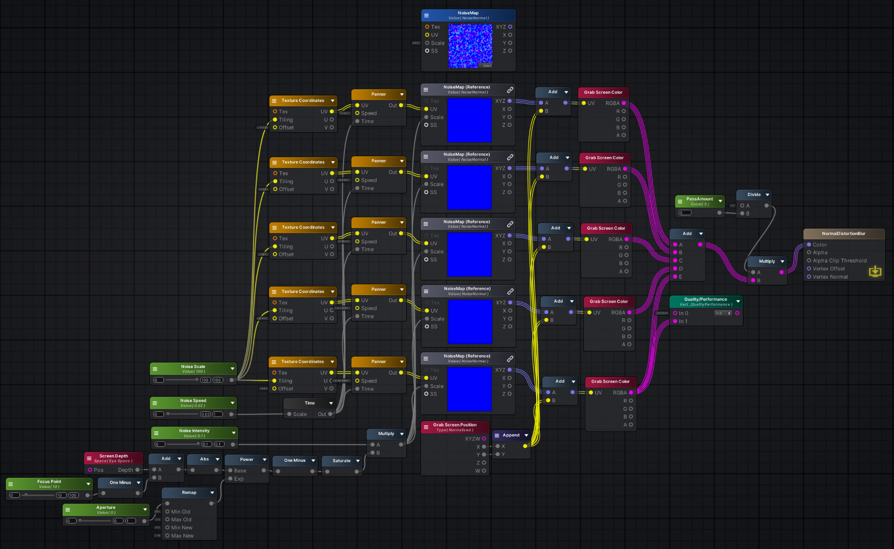
1.pielikuma 1.att. Izkliedēšanas metodes šeidera loģika (Avots: Amplify Shader Editor rīka ekrānšāviņš)

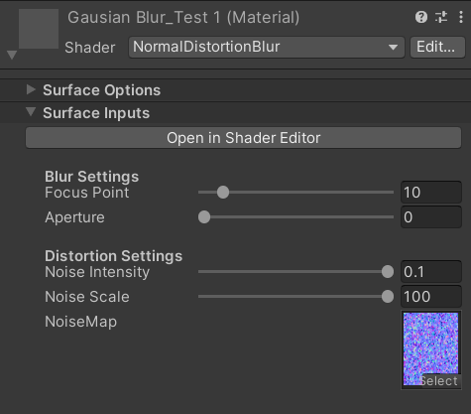

1.pielikuma 2.att. Izkliedēšanas metodes šeidera lietotāja saskarne (Avots: Unity inspektora loga ekrānšāviņš)

2.pielikums

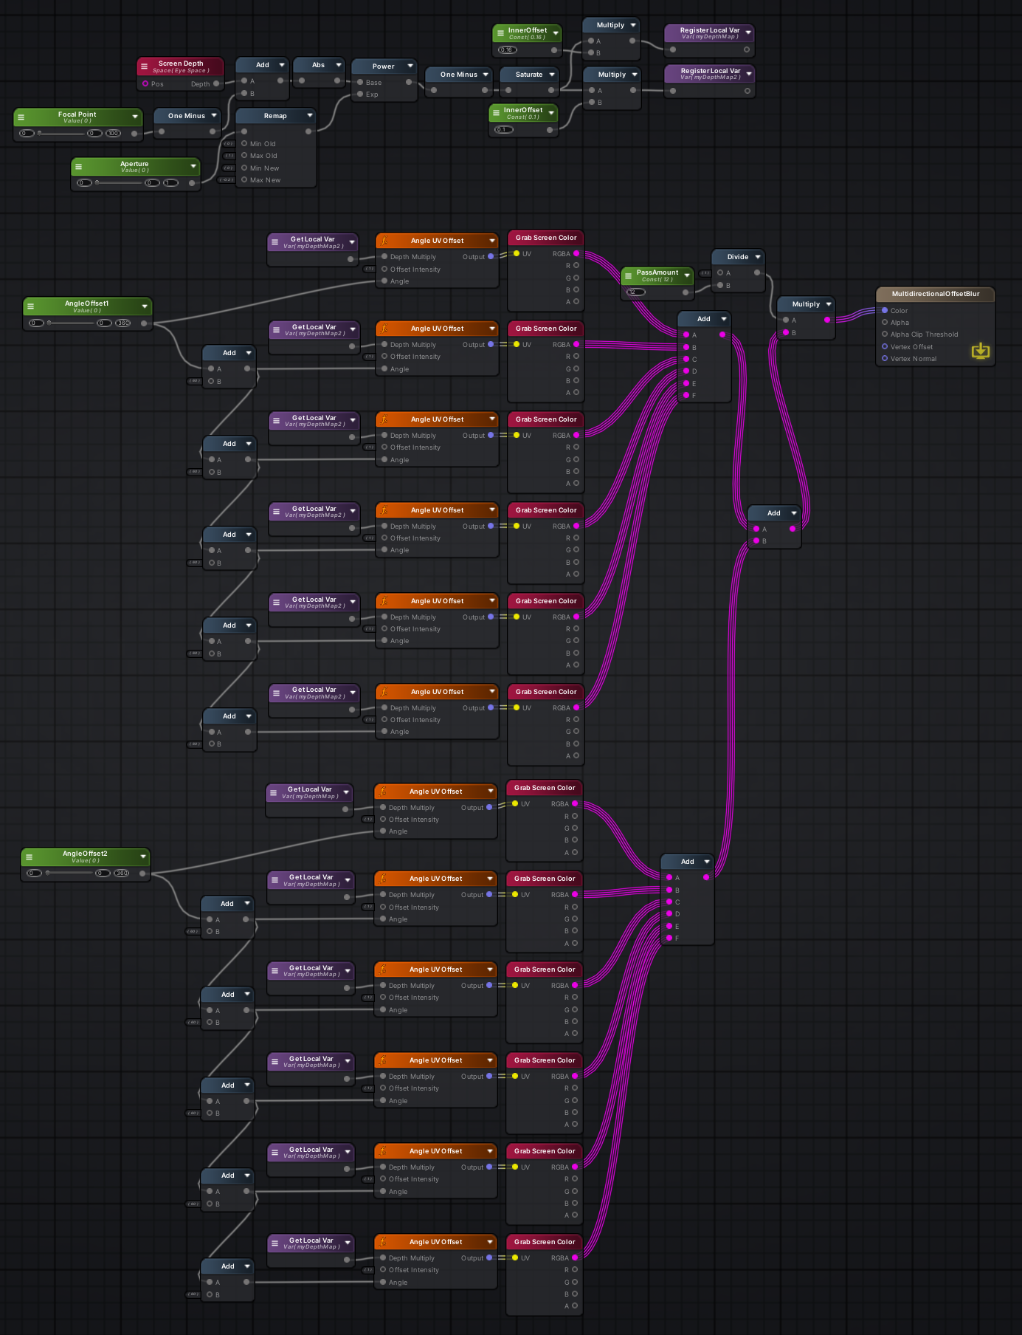
2.pielikuma 1.att. Nobīdes metodes šeidera loģika (Avots: Amplify Shader Editor rīka ekrānšāviņš)
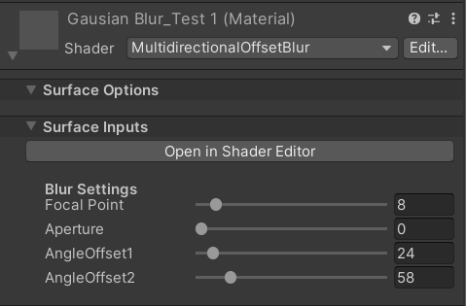
2.pielikuma 2.att. Nobīdes metodes šeidera lietotāja saskarne (Avots: Unity inspektora loga ekrānšāviņš)
3.pielikums

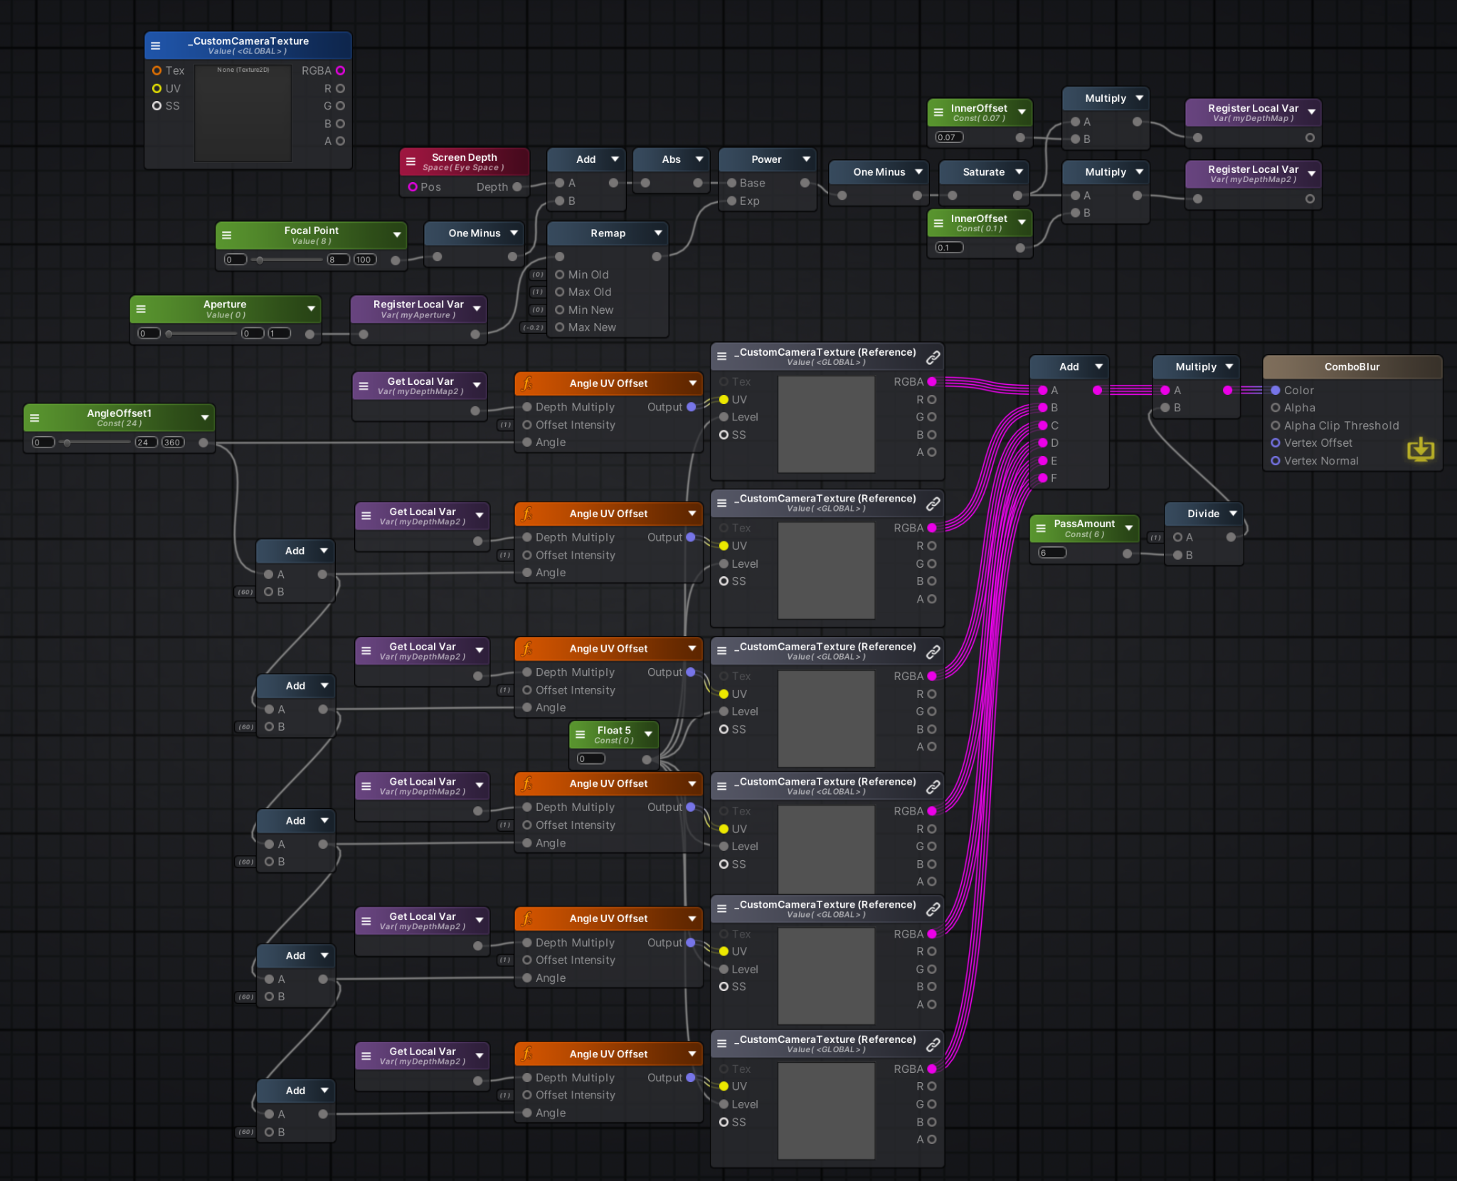
3.pielikuma 1.att. Kombinētās metodes šeidera loģika (Avots: Amplify Shader Editor rīka ekrānšāviņš)

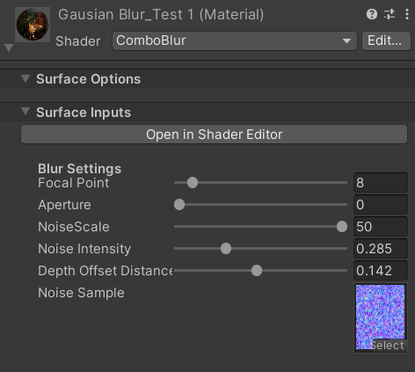
3.pielikuma 2.att. Kombinētās metodes šeidera lietotāja saskarne (Avots: Unity inspektora loga ekrānšāviņš)
4.pielikums

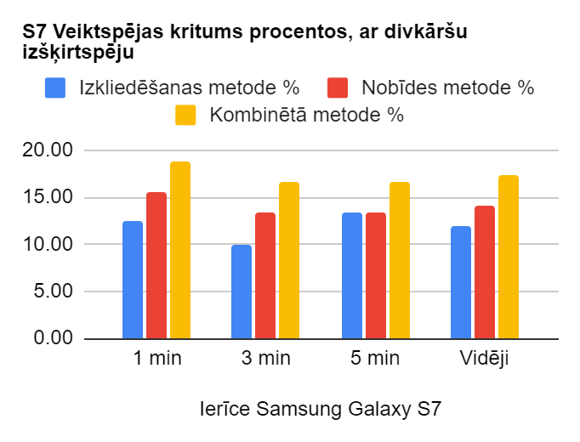
4.pielikuma 1.att. Metožu ietekme uz Samsung S7 veiktspēju ar divkāršu izšķirtspēju (Avots: autoru veidots)

4.pielikuma 2.att. Metožu ietekme uz Samsung S7 veiktspēju (Avots: autoru veidots)
4.pielikums

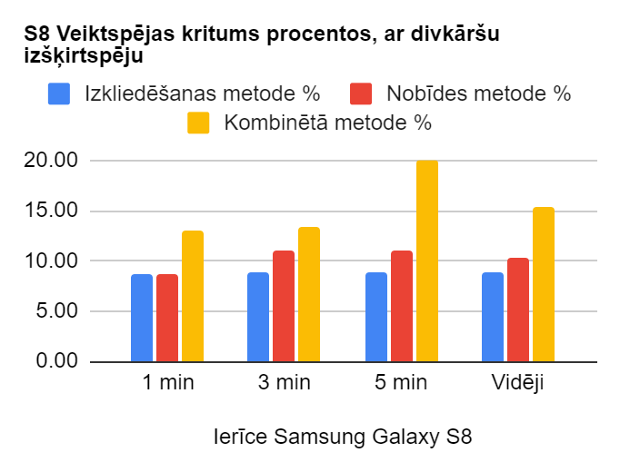
4.pielikuma 3.att. Metožu ietekme uz Samsung S8 veiktspēju ar divkāršu izšķirtspēju(Avots: autoru veidots)

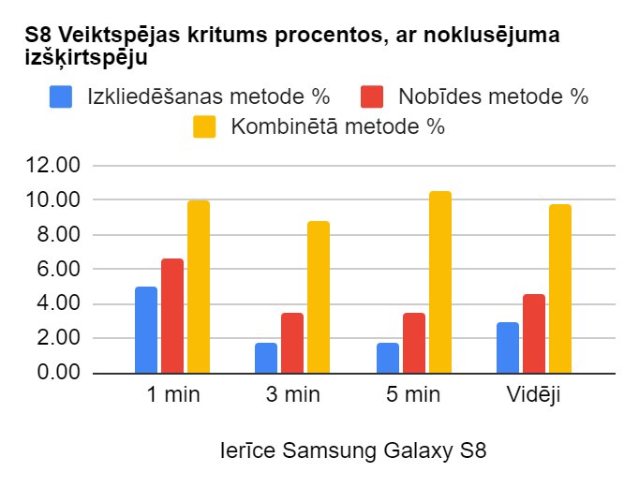
4.pielikuma 4.att. Metožu ietekme uz Samsung S8 veiktspēju (Avots: autoru veidots)
4.pielikums

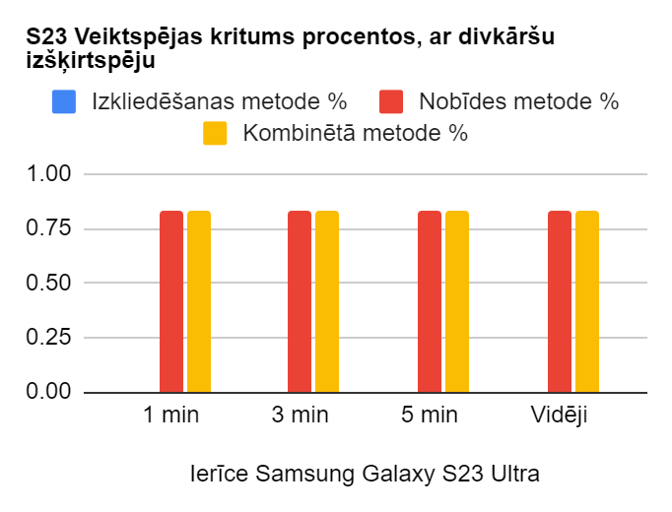
4.pielikuma 5.att. Metožu ietekme uz Samsung S23 Ultra veiktspēju ar divkāršu izšķirtspēju (Avots: autoru veidots)

